前 言
2012年，实验室以全面推动高等教育内涵式发展，提高高等教育质量为己任，继续坚持以队伍建设为核心、以高水平科研为先锋的发展思路，各项工作稳步发展，一些方面取得了新的重要成果。
一、科研工作实现新突破与新增长
全年到账科研经费总额为1496.39万元，其中纵向经费711.05万元，横向经费785.34万元，这是继去年快速增长后的总经费平稳发展。全年获批立项科研项目40项,总经费超过3540万元，实现倍增的快速增长。
获批纵向科研项目17项，执行经费2350万元。包括国家自然科学基金项目9项共620万元，其中重点项目1项320万元（郑晓静院士主持），面上基金3项163万元（均由年轻教师承担），青年科学基金项目5项137万元。在国家重大项目获批方面，郑晓静院士主持的国家科技支撑计划项目“甘肃民勤风沙灾害与沙化治理技术研究及示范”1117万元,周又和教授主持的国家磁约束核聚变能发展研究专项“磁约束聚变工程关键问题研究”项目（等同于973项目）的第二课题“聚变堆大型超导磁体的力学分析方法”540万元(是我校首次跻身这一专项项目研究行列),谌文武教授主持的国家科技支撑计划项目子课题“白龙江流域滑坡泥石流工程防治技术研究与示范”95万元,教育部新世纪优秀人才支持计划项目1项50万元，同时获得教育部博士点基金项目2项16万元、甘肃省青年基金项目2项。
立项横向科研项目23项，总经费1190万元。其中包括“甘肃省庆阳市西峰区南佐遗址文物保护规划研究”（60万元）、“新疆柏孜克里克石窟二期抢险加固工程研究”（100万元）、“青海省境内明长城遗址保护总体规划编制”（290万元）、“青海省境内明长城互助段（一期）抢险加固工程研究”（236万元）、国家古代壁画保护工程技术研究中心开放课题项目“敦煌莫高窟周边风沙防护的沙丘场时空演化研究”（40万元）等文物保护、地质工程、岩土工程等方面的研究项目。
全年发表学术论文130篇，其中SCI收录论文64篇，EI收录论文25篇，较2011年均有所增长。其中2篇发表在美国生物物理学会所属期刊《Biophysical Journal》（五年平均影响因子4.692，由Cell Press出版发行）。
参与完成的科研成果获得甘肃省科技进步一等奖和二等奖各1项。全年申请并被受理专利51项，其中发明专利30项，实用新型专利21项。已授权专利52项，其中发明专利7项，实用新型45项。制定行业标准1部。
二、学术影响力继续提升
力学学科在CICC绞缆力学特性研究方面的新方法受到国际热核聚变反应实验堆（ITER）总部超导磁体技术负责人Around教授的高度关注，他主动与科技部ITER中心相约，促成了实验室与ITER总部CICC超导绞缆导体技术代表Denis博士（Around教授委托）及国内相关研究及技术人员于7月2日在甘肃白银长通电缆厂的学术交流。萃英学者特聘教授王记增博士领衔完成的生物力学最新成果被国际生物物理顶级期刊连续报道，《中国科学报》也连续报道了这一研究成果。
三、国内外学术交流不断增强
不断加强学术交流，活跃学术氛围，拓展学术视野。在继去年周又和教授率团赴德国佛来贝格工业大学执行国际合作项目之后，德国弗莱贝格工业大学岩土工程研究所Martin Herbst博士率团一行6人回访实验室。先后邀请了包括美国工程院院士高华健教授在内的19名国内外专家来实验室进行学术交流，做了20场学术报告。70多人次参加了包括世界力学大会、青年固体力学大会、全国工程地质大会等国内外学术会议并报告研究工作，其中大会特邀报告4人次、大会邀请报告14人次、大会报告或分组报告23人次。积极筹办于2013年在我校召开的国际理论与应用力学联合会（IUTAM）IUTAM Symposium高级别国际学术会议，建立了其会议网站，确定了参会的国际学者。同时还争取到了2014年召开的第二届全国颗粒材料计算力学会议、第六届全国固体力学青年学者研讨会的承办权。
四、学科建设与师资队伍整体水平有所提升
郑晓静院士荣获2012年甘肃省“优秀科技工作者奖”和中国科协的“全国优秀科技工作者奖”、“十佳全国优秀科技工作者提名奖”。张兴义教授入选教育部新世纪人才支持计划项目，成为实验室第7位入选该项目的教师。
由周又和教授负责主持的、以力学学科为牵引，联合数学、大气科学的“211工程”三期新增建设项目“多场耦合复杂力学系统及其应用”顺利通过验收，多项指标超额完成了建设目标，取得了显著效果，评价为优秀。基本完成了“985工程”继续建设项目“力学与工程科学”建设任务和建设目标。
选留了3名博士充实到教师队伍。2010年留校教师雍华东在去年晋升副教授后，他的博士学位论文获本年度全国优秀博士学位论文提名奖。本年度2名教师晋升为教授，4名年轻教师选拔为硕士生指导教师。目前实验室在编教职工68人，其中教师54人，实验技术人员7人，行政人员7人。教师中有教授15人，副教授16人（含1名高工），讲师23人；有博士学位的40人，占教师比例74%。
五、人才培养体系得到加强
王省哲教授主持完成的“计算力学类特色课程体系建设与实践”获甘肃省教育厅教学成果奖。张虎元教授主持的《地基基础工程》入选2012 年度甘肃省高等学校精品课程，是目前实验室主持的第4门省级精品课程。
在研究生培养方面，改进了培养方式与模式，促进了高层次人才培养水平。开展了博士招生试点改革，是学校3个试点改革单位之一。力学一级学科博士招生实行“申请考核制”，首届招生进展顺利。重新修订了研究生培养方案，突出研究生科研素养和科研精神的培养，对地质工程博士研究生提出了新的培养标准，即博士论文答辩前需要发表至少1篇英文期刊论文。这些措施实施后，收效良好。本年度1名地质工程博士研究生的学位论文以全优通过匿名评审，2名研究生入选学校博士研究生新人奖，地质工程学科本年度发表SCI收录论文获得重大进展，即从零星的每年1-2篇到今年10余篇。周又和教授指导的博士雍华东的学位论文入选全国优秀博士学位论文提名论文，这是继2010年周又和教授指导的博士研究生张兴义教授学位论文入选全国优秀博士学位论文以来，在高水平人才培养方面取得的又一重要成果。
全年招收研究生105名，其中博士研究生22名，硕士研究生83名。毕业研究生78名，其中获博士学位23名，获硕士学位55名。
2013年实验室将继续按照“保持优势、加强融合、提升水平、和谐发展”的基本思路，以高水平队伍建设为核心，以高水平科学研究为先锋，促进人才培养、科学研究和服务社会等各项工作科学、和谐发展，努力实现“十二五”发展规划目标。
一是坚持不懈地抓好人才队伍建设这个根本。必须始终将人才队伍建设摆在发展的核心位置，长抓不懈。一方面要继续用好学校相关政策，努力物色和引进高水平人才，另一方面要扶持和培养青年教师。要明确学术带头人在引进人才和培养青年教师中的责任，要引导和促进青年教师主动参与学术带头人的科研项目，同时有效组织他们申报国家自然科学基金等各类科研项目。继续完善青年教师教学水平提升计划，继续选留优秀博士生。在高度重视教师队伍建设的同时，同样重视实验技术和管理队伍建设，促进三支队伍的相互理解和支持。
二是继续推动促进学科交流与融合。实验室现有学科的互补性很强，但各学科差距还比较大，发展还不协调。要有组织地、有成效地促进各学科的融合，促进教师与学生之间的交流。要整合力量在可能的情况下争取申报结构工程博士点，进一步完善学科结构和人才培养体系，增强学科能力。各学科专业特别是学术带头人要进一步转变观念、主动融合、尊重特点、相互支撑。
三是不断加强人才培养这一基础性工作。继续实施并完善大学生科研训练计划，培养学生提出、分析和解决科学问题的能力。创新学生思想教育的内容和方法，将扎实的专业知识和技能、广博的知识面、健康的心理、较强的处人处事的能力、健康的体魄这五个方面的教育作为大学生全面成长成才的目标。加强就业服务和指导，拓展就业培训内容，指导和鼓励学生更多地考取各类资格证书。进一步规范研究生培养，创新研究生思想政治与管理工作形式。



实验室主任：

二〇一三年一月
实验室基本情况介绍
一、实验室基本信息
实验室中文名称：西部灾害与环境力学教育部重点实验室
实验室英文名称：Key Laboratory of Mechanics on Disaster and Environment in Western China (Lanzhou University) , The Ministry of Education of China
学科领域：数理
研究类型：应用基础研究
建设承担单位：兰州大学
建设承担单位负责人：周绪红(校长)
建设地点：甘肃省兰州市
二、实验室简介
西部灾害与环境力学教育部重点实验室于2005年底获教育部批准建设， 2006年正式进入建设期。2008年5月通过教育部组织的重点实验室建设评估,被教育部批准正式成立。
建设理念：立足西部、瞄准前沿、开拓创新、争创一流
建设内容：以西部代表性自然灾害（风沙灾害、地质灾害、文物病害）为研究对象，以西部灾害发展演化过程中的力学机理为核心，研究并解决西部防灾减灾工程中遇到的重大环境力学问题。
建设目标：通过出色的管理，营造浓厚的学术氛围；凝聚一支高水平学术团队，造就多位造诣深厚、在国内外有一定影响力的学术带头人，保持创新研究的活力；建立西部地区灾害与环境力学的重要研究平台和人才培养基地，成为国家防灾减灾工程与研究的中心之一。
实验室人员：实验室现有固定人员68人，其中研究人员54人，博士生导师20人（其中兼职9人），教师中有教授15人，副教授（高工）16人，有博士学位的40人，在读博士10人，博士学位占研究人员的74%，硕士研究生学位以上人员达到了98%；实验技术人员7人。客座人员25人中，有中国工程院院士3人、海外杰出青年科学基金获得者1人、国际学者5人。实验室固定研究人员中，1人为中国科学院院士、发展中国家科学院院士，1人为中国工程院院士，2人为国家杰出青年科学基金获得者，1人为教育部“长江学者奖励计划”特聘教授，1人获得全国高校名师奖，1人获得全国优秀教师奖，1人获全国十佳科技工作者提名奖、全国优秀科技工作者，1人获得全国高校师德标兵，2人获得宝钢教育基金会全国高校优秀教师特等奖，2人获得宝钢教育基金会全国高校优秀教师奖，5人获得全国力学优秀教师奖，1人入选国家百千万人才工程第1、2层次人才，7人入选教育部新世纪优秀人才计划。
个人荣誉：
- 中国科学院院士（2009）、发展中国家科学院院士（2010）:郑晓静教授
- 中国工程院院士（2011）：周绪红教授
- 教育部长江学者奖励计划特聘教授： 周又和教授（2000-2004）
- 中国青年科技奖：郑晓静教授（1988）
- 做出有突出贡献的中国博士学位获得者：郑晓静教授 （1991）
- 国家杰出青年科学基金获得者：郑晓静教授（1997）、周又和教授（2000）
- 全国高校教学名师奖获得者：周又和教授(2008)
- 全国百篇优秀博士论文：张兴义，指导教师周又和教授(2010)
- 全国优秀博士论文提名奖：雍华东，指导教师周又和教授(2012)
- 全国师德标兵：周又和教授（2006）
- 全国优秀教师：周又和教授 (2009)
- 全国“三八”红旗手：郑晓静院士（2011）
- 全国十佳科技工作者提名奖、全国优秀科技工作者：郑晓静院士（2012）
- 教育部跨世纪人才基金获得者：郑晓静教授 （1997）
- 教育部新世纪人才培养计划入选者：武建军教授（2004）、黄宁教授（2005）、王省哲教授（2005）、 高原文教授（2006）、王记增教授（2009）、张兴义教授（2012）
- 宝钢教育基金会高校优秀教师特等奖：郑晓静教授（1997）、周又和教授（2000）
- 宝钢教育基金会高校优秀教师奖：谌文武教授（2006）、王省哲教授（2009）
- 甘肃省优秀专家：郑晓静教授、周又和教授（2001）
- 甘肃省优秀科技工作者：郑晓静院士（2012）
- 甘肃高校教学名师奖：周又和教授
- 甘肃省高校年轻教师成才奖：郑晓静教授、周又和教授、王省哲教授（2005）
谌文武教授、谢莉副教授（2011）
- 中国力学学会优秀青年力学教师：武建军教授（2001）、黄宁教授（2005） 、
武生智教授（2009）、王省哲教授 （2007）
高原文（2011）
- 中国科协“西部开发突出贡献奖”：周又和教授（2005）
- 甘肃省领军人才：郑晓静、周又和、周绪红教授（入选第一层次，2010）
王省哲、谌文武教授（入选第二层次，2010）
- 甘肃省五四青年奖章获得者：王省哲教授 （2008）
- 甘肃省青年科技奖：王省哲教授 （2007）
- 兰州大学师德标兵：武建军教授（2007）、王省哲教授 （2009）
- 兰州大学教书育人先进个人：张虎元教授 （2007）
- 兰州大学“我最喜爱的十大教师”：谌文武教授（2008）
- 兰州大学中青年骨干优秀教师：王省哲教授（2007）、武生智教授（2010）、
谢莉副教授（2011）
科学研究：实验室瞄准科学研究前沿，紧密围绕西部防灾减灾工程中的重大环境力学问题，服务西部经济建设，在基础研究与工程应用研究方面均取得了显著成果。已承担各类科研课题260余项，其中，973计划一级课题3项，国家基金委创新研究群体1个，863计划一级课题1项，国家杰出青年科学基金项目3项（其中海外基金1项），国家自然科学基金重点项目3项，国家自然科学基金项目48项，国家“十一五”科技支撑计划项目2项。共获得立项经费12313万元。已有多项科研成果获得国家级科技奖励。由学科带头人郑晓静、周又和教授完成的项目“电磁材料结构多场耦合非线性力学行为的理论研究”获得国家自然科学二等奖，成为我校独立完成的首项国家级科技奖励二等奖；由郑晓静教授、周又和教授完成的研究项目“中国北方沙漠化过程及防治”获国家科技进步二等奖（我校为第二完成单位）；周绪红教授以我校为第二完成单位完成的“新型装配整体式楼盖体系的关键技术及其应用”获得国家科技进步二等奖；同时还获得教育部提名国家自然科学一等奖1项，省级一等奖3项、二等奖4项、三等奖1项。完成课题鉴定3项，其中郑晓静教授主持完成的国家自然科学基金重点项目“风沙运动研究中的基本力学问题”综合评价为A。
共发表各类论文838篇，其中SCI收录论文259篇，EI收录论文175篇。出版各类著作、教材16部，其中郑晓静教授的英文学术专著《Mechanics of Wind-blown Sand Movements》由德国Spring- Verlag 出版社出版，并收入“ Environment Science andEngineering”学术专著系列。专利授权78项，其中发明专利8项,实用新型70项,软件著作权登记3个，制定全国行业规范4部。部分论文在国内外产生了重要影响，其中郑晓静教授和周又和教授及其所指导的研究生苟晓凡博士发表在IEEE Trans. Applied Superconductivity上的论文被IEEE超导委员会授予最佳贡献论文奖即Van Duzer Prize；郑晓静教授、黄宁教授和周又和教授于2003年发表在风沙环境力学领域的国际一流学术期刊Journal of Geophysical Research上的风沙电实验与理论研究论文受到Nature国际著名学术期刊的News and Views栏目三次引用和正面评价。力学学科在CICC绞缆力学特性研究方面的新方法受到国际热核聚变反应实验堆（ITER）总部超导磁体技术负责人Around教授的高度关注，他主动与科技部ITER中心相约，促成了我院与ITER总部CICC超导绞缆导体技术代表Denis博士（Around教授委托）及国内相关研究及技术人员在甘肃白银长通电缆厂的学术交流。萃英学者特聘教授王记增博士领衔完成的生物力学最新成果被国际生物物理顶级期刊连续报道，《中国科学报》也连续报道了这一研究成果。郑晓静教授、周又和教授发表于2003年第25卷第2期《力学与实践》上的综述文章“风沙运动研究中的若干关键力学问题”荣获“第六届中国科协期刊优秀学术论文”三等奖。王省哲2008年发表在国际学术期刊《Int. J. Structural Stability and Dynamics》（IJSSD）第8卷上的论文“A simple modeling and experiment on dynamic stability of a disk rotating in air”获得该学术期刊2008年Best Paper Award奖。谌文武参与编著的《青藏铁路工程地质选线》（兰州大学出版社，2009）入选新闻出版总署第三届“三个一百”原创出版工程。

科研情况一览表

项目 |  |  | 2006 | 2007 | 2008 | 2009 | 2010 | 2011 | 2012 | 合计
到账科研经费(万元) |  |  | 763.1 | 824.4 | 800.483 | 1127 | 1252.3 | 1548.4 | 1496.39 | 7812.073
立项科研经费 |  |  | 1211 | 1142.1 | 1355.2 | 657.6 | 1985 | 2326 | 3637 | 12313.9
在研项目 |  |  | 35 | 38 | 49 | 50 | 52 | 65 | 77
新立项项目 |  |  | 19 | 28 | 35 | 28 | 63 | 52 | 40 | 265
科研获奖 |  |  | 2 | 2 | 6 | 1 | 2 | 1 | 2
发表论文 |  |  | 68 | 92 | 127 | 127 | 144 | 150 | 130 | 838
 |  | SCI | 29 | 17 | 35 | 33 | 41 | 41 | 64 | 259
 |  | EI | 19 | 6 | 20 | 32 | 29 | 44 | 25 | 175
专利授权 |  |  |  |  |  | 1 | 5 | 19 | 52 | 77

科研获奖
1. 国家自然科学二等奖 (2008)
项目名称：电磁材料结构多场耦合非线性力学行为的理论研究
完成人：郑晓静、周又和
完成单位：兰州大学
2. 国家科技进步二等奖 (2008)
项目名称：新型装配整体式楼盖体系的关键技术及其应用
完成人：周绪红、吴方伯、黄政宇、尚守平、周海兵、肖龙、朱志辉、
马可能、杨 焯、贺拥军
完成单位：湖南大学、兰州大学、曙光控股集团有限公司、湖南省建筑工程集团总公司、长沙合力高强砼模板开发有限公司、湖南省沙坪建筑有限公司
3. 国家科技进步二等奖 (2007)
项目名称：中国北方沙漠化过程及防治
完成人：王涛、郑晓静、赵哈林、董治宝、王乃昂、赵学勇、周又和、吴薇、张铜会、薛娴
完成单位：中国科学院寒区旱区环境与工程研究所、兰州大学
4. 教育部提名国家科学技术奖励自然科学一等奖(2005)
项目名称：电磁结构非线性力学
完成人：周又和、郑晓静、王省哲、高原文、王记增、李世荣、武建军
完成单位：兰州大学
5. 甘肃省科技进步一等奖(2006)
项目名称：中国北方沙漠化过程及防治研究
完成人：王涛、郑晓静、赵哈林、董治宝、王乃昂、赵学勇、周又和、吴薇、张铜会、薛娴、王式功
完成单位：中国科学院寒区旱区环境与工程研究所、兰州大学
6.甘肃省科技进步一等奖 (2010)
项目名称：矩形钢管组合桁架结构理论及应用技术研究
完成人：周绪红、刘永健、刘君平、刘占科、刘界鹏、贺拥军、钱卫军、刘镇庭、张恒祥、李为义
完成单位：兰州大学、长安大学、湖南大学、金川集团工程建设有限公司、浙江精工钢结构有限公司；
7.甘肃省科技进步一等奖（2012）
项目名称：湿陷性黄土地区高速铁路地基路基沉降控制技术的研究与应用
完成人：屈耀辉、王小军、武小鹏、米维军、魏永梁、熊治文、王秉勇、
杨印海、刘高、谌文武、达益正、楚华栋
完成单位：中铁西北科学研究院有限公司
8. 甘肃省科技进步二等奖（2012）
项目名称：饱和黄土区引水隧洞工程地质研究
完成人：王志强、吴天临、张成俭、谌文武、牛 军、刘小伟、彭正明、
陈 剑、高德树、袁福永、张海元、安 铭
完成单位：甘肃省水利水电勘测设计研究院 、兰州大学 、甘肃省引洮水利水电开发有限公司
9. 甘肃省科技进步二等奖(2010)
项目名称：土遗址保护关键技术研究
完成人：王旭东、李最雄、谌文武、张虎元、王思敬、张明泉、孙满利、张秉坚、周双林
完成单位：敦煌研究院、兰州大学、西北大学、清华大学、中国科学院地质与地球物理研究所
10. 天津市自然科学二等奖（2008）
项目名称：岩体动力破坏机理与工程应用
完成人：韩文峰、谌文武、刘昌、彭建兵、刘汉超、梁收运、刘高、郭进京
完成单位：天津城市建设学院、 兰州大学、 长安大学、 成都理工大学、 中国水电顾问集团西北勘测设计研究院工程勘察研究分院
11. 甘肃省科技进步二等奖 (2009)
项目名称：上第三系红层隧洞围岩工程地质特性研究
完成人： 王志强、路泽生、张成俭、崔旭、梁宗仁、张明荣、刘小伟、谌文武、李建雄
完成单位：甘肃省水利水电勘测设计研究院、甘肃省引洮水利水电开发有限责任公司、兰州大学地质工程研究所
12. 甘肃省科技进步三等奖(2007)
项目名称：国道212公路（兰州-重庆）陇南段修筑技术研究
完成人：赵志福、杨重存、王永生、韩文峰、达世德、谌文武、刘 高
完成单位：甘肃省公路局、甘肃省科学院地质自然防治研究所、兰州大学、甘肃省交通科学研究
13. 国际学术组织IEEE超导委员会授予的最佳贡献论文奖即Van Duzer Prize
完成人：苟晓凡博士（郑晓静教授指导的博士）、郑晓静教授、周又和教授
获奖论文：Gou, X.F., Zheng, X.J., and Zhou Y.H., 2007, Drift of levitated/suspended body in high-Tc superconducting levitation system under vibration——Part I: A criterion based on magnetic force-gap relation for gap varying with time, IEEE Trans. Applied Superconductivity, 17(3): 3795-3802和Gou, X.F., Zheng, X.J., and Zhou Y.H., 2007, Drift of levitated/suspended body in high-Tc superconducting levitation system under vibration——Part II: Drift velocity for gap varying with time, IEEE Trans. Applied Superconductivity, 17(3): 3802-3808
发表期刊：IEEE Transation on Applied Superconductivity
14. 国际学术期刊 IJSSD授予的Best Paper Award2008奖(2009)
完成人：王省哲，Huang XY（新加坡）
获奖论文： A simple modeling and experiment on dynamic stability of a disk rotating in air,
发表期刊：Int. J. Structural Stability and Dynamics（IJSSD）8(1): 41-60.2008
15. 第六届中国科协期刊优秀学术论文”三等奖(2009)
完成人：郑晓静教授、周又和教授
获奖论文：风沙运动研究中的若干关键力学问题
发表期刊： 力学与实践, 2003，25（2），1-6.11
16. 新闻出版总署第三届“三个一百”原创出版工程
谌文武参与编著的《青藏铁路工程地质选线》（兰州大学出版社，2009）
教学成果
1. 国家教学成果二等奖( 2009)
项目名称：力学学科高水平教师团队建设与本科生创新能力培养的互动模式及实践（该项目2008年获得甘肃省教学成果一等奖）

完成人：周又和教授、王省哲教授、武建军教授、郑晓静教授

（黄宁在省一等奖中为完成人）
2.甘肃省教育厅教学成果奖（2012）
项目名称：计算力学类特色课程体系建设与实践
完成人：王省哲教授、蒋一萱讲师、谢莉副教授、王萍讲师
人才培养
1. 全国优秀博士论文（2010）
学位论文：高温超导悬浮系统在不同条件下的电磁力实验研究
指导教师：周又和教授
完成人：张兴义博士
2. 全国优秀博士论文提名奖（2012）
学位论文：若干先进电磁材料结构的断裂与稳定性等力学特性的理论研究
指导教师：周又和教授
完成人：雍华东博士
著作及教材
一、英文专著：
1. Zheng X J. Mechanics of Wind-blown Sand Movement, Springer, German, 2009
二、中文著作
1. 周绪红，王世纪.薄壁构件稳定理论及其应用，中国科学出版社，2009
2.周绪红，刘界鹏.钢管约束混凝土柱的性能与设计，科学出版社，2010
3.言志信，王后裕.爆破地震效应及安全，科学出版社，2010
二、其他出版物
1.张敬书. 建筑结构设计初步丛书，中国水利水电出版社与知识产权出版社，2009
2.谌文武（参编）.工程地质与岩土工程英汉—汉英词典，地质出版社，2009
3.谌文武（参编）. 青藏铁路地质选线，兰州大学出版社，2009
4.周绪红（主编）. 钢结构设计指导与实例精选,中国建筑工业出版社,2008
5.张耀春主编，周绪红副主编.钢结构设计(普通高等教育“十一五”国家级规划教材),高等教育出版社,2007
6.郑晓静，周又和，王省哲.力学方法论与现代科技——第三届全国力学史与方法论学术研讨会论文集,兰州大学出版社，2007.
7.王后裕，言志信. 地下工程动态设计原理,化学工业出版社, 2007
8.王省哲. 计算力学,兰州大学出版社，2006
9.武生智，俞焕然. 连续介质力学兰州大学出版社，2006
10.谌文武，赵志福，刘高，梁收运，杨重存，韩文峰，达世德. 兰州—海口高速公路甘肃段工程地质问题研究，兰州大学出版社,2006
11.周绪红. 结构稳定理论，高等教育出版社，2010
12.郑晓静. 力学与沙尘暴,高等教育出版社,2011
依托学科
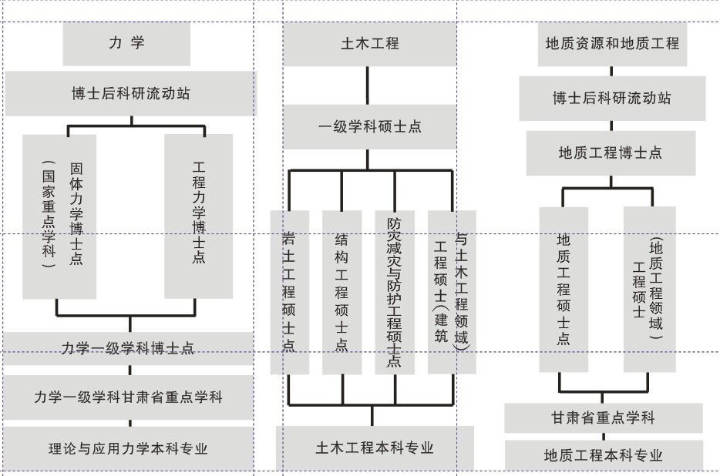
国家重点学科(1个)：固体力学 (2007)、
省级重点学科（2个）：力学一级学科（2006）、地质工程（1999）
博士后科研流动站（2个）：力学 (2004)、地质资源和地质工程(2009)
博士学科点（2个）：力学一级学科（2010）、地质工程（1998）
硕士学科点：力学一级学科（2010）、土木工程一级学科（2010）、地质工程（1981）
工程硕士专业学位：地质工程领域(2007)、建筑与土木工程领域(2009)
国家自然科学基金创新研究群体：复杂环境与介质相互作用的非线性力学(2011)，周又和教授主持
国家级特色专业：理论与应用力学专业（2010）
国家级教学团队：理论与应用力学国家级教学团队（2008）周又和教授主持
国家精品课程：理论力学（2007）
甘肃省精品课程（4门）：理论力学（2003）、土力学（2000）、计算力学（2010）
地基基础工程（2012）
教育部“长江学者和创新团队发展计划”创新团队:多场耦合跨尺度复杂系统及其西部灾害与环境力学的研究, 周又和教授主持（2007-2009）
甘肃省高校教学实验示范中心：工程实验中心（2009）
甘肃省科学研究与人才培养基地:理论与应用力学专业（2005）
研究方向：
研究方向1：沙漠化过程及其风沙环境力学
- 风沙散体多场耦合跨尺度的力学建模与数值仿真
- 防沙治沙工程设计的力学评价模式
- 风沙电机理及其影响的实验与理论研究
研究方向2：西部地质灾害防治及其力学机理
- 边坡稳定性分析与滑坡动力过程
- 泥石流发生发展过程与防治工程
- 冻土的相变机制与土体水热力耦合机理
研究方向3：西部古遗址保护与加固的力学特性
- 砂砾岩石窟保护加固工程的力学性能
- 土建筑遗址保护加固材料及力学特性
- 文物材料长时劣化过程的力学性能仿真
研究方向4：复杂力学系统的定量研究及仿真
- 跨尺度力学系统的数值建模与计算
- 复杂力学系统多场耦合非线性的计算方法
- 巨量计算的高性能并行计算
学术交流
实验室积极开展学术合作与交流，与国内外多所科研院所建立了长期稳定的合作关系。与日本京都大学防灾减灾研究所、美国农业部土壤风蚀国家实验室、香港城市大学及美国和英国文物保护等研究单位建立了稳定的科研合作关系，与中科院寒旱所、中科院兰州地质所、冰川冻土工程国家重点实验室、中铁院西北分院、甘肃滑坡研究所、中科院成都山地研究所、国家地震局工程力学研究所、中科院力学所、北京大学等国内科研单位进行了多种方式的合作。实验室还充分利用学校综合性大学多学科的发展优势，与化学化工学院、资源环境学院、数学与统计学院、物理科学与技术学院、工程与科学高性能计算中心等进行实质性合作。独立主办或承办国际国内学术会议8次、协办国内外学术会议6次。研究人员参加国内外学术会议400人次。邀请国内外学者100余人次来实验室讲学，其中两院院士19人。

承办学术会议：
- 中美土壤风蚀与环境力学国际研讨会 (2006)
- 国家自然科学基金委员会数理学部第二次全国环境力学研讨会 (2006)
- 教育部2006年度全国高校土建类精品课程建设交流培训班暨高教出版社土建类系列教材编委会第六次工作会议 (2006)
- 第三届全国力学史与方法论学术研讨会 (2007)
- 2007年度海峡两岸工程力学研讨会 (2007)
- 大气边界层中的多相流：土壤风蚀、沙尘暴、风沙跃移运动与风吹雪国际学术研讨会 (2009)
- 2010环境力学研讨会暨中国力学学会流体力学专业委员会与环境力学专业委员会年会(2010)
- 西部青年力学沙龙（2011）
基础设施
实验室以依托单位为主，在“985工程”和“211 工程”的支持下，建立了先进、高端的科研平台，为实验室进行科学研究、人才培养提供了强有力的支撑。目前，实验室设备总台数达到700余台件，总值达到3000余万元。建成了多功能环境风洞、国家古代壁画保护工程技术研究中心、工程与科学高性能计算中心、民勤（甘肃）风沙野外观测站、兰州地球物理国家野外观测站（国家级台站，与甘肃省地震局共建）等科研平台，购置了高温超导磁悬浮测试系统、力磁耦合测量系统、输沙强度测量系统、粉尘仪、低温系统、幅射探测仪、植物生长仪、便携式多功能地质雷达、土壤非饱水率仪等大型科研仪器设备，为开展高水平的科学研究提供了坚实的基础。
机构设置
主 任： 周又和教授（国家杰青、长江学者特聘教授、国家教学名师）
副主任： 黄宁教授
行政副主任：姚成福
学术委员会：
主任：刘人怀院士
副主任：汤中立院士、谢礼立院士、周又和教授
研究机构
风沙环境力学研究中心 主任：郑晓静教授（中国科学院院士）
防灾减灾工程研究中心 主任：谌文武教授
文物古迹保护研究中心 主任：张虎元教授
复杂力学系统仿真研究中心 主任：周又和教授（兼）
西部自然灾害信息中心 主任：黄 宁教授（兼）

三、实验室各类成员名单
1.实验室学术委员会成员名单
序  号 | 姓 名 | 性  别 | 出生  年月 | 职称 | 职务 | 专业 | 工作单位
1 | 刘人怀 | 男 | 1940.07 | 教 授、院士 | 主 任 | 工程力学 | 暨南大学
2 | 汤中立 | 男 | 1934.10 | 研究员、院士 | 副主任 | 工程地质 | 甘肃省地质研究所  兰州大学
3 | 谢礼立 | 男 | 1939.03 | 研究员、院士 | 副主任 | 地震工程与结构抗震 | 国家地震局工程力学研究所
4 | 周又和 | 男 | 1957.05 | 教 授 | 副主任 | 固体力学 | 兰州大学
5 | 李家春 | 男 | 1941.04 | 研究员、院士 | 委 员 | 流体力学与环境力学 | 中科院力学所
6 | 李吉均 | 男 | 1933.09 | 教 授、院士 | 委 员 | 地理学 | 兰州大学
7 | 马 巍 | 男 | 1963.12 | 研究员 | 委 员 | 冻土工程 | 中科院寒旱所
8 | 崔 鹏 | 男 | 1962 | 研究员 | 委 员 | 工程地质 | 中科院成都山地所
9 | 郑晓静 | 女 | 1958.05 | 教 授、院士 | 委 员 | 环境力学 | 兰州大学
10 | 邵亚平 | 男 | 1956.05 | 教 授 | 委 员 | 环境流体力学 | 德国科隆大学
11 | 李最雄 | 男 | 1941.11 | 研究员 | 委 员 | 文物保护 | 敦煌研究院
12 | 王兰民 | 男 | 1960.03 | 研究员 | 委 员 | 岩土地震工程 | 甘肃省地震局、中国地震局兰州地震研究所
13 | 梁建文 | 男 | 1964.02 | 教 授 | 委 员 | 土木工程与结构抗震 | 天津大学
14 | 谌文武 | 男 | 1966.06 | 教 授 | 委 员 | 工程地质与岩土工程 | 兰州大学
15 | 凌裕泉 | 男 | 1939.07 | 研究员 | 委 员 | 风沙物理 | 中科院沙漠所

2.实验室客座人员名单

序号 | 姓名 | 性别 | 出生年月 | 职称 | 专业 | 工作单位
1 | 汤中立 | 男 | 1934.10 | 研究员、院士 | 工程地质 | 甘肃省地质研究所兰州大学
2 | 刘人怀 | 男 | 1940.07 | 教 授、院士 | 工程力学 | 暨南大学
3 | 谢礼立 | 男 | 1939.03 | 研究员、院士 | 地震工程与结构抗震 | 国家地震局工程力学研究所
4 | 赖远明 | 男 | 1962.08 | 研究员、院士 | 工程力学 | 中科院寒旱所
5 | 夏克清 | 男 | 1958.04 | 教授 | 流体力学 | 香港中文大学
6 | 马 巍 | 男 | 1963.12 | 研究员 | 冻土工程 | 中科院寒旱所
7 | 崔 鹏 | 男 | 1962 | 研究员 | 工程地质 | 中科院成都山地所
8 | 邵亚平 | 男 | 1956.05 | 教 授 | 环境流体力学 | 德国科隆大学
9 | 李最雄 | 男 | 1941.11 | 研究员 | 文物保护 | 敦煌研究院
10 | 王兰民 | 男 | 1960.03 | 研究员 | 岩土地震工程 | 甘肃省地震局
11 | 郭美文 | 男 | 1955 | 高级工程师 | 结构设计 | 美国Parsons Brinkerhoff’s Minneapolis公司
12 | 王功辉 | 男 | 1964 | 助理研究员 | 滑坡动力学 | 日本京都大学防灾研究所
13 | 孙建桥 | 男 | 1956 | 教 授 | 非线性随机动力学 | 美国特拉华大学
14 | 王旭东 | 男 | 1963 | 研究员 | 文物保护 | 敦煌研究院
15 | 内维尔 阿根纽 | 男 | 1947 | 高级研究员 | 文物保护 | 美国盖蒂文物保护研究所
16 | 莎伦 凯瑟 | 女 | 1952 | 教 授 | 文物保护 | 英国考特尔德艺术学院
17 | 黄克忠 | 男 | 1938 | 研究员 | 文物保护 | 中国文物保护协会
18 | 苏伯民 | 男 | 1964 | 副研究员 | 文物保护 | 敦煌研究院
19 | 李培勋 | 男 | 1966 | 教 授 | 材料科学 | 兰大物理学院
20 | 李世荣 | 男 | 1957 | 教 授 | 工程力学 | 兰州理工大学
21 | 吴锤结 | 男 | 1956 | 教 授 | 流体力学 | 解放军理工大学
22 | 凌裕泉 | 男 | 1939.07 | 研究员 | 风沙物理 | 中科院寒旱所
23 | 朱本珍 | 男 | 1960.09 | 研究员 | 滑坡防治 | 中铁院西北研究院
24 | 马惠民 | 男 | 1963.04 | 研究员 | 高边坡病害防治 | 中铁院西北研究院
25 | 王 祯 | 男 | 1961.04 | 高级工程师 | 滑坡病害防治 | 中铁院西北研究院
26 | 牛怀俊 | 男 | 1954.11 | 研究员 | 边坡稳定性 | 中铁院西北研究院
27 | 王秉勇 | 男 | 1961.11 | 副研究员 | 岩土工程检测 | 中铁院西北研究院

3.实验室固定人员名单

序号 | 姓 名 | 性别 | 出生年月 | 专业技术职务 | 学历 | 毕业学校 | 所学专业
1 | 郑晓静 | 女 | 1958.05 | 院士、教授、博导 | 博士 | 兰州大学 | 固体力学
2 | 周又和 | 男 | 1957.05 | 教授、博导 | 博士 | 兰州大学 | 固体力学
3 | 周绪红 | 男 | 1956.09 | 院士、教授、博导 | 博士 | 湖南大学 | 结构工程
4 | 黄 宁 | 男 | 1964.06 | 教授、博导 | 博士 | 兰州大学 | 固体力学
5 | 王记增 | 男 | 1974.01 | 教授、博导 | 博士 | 兰州大学 | 固体力学
6 | 王省哲 | 男 | 1972.01 | 教授、博导 | 博士 | 兰州大学 | 固体力学
7 | 张虎元 | 男 | 1963.11 | 教授、博导 | 博士 | 京都大学 | 土木工程
8 | 谌文武 | 男 | 1966.06 | 教授、博导 | 博士 | 兰州大学 | 地质工程
9 | 言志信 | 男 | 1961.05 | 教授、博导 | 博士 | 重庆大学 | 岩土工程
10 | 武建军 | 男 | 1964.09 | 教授、博导 | 博士 | 兰州大学 | 固体力学
11 | 高原文 | 男 | 1974.10 | 教授、博导 | 博士 | 兰州大学 | 固体力学
12 | 武生智 | 男 | 1964.06 | 教授、硕导 | 博士 | 香港理工 | 土木工程
13 | 张兴义 | 男 | 1979.01 | 教授、硕导 | 博士 | 兰州大学 | 固体力学
14 | 梁收运 | 男 | 1965.01 | 教授、硕导 | 博士 | 兰州大学 | 地质工程
15 | 刘 高 | 男 | 1970.01 | 教授、硕导 | 博士 | 成都理工 | 地质工程
16 | 韩建平 | 男 | 1961.02 | 副教授 | 硕士 | 兰州大学 | 固体力学
17 | 张豫川 | 女 | 1963.11 | 副教授、硕导 | 硕士 | 西北工大 | 固体力学
18 | 张敬书 | 男 | 1966.12 | 副教授、硕导 | 硕士 | 北方交大 | 工业与民用建筑
19 | 慕青松 | 男 | 1971.04 | 副教授、硕导 | 博士 | 兰州大学 | 固体力学
20 | 谢 莉 | 女 | 1977.01 | 副教授、硕导 | 博士 | 兰州大学 | 固体力学
21 | 吕擎峰 | 男 | 1971.04 | 副教授、硕导 | 博士 | 河海大学 | 岩土工程
22 | 江 平 | 女 | 1961.03 | 副教授 | 学士 | 湖南师范大学 | 物理学
23 | 周仲华 | 男 | 1962.12 | 高工、硕导 | 本科 | 兰州大学 | 水文与工程地质
24 | 董兰凤 | 女 | 1968.08 | 副教授、硕导 | 博士 | 兰州大学 | 地质工程
25 | 周 俊 | 男 | 1978.11 | 副教授、硕导 | 博士 | 兰州大学 | 固体力学
26 | 郭桂红 | 女 | 1975.03 | 副教授、硕导 | 博士 | 中国地震局地质研究所 | 地球物理
27 | 王等明 | 男 | 1978.10 | 副教授、硕导 | 博士 | 兰州大学 | 固体力学
28 | 赵忠虎 | 男 | 1979.06 | 副教授、硕导 | 博士 | 四川大学 | 岩土工程
29 | 郭永强 | 男 | 1979.10 | 副教授、硕导 | 博士 | 浙江大学 | 土木工程
30 | 高志文 | 男 | 1979.11 | 副教授、硕导 | 博士 | 兰州大学 | 固体力学
31 | 雍华东 | 男 | 1982.03 | 副教授、硕导 | 博士 | 兰州大学 | 固体力学
32 | 王建成 | 男 | 1965.07 | 讲师 | 硕士 | 兰州大学 | 固体力学
33 | 焦贵德 | 男 | 1971.01 | 讲师 | 硕士 | 兰州大学 | 固体力学
34 | 刘小伟 | 男 | 1976.09 | 讲师 | 博士 | 兰州大学 | 地质工程
35 | 杨文伟 | 男 | 1978.02 | 讲师 | 硕士 | 兰州大学 | 固体力学
36 | 王 萍 | 女 | 1978.09 | 讲师 | 硕士 | 兰州大学 | 固体力学
37 | 王亚军 | 男 | 1978.12 | 讲师 | 硕士 | 兰州交大 | 桥梁与隧道工程
38 | 蒋一萱 | 女 | 1980.01 | 讲师 | 硕士 | 兰州大学 | 固体力学
39 | 张景科 | 男 | 1980.10 | 讲师、硕导 | 硕士 | 兰州大学 | 岩土工程
40 | 赵红亮 | 男 | 1975.12 | 讲师 | 博士 | 中科院武汉岩土所 | 岩土工程
41 | 魏新磊 | 男 | 1977.08 | 讲师 | 博士 | 天津大学 | 结构工程
42 | 段 建 | 男 | 1979.06 | 讲师 | 硕士 | 中南林业科大 | 岩土工程
43 | 刘占科 | 男 | 1981.03 | 讲师 | 硕士 | 西安建筑科大 | 结构工程
44 | 张 茜 | 女 | 1982.12 | 讲师 | 硕士 | 长安大学 | 桥梁与隧道工程
45 | 马亚维 | 女 | 1979.12 | 讲师 | 硕士 | 长安大学 | 结构工程
46 | 薄天利 | 男 | 1980.12 | 讲师、硕导 | 博士 | 兰州大学 | 工程力学
47 | 和法国 | 男 | 1980.02 | 讲师 | 博士 | 兰州大学 | 地质工程
48 | 梁轶瑞 | 男 | 1977.11 | 讲师 | 博士 | 兰州大学 | 工程力学
49 | 朱 伟 | 男 | 1982.10 | 讲师 | 博士 | 兰州大学 | 工程力学
50 | 杨远龙 | 男 | 1982.02 | 讲师、硕导 | 博士 | 哈尔滨工业大学 | 结构工程
51 | 刘 平 | 男 | 1981.03 | 讲师 | 博士 | 兰州大学 | 地质工程
52 | 原鹏博 | 男 | 1982.09 | 讲师 | 博士 | 兰州大学 | 地质工程
53 | 张帆宇 | 男 | 1983.03 | 讲师 | 博士 | 兰州大学 | 地质工程
54 | 金科 | 女 | 1982.10 | 讲师、硕导 | 博士 | 兰州大学 | 工程力学
55 | 车京兰 | 男 | 1959.06 | 高级实验师 | 专科 | 兰州大学 | 实验技术
56 | 郑 立 | 女 | 1963.12 | 工程师 | 专科 | 金城联大 | 分析测试
57 | 孙冠平 | 女 | 1966.11 | 工程师 | 本科 | 兰州大学 | 水文与工程地质
58 | 王 娟 | 女 | 1979.07 | 工程师 | 硕士 | 兰州大学 | 地质工程
59 | 彭宝瑞 | 男 | 1974.08 | 工程师 | 硕士 | 兰州交大 | 桥梁与隧道工程
60 | 张 洁 | 男 | 1983.04 | 助理工程师 | 硕士 | 兰州大学 | 工程力学
61 | 周 军 | 男 | 1981. 06 | 工程师 | 博士 | 兰州大学 | 固体力学
62 | 张炳成 | 男 | 1964.06 | 助研 | 学士 | 兰州大学 | 中文
63 | 郭文琦 | 男 | 1975.12 | 助研 | 硕士 | 兰州大学 | 公共管理
64 | 刘建国 | 男 | 1976.03 | 讲师 | 博士 | 中科院寒旱所 | 人文地理
65 | 姚成福 | 男 | 1973.11 | 副研究员 | 硕士 | 兰州大学 | 公共管理
66 | 董廷云 | 男 | 1983.06 | 讲师 | 硕士 | 兰州大学 | 电子信息科学与技术
67 | 陈华 | 女 | 1984.12 | 助理研究员 | 硕士 | 兰州大学 | 新闻学
68 | 高毅 | 男 | 1987.09 | 助教 | 硕士 | 兰州大学 | 土木工程

科学研究
全年获批立项科研项目40项,总经费3540万元，实现倍增的快速增长。其中获批纵向科研项目17项，执行经费2350万元。包括国家科技支撑计划项目1项，国家磁约束核聚变能发展研究专项“磁约束聚变工程关键问题研究”项目（等同于973项目）的课题1项，国家自然科学基金重点项目1项、面上项目3项、青年基金项目5项，教育部新世纪优秀人才支持计划项目1项等。立项横向科研项目23项，总经费1190万元。
全年到账科研经费总额为1496.39万元，其中纵向经费711.05万元，横向经费785.34万元，这是继去年快速增长后的总经费平稳发展。
获得科技奖励2项。刘高教授（9/12）、谌文武教授（10/12）参与完成的“湿陷性黄土地区高速铁路地基路基沉降控制技术的研究与应用”获甘肃省科技进步一等奖，谌文武教授（4/12）、刘小伟讲师（6/12）参与完成的“饱和黄土区引水隧洞工程地质研究”获甘肃省科技进步二等奖。
全年发表学术论文130篇，其中SCI收录论文64篇，EI收录论文25篇，较2011年均有所增长。萃英特聘教授王记增博士的2篇论文在美国生物物理学会所属期刊《Biophysical Journal》（五年平均影响因子4.692，由Cell Press出版发行）同期连续发表后被《中国科学报》予以连续报道。力学学科将风沙力学研究中的离散动力学方法应用于ITER的超导CICC绞缆力学特性研究方面的新方法研究论文在投到国际超导学术期刊《Superconductor Science and Technology》后，受到国际热核聚变反应实验堆（ITER）总部超导磁体技术负责人Around教授的高度关注并主动与科技部ITER中心相约，促成了力学学科与ITER总部CICC超导绞缆导体技术代表Denis博士（受Around教授委托）及国内相关研究及技术人员于7月2日在甘肃白银长通电缆厂的学术交流。
全年申请并被受理专利51项，其中发明专利30项，实用新型专利21项。已授权专利52项，其中发明专利7项，实用新型45项。
一 科研获奖：
1.甘肃省科技进步一等奖
项目名称：湿陷性黄土地区高速铁路地基路基沉降控制技术的研究与应用
完成单位：中铁西北科学研究院有限公司
完成人：屈耀辉、王小军、武小鹏、米维军、魏永梁、熊治文、王秉勇、
杨印海、刘高、谌文武、达益正、楚华栋
2.甘肃省科技进步二等奖
项目名称：饱和黄土区引水隧洞工程地质研究
完成单位：甘肃省水利水电勘测设计研究院 、兰州大学 、甘肃省引洮水利水电开发有限公司
完成人：王志强、吴天临、张成俭、谌文武、牛 军、刘小伟、彭正明、
陈 剑、高德树、袁福永、张海元、安 铭
二、科研项目
（一）新立项纵向科研项目
国家科技支撑计划项目
- 甘肃民勤风沙灾害与沙化治理技术研究及示范
研究经费：1117万元；执行时间：2013.1- 2016.12；负责人：郑晓静
国家磁约束核聚变能发展研究专项（等同于973项目）
2. 聚变堆大型超导磁体的力学分析方法（磁约束聚变工程关键问题研究项目第二课题
研究经费：540万元；执行时间：2013.1-2016.12；负责人：周又和
国家自然科学基金重点项目
3.风沙流/沙尘暴流场特性及其湍流结构的测量与分析
研究经费：320万元；执行时间：2013.1-2015.12；负责人：郑晓静
国家自然科学基金面上项目
4.多场耦合、多尺度非线性系统的小波多尺度计算方法
研究经费：50万元；执行时间：2013.1-2015.12；负责人：周俊
5.非均匀高温超导体的磁-热-力耦合分析及其失超研究
研究经费：40万元；执行时间：2013.1-2015.12；负责人：高志文
6.西部山地城镇黄土滑坡灾变机理的物理力学试验与颗粒流数值仿真研究
研究经费：73万元；执行时间：2013.1-2015.12；负责人：赵洪亮
国家自然科学基金青年基金项目
7.磁致伸缩颗粒高弹聚合物本构关系的研究
研究经费：28万元；执行时间：2013.1-2015.12 ； 负责人：金科
8.超导薄膜基底结构中关键力学问题的基础研究
研究经费：26万元；执行时间：2013.1-2015.12 ； 负责人：雍华东
9.沙漠边缘时空演化过程跨尺度模型及其仿真研究
研究经费：25万元；执行时间：2013.1-2015.12 ； 负责人：薄天利
10.高温超导悬浮系统横向稳定性实验研究
研究经费：30万元；执行时间：2013.1-2015.12 ； 负责人：周军
11.T形钢管混凝土柱框架节点抗震性能研究
研究经费：28万元；执行时间：2013.1-2015.12 ； 负责人：杨远龙
教育部新世纪优秀人才支持计划
12．教育部新世纪优秀人才支持计划
研究经费：50万元；执行时间：2013-2015；负责人：张兴义
2012年度高等学校博士学科点专项科研基金
13.具有特定微结构的磁敏颗粒夹杂复合材料的力磁耦合性能与行为研究
研究经费：12万元；执行时间：2013.1-2015.12 ； 负责人：王省哲
14.粘性土干缩裂隙形成机制及影响因素研究
研究经费：4万元；执行时间：2013.1-2015.12 ； 负责人：刘平
甘肃省青年科技基金计划
15.甘肃民勤地区沙尘暴期间风速的湍流性质研究
研究经费：2万元；执行时间：2013.1-2015.12 ； 负责人：薄天利
16.地仗土非饱和水运移特征研究
研究经费：2万元；执行时间：2013.1-2015.12 ； 负责人：刘平
17.2011年度资助向国外申请专利专项资金项目
研究经费：3万元；执行时间：2012.1-2012.12 ； 负责人：赵忠虎
（二）新立项横向科研项目
青海省文物管理局
18.青海省境内明长城遗址保护总体规划编制
研究经费：290万元；执行时间：2012.7-2014.12 ；负责人：谌文武
敦煌研究院
19.新疆胜金口石窟寺抢险加固工程技术研究
研究经费：44.74万元；执行时间：2012.7-2013.12；负责人：张虎元
20. 新疆米兰遗址抢险加固工程技术研究
研究经费：34.4万元；执行时间：2012.7-2013.12；负责人：张虎元
21.新疆柏孜克里克石窟二期抢险加固工程研究
研究经费：100万元；执行时间：2012.7-2013.12；负责人：谌文武
22. 新疆交河故城三期抢险加固工程研究
研究经费：44万元；执行时间：2012.7-2013.12；负责人：谌文武
23. 潮湿环境土遗址系统加固后性能试验测试研究
研究经费：44万元；执行时间：2012.1-2013.9；负责人：张景科
24. 敦煌莫高窟周边风沙防护的沙丘场时空演化研究
研究经费：40万元；执行时间：2012.1-2014.12；负责人：周又和
甘肃省电力设计院
25. 750kV兰州东—天水双回送电线路工程典型滑坡稳定性研究
研究经费：36万元；执行时间：2012.6-2012.12；负责人：刘高
26. 750千伏变电站构架结构优化设计研究
研究经费：15万元；执行时间：2012.5-2012.12；负责人：张敬书
27.高寒恶劣环境下输变电支（构）架耐久性现状研究
研究经费：7万元；执行时间：2012.3-2012.12；负责人：周绪红
中国科学院寒区旱区环境与工程研究所
28.隔热控温模型试验箱研制
研究经费：2万元；执行时间：2012.10-2012.12；负责人：车京兰
29.块体介质风洞试验测试
研究经费：4万元；执行时间：2012.10-2012.11；负责人：车京兰
30.热管试验装置加工制作及试验测试
研究经费：3.6万元；执行时间：2012.2-2012.9；负责人：车京兰
31.不同温度下颗粒表面未冻水薄膜性质研究
研究经费：18万元；执行时间：2012.2-2014.2；负责人：武建军
甘肃省地质环境监测院
32.白龙江流域甘肃段环境工程质量与地质灾害风险区划研究
研究经费：49万元；执行时间：2012.2-2012.12；负责人：梁收运
33.甘肃省白龙江流域地震及地壳稳定性研究
研究经费：49万元；执行时间：2012.2-2012.12；负责人：谌文武
甘肃土木工程科学研究院
34.大厚度湿陷性黄土螺旋挤密桩法复合地基承载变形机理研究
研究经费：31.5万元；执行时间：2012.12-2013.8；负责人：张豫川
中国水电顾问集团西北勘测设计研究院
35.新疆开都河霍尔古吐水电站工程泥石流危险性研究
研究经费：29万元；执行时间：2012.10-2013.10；负责人：吕擎峰
36.新疆铁米尔苏河一二三级水电站工程泥石流危险性研究
研究经费：40万元；执行时间：2012.2-2012.12；负责人：吕擎峰
甘肃省庆阳市西峰区文化广播影视局
37.甘肃省庆阳市西峰区南佐遗址文物保护规划
研究经费：60万元；执行时间：2012.7-2013.12；负责人：谌文武
中国文化遗产研究院
38.承德避暑山庄及周围寺庙内严重风化石刻的结构稳定性评估及加固试验 研究经费：10万元；执行时间：2012.5-2012.9；负责人：张景科
青海省互助县土族自治县文化体育局
39. 青海省境内明长城互助段（一期）抢险加固工程研究
研究经费：236万元； 执行时间：2012.1—2014.12； 负责人：谌文武
中国人民解放军63653部队
40.岩样测试与分析
研究经费：2.4598万元； 执行时间：2012.1—2012.5； 负责人：张虎元
二、在研科研项目
（一）纵向
国家自然科学基金创新研究群体
1. 复杂环境与介质相互作用的非线性力学 创新群体
研究经费：600万元；执行时间：2012.1-2014.12； 负责人：周又和
国家重点基础研究发展规划前期预研项目：
2．热电材料的热电性能与尺度效应微观研究（三级课题）
研究经费：100万元; 执行时间：2007.7-2012.6；
负责人：周又和、郑晓静、王省哲、高原文
973计划:
3. 绿洲化、荒漠化关键物理过程及其数值仿真（一级课题）
研究经费：400万元；执行时间：2009.1—2014.12,负责人：郑晓静
国家自然科学基金重点项目
4．超导电-磁-热-力多场耦合非线性力学的基础理论与实验研究
研究经费：240万元；执行时间：2011.1-2014.1；负责人:周又和
国家自然科学基金面上项目
5. 不同下垫面沙尘起扬的风洞实验与野外观测研究
研究经费：80万元； 执行时间：2012.1-2015.12；负责人：黄 宁
6. 磁敏颗粒增强复合材料的力磁耦合性能表征及细观本构研究
研究经费：64万元；执行时间：2012.1-2015.12；负责人：王省哲
7. 高纵筋率钢管约束混凝土结构的静力与抗震性能
研究经费：60万元；执行时间：2012.1-2015.12；负责人：周绪红
8.风沙电场时空变化规律的测量和仪器研制
研究经费：60万元；执行时间：2011.1-2013.1；负责人: 郑晓静
9．软弹性体特异性粘附的弹性-随机-扩散模型及其在细胞粘附力学机理研究中的应用
研究经费：50万元；执行时间：2011.1-2013.1；负责人: 王记增
10. 风沙系统中沙粒带电机理及电荷输运规律
研究经费：35万元；执行时间：2011.1-2013.1；负责人: 谢莉
11. 多铁性磁电材料结构的动态多场耦合非线性力学特征及细观体制研究
研究经费：52万元;执行时间：2011.1-2013.1；负责人:高原文
12 公路风吹沙害形成机理及其预测研究
研究经费：45万元；执行时间：2011.1-2013.1；负责人: 武生智
13. 兰州地区黄土-基岩不整合面的工程地质研究
研究经费：43万元；执行时间：2011.1-2013.1；负责人:梁收运
14. 对碎石桩和堆石路基中应力链的拱效应及其崩塌破坏模式的研究
研究经费：25万元；执行时间：2011.1-2013.1；负责人: 慕青松
15. 三向异性预应力叠合构件抗震性能的试验与理论研究
研究经费：38万元；执行时间：2011.1-2013.1；负责人: 张敬书
- 超磁致伸缩材料的时变本构关系及其智能控制应用的基础研究
研究经费：50万元； 执行时间：2010.1-2012.1；负责人:周又和
17．风吹雪两相流运动及其防治研究
研究经费：56万元； 执行时间：2010.1-2012.1；负责人:黄宁
18. 冷弯薄壁型钢受压构件的畸变屈曲理论与试验研究
研究经费：39万元; 执行时间：2010.1-2012.1；负责人: 周绪红
国家自然科学基金青年基金项目
19. 力学变形对ITER用超导材料特征参数的影响规律实验研究
研究经费：32万元；执行时间：2012.1-2014.12 ； 负责人：张兴义
20. 山丘谷地交错地形对地震地面运动影响的研究
研究经费：28万元； 执行时间：2012.1-2014.12； 负责人：魏新磊
21. 夯筑土遗址竹木锚固系统界面力学传递机理研究
研究经费：28万元； 执行时间：2012.1-2014.12； 负责人：张景科
22. 粘性颗粒介质阻塞-流动状态的相变机制及其力学行为分析
研究经费：24万元；执行时间：2011.1-2013.1；负责人：王等明
23. 岩石直接拉伸试验机的磁悬浮下部支撑体研制
研究经费：20万元；执行时间：2011.1-2013.1；负责人: 赵忠虎
24．时变电磁场引起高温超导体内的感应电流对超导体断裂行为影响研究
研究经费：23万元； 执行时间：2010.1-2012.1；负责人: 高志文
25．南北地震带北段横波分裂变化及其地壳形变意义
研究经费：20万元； 执行时间：2010.1-2012.1；负责人: 郭桂红
26．多场耦合的理想/失谐复杂周期结构中波的传播
研究经费：22万元； 执行时间：2010.1-2012.1；负责人: 郭永强
国家科技部项目
27. 考古现场土遗址病害分类和病害形成机理研究
研究经费：42.5万元; 执行时间：2010.1-2011.6；负责人:张虎元
国家科技支撑计划课题
28. “石质文物保护关键技术研究”子课题“南京报恩寺遗址地宫及出土文物保护技术研究”
研究经费：30万元; 执行时间：2009.12-2012.12；负责人: 谌文武
29. 白龙江流域滑坡泥石流等地质灾害防范与生态修复(子课题，2011未统计)
研究经费：95万元；执行时间：2011.4-2015.3 ； 负责人：谌文武
教育部新世纪优秀人才支持计划
30．教育部新世纪优秀人才支持计划
研究经费：50万元；执行时间：2009-2012；负责人：王记增
中国博士后科学基金会
31.岩石的能量强度准则研究
研究经费：3万元; 执行时间：2010.1-2012.12；负责人: 赵忠虎
32.基于磁悬浮原理的岩石直接拉伸试验系统研制与控制程序开发
研究经费：10万元； 执行时间：2011.1-2013.1；负责人：赵忠虎
教育部高等学校博士学科点专项研究基金
33. 含夹杂压电介质动力学特性研究
研究经费：6万元;执行时间：2010.1-2013.12；负责人: 王记增
34. 深埋地下工程断裂型岩爆发生机理与条件的数值仿真研究
研究经费：3.6万元;执行时间：2010.1-2012.12；负责人: 赵红亮
35. 岩石变形破坏的能量强度准则研究
研究经费：3.6万元;执行时间：2010.1-2012.12；负责人: 赵忠虎
36．高温超导铁磁复合材料悬浮性能实验与理论研究
研究经费：3.6万元; 执行时间：2010.1-2012.12；负责人: 张兴义
37．岩体边坡锚固的抗震机理及地震动力反应研究
研究经费：6万元; 执行时间：2010.1-2012.12；负责人: 言志信
38. 层状磁电复合材料的温度效应及界面力学行为研究
研究经费：12万元；执行时间：2011.1-2013-12 ；负责人：高原文
39. 干旱半干旱地区垃圾填埋场毛细屏障盖层研
研究经费：12万元；执行时间：2011.1-2013-12 ；负责人：张虎元
40．含裂纹高温超导块材的断裂问题研究
研究经费：4万元；执行时间：2011.1-2013-12 ；负责人：雍华东
国防科技工业局项目
41.混合型缓冲回填材料配比优化研究项目
研究经费：90万元；执行时间：2008.5-2012.12,负责人：张虎元
甘肃省科技支撑计划
42. 脆性材料的磁悬浮直接拉伸试验系统研制与开发
研究经费：15万元； 执行时间：2011.9-2014.9；负责人：赵忠虎
甘肃省自然科学基金
43．高温超导悬浮系统横向稳定性研究
研究经费：3万元; 执行时间：2009.1-2011.12；负责人: 张兴义
44. 岩土锚固智能检测研究
研究经费：3万元; 执行时间：2009.7-2011.6；负责人:江萍
45.钢框架梁柱刚性连接抗震设计的“强连接弱构件”原则研究
（2011年未统计）
研究经费：2万元；执行时间：2011.1-2013.12 ； 负责人：刘占科
（二）横向
敦煌研究院
46. 新疆尕哈烽燧抢险加固工程研究
研究经费：5.6万元； 执行时间：2012.1—2012.12； 负责人：谌文武
47. 新疆北庭故城抢险加固工程研究
研究经费：15万元； 执行时间：2012.1—2012.12； 负责人：谌文武
48. 新疆尕哈石窟抢险加固工程研究
研究经费：27万元； 执行时间：2012.1—2013.12； 负责人：谌文武
49. 内蒙古元上都遗址保护加固工程研究
研究经费：20万元； 执行时间：2012.1—2013.12； 负责人：谌文武
50. 甘肃高台许三湾城本体保护工程
研究经费：34万元； 执行时间：2011.10—2012.12； 负责人：张虎元
51. 甘肃凉州境内长城墙体，烽燧遗址一期抢险加固工程
研究经费：26万元； 执行时间：2011.10—2012.12； 负责人：张虎元
52. 甘肃省高台骆驼城遗址保护工程
研究经费：24.5万元；执行时间：2011.10—2012.12；负责人：张虎元
53. 甘肃山丹明长城抢险加固工程研究
研究经费：12万元； 执行时间：2011.5—2012.12； 负责人：谌文武
54. 新疆森木塞姆石窟抢险加固工程研究
研究经费：40万元； 执行时间：2011.5—2012.12； 负责人：谌文武
55. 西夏陵四号陵、六号陵保护加固工程研究
研究经费：24万元； 执行时间：2011.3—2012.11； 负责人：谌文武
甘肃建设工程咨询设计有限责任公司
56. 硫酸盐强腐蚀条件下灌注桩的适应性试验研究I
研究经费：4.8万元； 执行时间：2011.2—2013.12； 负责人：张敬书
甘肃省电力设计院
57. 哈密-郑州±800千伏特高压直流变电工程哈密换流站阀厅土建工程设计研究
研究经费：6万元； 执行时间：2011.12—2012.5； 负责人：张敬书
甘肃省科学院地质自然灾害防治研究所
58. 舟曲县龙江新村滑坡和南桥滑坡物探剖面研究
研究经费：5万元； 执行时间：2011.9—2012.12； 负责人：周仲华
湟中县博物馆
59. 青海省西宁市境内明长城（大通段）抢险加固工程
研究经费：95万元； 执行时间：2011.1—2012.12； 负责人：谌文武
兰州大学
60. 黄河上游戈龙布滑坡事件与喇家史前灾难
研究经费：6万元； 执行时间：2011.1—2012.12； 负责人：董兰凤
青海省大通县文体局
61. 青海省明长城大通县文物保护抢险加固工程综合研究
研究经费：180万元； 执行时间：2011.5—2013.12； 负责人：谌文武
青海省地方铁路管理局
62. 花石峡大桥安全性评价
研究经费：2万元； 执行时间：2011.5—2012.12； 负责人：韩玮
青海省门源县科技文化体育广播电视局
63. 青海省境内明长城门源段（一期）抢险加固工程研究(2011年立项未统计)
研究经费：506.1万元；执行时间：2011.9-2015.12；负责人：谌文武
青海省民和回族土族自治县文物管理所
64. 青海省喇家遗址本体抢险加固工程（技术服务项目：勘察、设计、设计概算）
研究经费：82万元； 执行时间：2011.12—2014.6；负 责人：谌文武
青海省玉树州文化体育广播电视局
65.青海省玉树县巴塘乡格泽佛塔与曲登尼泽文物建筑修缮工程
研究经费：4.536万元；执行时间：2011.10—2013.12；负责人：张虎元
66.青海省玉树县巴塘乡仁青岭寺文物修缮工程
研究经费：4.05万元； 执行时间：2011.10—2013.12； 负责人：张虎元
67.青海省称多县拉布乡格萨尔拉康文物修缮工程
研究经费：2.025万元；执行时间：2011.10—2013.12；负责人：张虎元
68.青海省称多县尕多乡赛康岩画修缮工程
研究经费：4.05万元； 执行时间：2011.7—2013.12；负责人：张虎元
69.青海省玉树州电达摩崖石刻文物修缮工程
研究经费：3.159万元； 执行时间：2011.7—2013.12；负责人：张虎元
70.青海省玉树州东宝石刻文物修缮工程
研究经费：4.05万元； 执行时间：2011.7—2013.12；负责人：张虎元
71.青海省玉树州格宗达遗址文物修缮工程
研究经费：4.05万元； 执行时间：2011.7—2013.12；负责人：张虎元
72.青海省玉树县切定朗巴沟遗址文物修缮工程
研究经费：4.05万元； 执行时间：2011.7—2013.12；负责人：张虎元
中国科学院寒区旱区环境与工程研究所
73.冻融过程中土体内部的气-水-热-力耦合过程研究
研究经费：4万元； 执行时间：2011.4—2013.12； 负责人：赖远明
中国水电顾问集团西北勘测设计研究院工程勘察研究分院
74. 高地应力条件下大型地下厂房围岩综合研究
研究经费：23万元； 执行时间：2011.9—2012.12； 负责人：刘高
中铁二十一局集团有限公司
75. 兰新第二双线兰州枢纽引入工程隧道地质环境与超前地质预报研究
研究经费：15.5万元； 执行时间：2011.1—2012.12； 负责人：吕擎峰
敦煌研究院
76. 西夏陵四号陵、六号陵保护加固工程研究
研究经费：24万元;执行时间：2010.11-2012.12；负责人: 谌文武
云南省交通建设项目
77. 公路边坡岩土锚固系统智能检测研究
研究经费：40万元; 执行时间：2010.6-2012.12；负责人: 言志信
三、发表论文
(一)SCI收录论文
- Xingliang Su, Yuanwen Gao, Youhe Zhou，2012，The influence of material properties on the elastic band structures of one-dimensional functionally graded phononic crystals，Journal of Applied Physics，112(2)：123503
- Cun Xue, Huadong Yong, and Youhe Zhou, 2012, The mechanical crack tip opening displacement fracture criterion in piezoelectric ceramics, Engineering Fracture Mechanics, 96: 606-614
- Zhiwen Gao, Kang Yong Lee, and Youhe Zhou, 2012, Coupled thermo-Mechanical Analysis of functionally gradient weak/micro-discontinuous interface with graded finite element method, Acta Mechanica Solida Sinica, 25(3): 331-341
- Zhi-Wen Gao, Kang Yong Lee, You-He Zhou, 2012, crack tip shielding and anti-shielding effects of parallel cracks for a superconductor slab under an electromagnetic force, Journal of Mechanical Science and Technology, 26 (2): 353-357
- Ji Yue Zhu, Wei Luo, You He Zhou, and Xiao Jing Zheng, 2012, Contact mechanical characteristics of Nb₃Sn strands under transverse electromagnetic loads in the CICC cross-section, Superconductor Science and Technology, 25: 125011
- Jiyue Zhu, Yongyong Liang, Youhe Zhou，2012，The effect of the particle aspect ratio on the pressure at the bottom of sandpiles, Powder Technology, 234: 37-45
- Ze Jing, Huadong Yong, and Youhe Zhou, 2012, Flux-pinning-induced interfacial shearing and transverse normal stress in a superconducting coated conductor long strip, Journal of Applied Physics, 112: 043908
- Cun Xue, Huadong Yong, Youhe Zhou, 2012, Crack tip field in a linear elastic–plastic strain-hardening material, International Journal of Solids and Structures, 49: 3447-3452
- An He, Huadong Yong, Cun Xue, and Youhe Zhou, 2012, Effect of strain on critical magnetic field in type-II superconductors, Journal of Applied Physics, 112: 053913
- Tian Hong-Yan, Wang Xing-Zhe, and Zhou You-He, 2012, Thermoelastic Stress in a Functionally Graded In¯nite Plate with Electromagnetic Wave Absorption, CHIN. PHYS. LETT., 29(11): 116801
- Huadong Yong, Ze Jing, and Youhe Zhou, 2012, Magnetostriction and magnetization in deformable superconductors, Physica C, 483: 51–54
- Yong Hua-Dong, Zhou You-He, 2012, Depairing current density in superconducting film with shear deformation, Journal of Applied Physics, 111: 053929
- Pei Zhao, and You-He Zhou, 2012, Magnetoelastic properties dependence on compressive stress in <110> oriented polycrystalline alloys with high drive levels, Modern Physics Letters B, 68(12): 1250074
- Pei Zhao, Xingyi Zhang, Yirui Liang, and You-He Zhou, 2012, Influence of compressive stress on the narrow hysteresis and piezomagnetic coefficient for the <110> oriented alloy at high drive levels, Int. J. Applied Electromagnetics and Mechanics, 38(4): 203-209
- Yong Hua-Dong, Zhou You-He, 2012, Crack problem for thin superconducting strip in a perpendicular magnetic field, IEEE Transactions on Applied Superconductivity, 22(2): 8400905
- Yu-Feng Zhao, and You-he Zhou, 2012, Transport ac loss of a superconducting cylinder with field dependent critical current density, Cryogenics, 52: 819
- Xiaojing Liu, Youhe Zhou, Huajian Gao, Jizeng Wang, 2012, Anomalous Flexural Behaviors of Microtubules, Biophysical Journal, 102 (8), 1793-1803. 二区)
- Long Li, Xiaojing Liu, Youhe Zhou, Jizeng Wang, 2012, On Resistance to Virus Entry into Host Cells, Biophysical Journal, 102 (9)：2230-2233 (二区)
- Xiaojing Liu, Youhe Zhou, Jizeng Wang, 2012, Charging efficiency improvement by structuring lithium battery electrodes, Journal of Applied Physics, 111(11): 114303-114303-6
- Yong Hua-Dong, Zeng Jun, Zhou You-He, 2012, Magneto-elastic analysis of a super- conducting film with a crack-like flaw, Advanced Materials Research, 378-379: 131-136
- Huadong Yong, Xinzhen He, Youhe Zhou, 2012, Electromechanical instability in anisotropic dielectric elastomers, International Journal of Engineering Science, 50: 144-150
- Yufeng Zhao, and You-He Zhou, 2012, Effect of Critical State Model on Magnetic Relaxation in Type-II Superconductors, J Supercond Nov Magn., 25: 543 （更正信息见网页http://dx.doi.org//10.1007/s10948-011-1365-4）原论文23(2010): 481–486. (见网页http://dx.doi.org//10.1007/s10948-009-0602-6)
- Yufeng Zhao, and You-He Zhou, 2012, Effect of Critical Current Density and Critical Temperature on ac Susceptibility, J Supercond Nov Magn., 25: 545 （更正信息见网页http://dx.doi.org//10.1007/s10948-011-1366-3）原论文24(2011): 1407-1410 (见网页http://dx.doi.org//10.1007/s10948-010-0843-4)
- Ji-Zeng Wang, Xiao-Min Wang, and You-He Zhou, 2012, A wavelet approach for active-passive vibration control of laminated plates, Acta Mechanica Sinica, 28(2): 520-531
- Dengming Wang, Xiaoyan Ye, Xiaojing Zheng，2012，The scaling and dynamics of a projectile obliquely impacting a granular medium，Eur.Phys.J.E, 35:7(二区)
- Xiaoyan Ye, Dengming Wang, Xiaojing Zheng，2012, Influence of particle rotation on the oblique penetration in granular medi，Phys.Rev.E, 86:061304
- Wenwen Hu, Li Xie, Xiaojing Zheng, 2012, Contact charging of silica glass particles in a single collision, Applied Physics Letters, 101：114107-114105
- Wenwen Hu, Li Xie, Xiaojing Zheng, 2012, Simulation of the electrification of wind-blown sand, The European Physical Journal E – Soft Matter and Biological Physics, 35：22 DOI: 10.1140/epje/i2012-12022-1
- Lintao Fu,Tianli Bo, Guozhen Du and Xiaojing Zheng，2012，Modeling the responses of grassland vegetation coverage to grazing disturbance in an alpine meadow，Ecological Modelling，247：221-232
- Li Qiao and Xiaojing Zheng，2012，A three-dimensional strain model for the superconducting properties of strained International Thermonuclear Experimental Reactor Nb3Sn strands，Journal of Applied Physics, 112：113909
- Ke Jin, Yong Kou, Xiaojing Zheng, 2012, Resonance frequency shift characteristic of Terfenol-D rods for magnetostrictive actuators, Smart Materials and Structures, 21(4)： 45020- 45026（二区 IF: 2.096)
- Ke Jin, Yong Kou, Xiaojing Zheng, 2012, A nonlinear magneto-thermo-elastic coupled hysteretic constitutive model for magnetostrictive alloys, Journal of Magnetism and Magnetic Materials, 324 (12)：1954-1961
- Tian-Li Bo, Xiao-Jing Zheng ，2011，The formation and evolution of aeolian dune fi elds under unidirectional wind，Geomorphology，134：408 – 416（二区，2011年未统计）
- Tong D., Huang N., 2012, Numerical simulation of saltating particles in atmospheric boundary layer over flat bed and sand ripples. J. Geophys. Res., 117 : D16025, doi:10.1029/2011JD017424 （二区）
- Lv X., Huang N., Tong D, 2012, Wind tunnel experiments on natural snow drift. Sci China Tech Sci,55:927-938
- Feng Shi, Huang N. ，2012，Measurement and simulation of sand saltation movement under fluctuating wind in a natural field environment. Physica A. 391:474-484
- Mingzhi Guan, Xingzhe Wang, Youhe Zhou，2012,Cryogenic temperature dependence of tensile response of NbTi/Cu superconducting composite wires，IEEE Appl. Supercond., 22(6): 8401106
- Xingzhe Wang, Fang Li, 2012,Variation of magnetic domain structure during martensite variants rearrangement in ferromagnetic shape memory alloys, Appl. Phys. Lett. 101: 032401 (二区)
- Xingzhe Wang, Fang Li and Qiang Hu, 2012,An anisotropic micromechanical-based model for characterizing the magneto-mechanical behavior of NiMnGa alloys, Smart Mater. Struct. 21: 065021
- Xingzhe Wang, M. Guan, and L. Ma, 2012,Strain-based quench detection for a solenoid superconducting magnet, Supercond. Sci. Technol., 25: 095009
- Mingzhi Guan, Lizhen Ma, Xingzhe Wang, Hongwei Zhao, and Canjie Xin，2012,Stress and Strain Measurements on A 5T Superconducting Magnet During Coil Excitation，IEEE Appl. Supercond., 22(3): 9002404
- Xiaojing Liu, Youhe Zhou, Xiaomin Wang, Jizeng Wang, 2012, A wavelet method for solving a class of nonlinear boundary value problems, Communications in Nonlinear Science and Numerical Simulation, http://dx.doi.org/10.1016/j.cnsns.2012.12.010(SCI 二区)
- Jizeng Wang, Long Li, Huajian Gao, 2012, Compressed wormlike chain moving out of confined space: A model of DNA ejection from bacteriophage, Acta Mechanica Sinica, 28(4): 1219-1226
- Yuanwen Gao, Juanjuan Zhang，2012，Nonlinear magneto-electric response of a giant magnetostrictive piezoelectriccomposite cylinder，Acta Mechanica Sinica，28(2)：385-392
- Xing-Yi Zhang, Jun Zhou and You-He Zhou,2012, Influences of Permanent Magnets Temperature Characteristic on the Levitation Force of YBaCuO Bulk Superconductors, Journal of Superconductivity and Novel Magnetism, 25(2012) : 857–860
- Xing-Yi Zhang, Dong-Hua Yue, Jun Zhou and You-He Zhou, 2012,Thermal stresses in the large grain YBaCuO superconductors during zero field cooling，Journal of Superconductivity and Novel Magnetism,DOI 10.1007/s10948-012-1715-x
- Xingcai Li, Li Xie and Xiaojing Zheng, 2012, The comparison between Mie theory and the Rayleigh approximation to calculate the EM scattering by partially charged sand, Journal of Quantitative Spectroscopy and Radiative Transfer, 113:251-258
- Li Xie and Kui Han, 2012,Influence of relative humidity on the aeolian electric field, Aeolian Research, 7:45-50
- Shaozhen Duan, Ning Cheng, Li Xie, 2012,A new statistical model for threshold friction velocity of sand particle motion, Catena, doi:10.1016/j.catena.2012.04.009
- Li Xie and Kui Han, 2012, Influence of relative humidity on the aeolian electric field, Aeolian Research, 7:45-50
- Jian-Jun Wu, Sheng-Hu Luo, Li-Hong He，2012，The characteristic of streamwise mass flux of windblown sand movement，Geomorphology，139-140:188-194（二区）
- Tong Wang, Mingcai Zhang, Qihao Yu, Huyuan Zhang，2012，Comparing the applications of EMD and EEMD on time–frequency analysis of seismic signal，Journal of Applied Geophysics，83：29-34
- Ming Zhang, Huyuan Zhang, Suli Cui, Lingyan Jia, Lang Zhou & Hang Chen，2012，Engineering properties of GMZ bentonite-sand as buffer/backfilling material for high-level waste disposal，European Journal of Environmental and Civil Engineering，16(10):1216-1237
- Ming Zhang, Huyuan Zhang, Lingyan Jia and Suli Cui，2012, Salt content impact on the unsaturated property of bentonite-sand buffer backfilling materials. Nuclear Engineering and Design, 250(9):35-41
- LI Min, Zhang HuYuan，2012， Hydrophobicity and carbonation treatment of earthen monuments in humid weather condition. Science China: Technological Sciences. 55(8):2313-2320
- Su-Li Cui, Hu-Yuan Zhang, Ming Zhang，2012，Swelling characteristics of compacted GMZ bentonite–sand mixtures as a buffer/backfill material in China. Engineering Geology，141-142(5):65-73
- Hu-Yuan Zhang, Su-Li Cui, Ming Zhang, Ling-Yan Jia. Swelling behaviors of GMZ bentonite-sand mixtures inundated in NaCl-Na2SO4 solutions. Nuclear Engineering and Design，242:115-123
- Hu-yuan Zhang, Geng-sheng Yan, Xu-dong Wang，2012， Laboratory test on moisture adsorption-desorption of wall paintings at Mogao Grottoes, China. J. Zhejiang Univ-Sci A (Appl Phys & Eng)，13(3):208-218
- Huyuan Zhang, Tianyu Zhao, Gengsheng Yan and Bo Yang，2012， Geotechnical approach to earthen architecture durability by cyclic wetting and drying test，European Journal of Scientific Research，72(3):326-337
- Yuan, Bingxiang，Liu, Jinyuan，Chen, Wenwu，Xia, Kaiwen，2012， Development of a robust Stereo-PIV system for 3-D soil deformation measurement，Journal of Testing and Evaluation, 40（2）：256-264
- Zhang Jingke, Chen Wenwu, HE Faguo，2012, Short term deformation behavior model of endangered earthen heritage slope after conservation in Jiaohe Ruins, Journal of Central South University, 19: 2029-2036
- JG Yu, J-E Lefebvre, YQ Guo, L Elmaimouni, 2012, Wave Propagation in the Circumferential Direction of General Multilayered Piezoelectric Cylindrical Plates, IEEE Transactions on Ultrasonics,Ferroelectrics,and Frequency Control, 59(11): 2498-2508
- Yan ZhiXin, Ma GuoZhe, Yan Binxiang, Niu Fujun. 2012, The Origin of the 2008 Wenchuan Earthquake Determined by the Analysis on the Active Longmenshan Nappe in Terms of Rockmass Mechanics, Journal of Mountain Science, 9(3): 395-402
- Chengyi Fan, Shouyun Liang and Xiangxian Ma. 2012, Research advances on the loess-bedrock landslide in China. Advances in Biomedical Engineering, 6:388-394
- Zhang, F.Y., Chen, W.W., Liu, G., Liang, S.Y., Kang C., 2012,He F.G., Relationships between landslide types and topographic attributes in a loess catchment, China, Journal of Mountain Science，9(6): 742-751
（二）EI收录论文
- Jingshu Zhang,Huanhuan Nie,Yuanlong,Yang,Yuan Yao，2012,.Research and Application of Pre-stressed Concrete Composite Slabs. Applied Mechanics and Materials, 166-169：131-139
- Yang Wen-wei ,Zhou Xu-hong,2012,Advanced analysis of staggered truss of steel structure ，Advanced Materials Research. 446-449：615-620
- Liu Ping, Zhang huyuan, Zhang ming, et al. 2012，Research Status and Perspective on Consolidation Techniques for Conserving the Earthen Architecture Sites in China，Applied Mechanics and Materials, 209: 9-17
- Ming Zhang, Huyuan Zhang, Suli Cui and Lingyan Jia，2012，Approach for Measuring Swelling Stress of Buffer Backfilling Materia， Research Journal of Applied Sciences, Engineering and Technology，4(17):2963-2966
- Yan Zhixin, Jiang Ping, Wang Houyu， 2012, Study and Handling on the Safety of Water Pressure Blast of Cisterns， Journal of Advanced Materials Research, 433-440: 1271-1274
- 杨远龙，王玉银，张素梅，2012，钢筋加劲的T形截面钢管混凝土柱抗震性能试验研究， 建筑结构学报，33（4）：104-112
- 周绪红, 苑小丽, 石宇, 聂少锋, 赵洪蛟. 冷弯薄壁型钢组合墙体非线性滑移滞回模型研究. 工程力学, 2012, 29(6): 224-233
- 金科，2012,超磁致伸缩材料多场耦合非线性力学行为的理论研究，固体力学学报， 5： 548-556
- 宋丙辉，谌文武，吴玮江，江耀， 2012,锁儿头滑坡滑带土不同含水率大剪试验研究，岩土力学, 33(S2):77-84
- 崔凯,谌文武,匡静,王旭东,韩文峰，2012,干湿交替与盐渍双重作用下干旱和半干旱地区土遗址劣化效应，中南大学学报(自然科学版), 43(6):2378-2384
- 郭锐剑,谌文武,段建,言志信,2012,考虑界面软化特性的土层锚杆拉拔受力分析, 中南大学学报(自然科学版), 43(10):4003-4009
- 袁炳祥,谌文武,滕军,陈锐,2012, 交河故城崖体拉裂-倾倒破坏模式,岩土力学 , 33(S1):170-174
- 崔凯,谌文武,王旭东,韩文峰,朱彦鹏, 2012,干旱区土遗址盐渍带风蚀损耗效应微观机制研究, 岩土力学, 33(4):1167-1172
- 张帆宇,刘高,谌文武,沈云霞,韩文峰，2012,基于多变量统计分析的大型滑坡敏感性评价:以汶川地震影响的陇南地区为例，中南大学学报(自然科学版) , 43(9):3595-3600
- 张虎元, 张秋霞, 李敏，2012， 微波炉法测定遗址土含水率的可靠性研究，岩土力学， 33(Supp.2):65-70
- 张虎元, 杨博, 高全全, 张光伟， 2012，污泥屏障渗透性及重金属阻截效果试验研究，岩土力学，33(10):2910-2916
- 李朝晖, 张虎元，2012， 废轮胎颗粒与黄土混合物剪切特性研究，岩土力学， 33(10):3013-3019
- 张明, 张虎元, 贾灵艳，2012，混合型缓冲回填材料非饱和水分扩散试验研究，岩土力学，33(6):1673-1678
- 段建,言志信,郭锐剑,刘子振,任志华，2012,土层锚杆拉拔界面松动破坏分析，岩土工程学报, 34(5):936-941
- 郭锐剑, 谌文武, 段建, 言志信, 2012, 考虑界面软化特性的土层锚杆拉拔受力分析,中南大学学报, 43(10): 4003-4009
- 刘子振, 言志信, 彭宁波, 段 建， 2012, 持续降雨条件下非饱和土边坡动力稳定性分析，中南大学学报, 43(11): 4508-4513
- 刘子振, 言志信,彭宁波, 段建, 任志华，2012, 持续小强度降雨入渗对非饱和土边坡稳定性的动态影响，土木建筑与环境工程, 34(4): 19-23
- 言志信, 郭斌, 贺香, 江平，2012,多级边坡平台宽度对边坡地震动力响应及破坏机制的影响，岩土力学, 33(s2): 352-358
- 言志信, 高乐, 彭宁波, 任志华, 郭斌， 2012, 顺层岩质边坡地震动力响应研究，岩土力学, 33(s2): 85-90
- 段建,言志信,郭锐剑,谌文武,刘子振,任志华，2012,土层缺陷锚杆锚固特性与参数影响分析，中南大学学报(自然科学版), 43(8):3209-3215
（三）其他论文
- Jizeng Wang, Jinyan Yao, Huajian Gao, 2012,Specific adhesion of soft elastic body on a wavy surface, Theoretical & Applied Mechanics Letters, 2: 014002
- Zhang, F.Y., Liu. G., Chen, W.W., Liang, S.Y., Chen, R.S., 2012,Human-induced landslide on a high cut slope: a case of repeated failures due to multi-excavation, Journal of Rock Mechanics and Geotechnical Engineering， 4(4): 367–374
- Wang, G.H., Huang, R.Q., Kamai, T., Zhang, F.Y. 2012, On the internal structure and stability of a landslide dam formed by long traveling landslide: a case study on Tianchi landslide dam triggered by the 2008 Sichuan earthquake， Journal of Japan Landslide Society, 49(4): 186-195 (in Japanese)
- 黄晨光，周又和，2012，超导线圈在强磁场作用下的弹塑性变形分析，应用力学学报，29(5): 481-486
- 何新振; 雍华东; 周又和, 2012, 电活性聚合物圆柱壳静态与动态电压下的响应及稳定性, 固体力学学报，33(4): 341-348
- 苟小军，高原文，2012，界面过渡层对磁-电-弹性层合板多场耦合特征的影响，功能材料,43 (14)：1903-1912
- 宿星亮，高原文，2012，含有功能梯度材料的一维声子晶体弹性波带隙研究，固体力学学报,33(1),75-80.2012
- 张娟娟，高原文，2012，界面及热残余应力对超磁致伸缩复合材料有效性能的影响，固体力学学报,33(2)：120-129
- 熊立婷，高原文，2012，温度对石墨烯条带拉伸力学性能影响的模拟研究，中国科学G辑,42( 2 )：156-161
- 江耀,谌文武,孙冠平,刘小伟,张帆宇， 2012, 深埋隧洞饱和原状Q2黄土三轴剪切特性试验，兰州大学学报(自然科学版), 48(3):23-33
- 江耀,谌文武,孙冠平,张帆宇,宋丙辉，2012, FX和MK模型在细粒土土-水特征曲线中的应用，煤炭学报, 37(S2):319-324
- 张景科,谌文武,和法国,孙冠平,郭青林，2012，高陡濒倾土遗址边坡加固后的变形行为，文物保护与考古科学, 24(1):56-61
- 刘小伟,谌文武,张帆宇,原鹏博,韩文峰，2012， 新近系红层软岩流变特性试验研究，中国沙漠，32(5):1268-1274
- 蒙宝玲,谌文武，2012，古浪境内长城遗存的病害分析及保护加固措施建议，赤峰学院学报(自然科学版)，28(4):37-39
- 张虎元, 张悦, 张学超，2012， 钢结构防火涂料着装状态与温湿度循环的关系，建筑科学与工程学报， 29(3):24-30
- 李朝晖, 张虎元，2012， 废轮胎颗粒与黄土混合土压缩特性研究，工程勘察，3:12-17)
- 张虎元, 王少一, 赵天宇, 王志硕，2012，利用高密度电阻率法进行盐渍土含水率的测定，水文地质工程地质，39(1):95-101
- 张明, 张虎元, 贾灵艳 崔素丽，2012， 缓冲回填材料室内制样方法研究，建筑材料学报，15(5):648-653
- 崔素丽, 张虎元，2012，静力压实膨润土-砂混合物膨胀特性研究，辐射防护，32(5):289-295
- 王运兴，梁收运，2012，突发性地质灾害研究现状，世界科技研究与发展，34(1)：84-88.
- 王运兴，梁收运，周自强，2012， 5.12地震次生地质灾害治理规划分析——以陇南市武都区为例，工程地质学报，20(增刊)：505-509
- 樊成意，梁收运，2012，土体SEM图像处理中阈值的选取，工程地质学报，20(增刊)：718-723
- 赵瑞，董兰凤，2012，冻土路基温度场参数优化敏感性分析,公路,12：72-76
- 张敬书,司伟龙,冯立平等，2012,某钢筋混凝土粮食平房仓抗震设计中的问题及处理建议，工程抗震与加固改造, 34(5):106-110,131
- 张豫川，杜伟飞，2012，盖板涵洞采用废轮胎条轻质土减荷的试验研究，沈阳建筑大学学报（自然科学版），28：104-109
- 王萍，王燕, 2012,民勤荒漠-绿洲过渡带不同下垫面条件土壤风蚀特征试验研究，农业工程学报，28（11）：138-145
- 张茜,狄谨,周绪红.闭口肋加劲板屈曲临界应力计算方法，交通运输工程学报: 2012,12(5):37-42
- 周绪红,张茜,狄谨, 等， 2012,对称荷载作用钢锚板式钢-混组合索塔锚固体系传力机理，中国公路学报， 25(6):60-67
- 谢裕江，刘 高，李高勇，2012，甘肃兰州黄河北岸疏松砂岩成因，现代地质，26(4)：705-711
- 武生智，任春勇，2012，基于欧拉双流体模型的风沙运动模拟，兰州大学学报（自然科学版），48（1）：104-107
- 秦大平，张晓刚，宋 敏，武生智，曹林忠，2012，有限元分析Ilizarov技术对肘膝关节屈伸挛缩畸形矫正器作用的机制，中国组织工程研究，16（39）：7263-7267
（四）会议论文
- YQ Guo, DN Fang, 2012, Elastic wave propagation in multilayered Bragg Cells， In Proceedings of ICTAM2012
- 133. WQ Chen, YQ Guo, YH Pao, 2012, On mode orthogonality of complex structures. In Proceedings of the IJSSD SYMPOSIUM 2012 on Progress in Structural Stability and Dynamics, 189-197
- Jingshu Zhang, Yuanlong YANG，2012， Creative Studying and Using of Basic Concepts-As an Example of Teaching for 《Masonry Structure》 Course. The Conference on Higher Education Curriculum and Teaching Reform，16-19
- Zhang Jingshu, Yang Yuanlong, Zheng Fangmeng，2012， Qualities Required for Civil Engineering Students from a Project Accident. Creative Education Supplement：2012 World Congress on Engineering and Technology，170-173
- H. Yang, Y. L. Yang, S. M. Zhang，2012， Static behavior of T-shaped concrete-filled steel tubular columns subjected to eccentric compressive loads，Tubular Structures， 69-64
- Wang, G.H., Suemine, A., Zhang, F.Y., Fukuoka, H., Kamai, T., 2012，Some catastrophic landslides triggered by the 2011 off the Pacific coast of Tohoku Earthquake. Proceeding of 11th International & 2nd North American Symposium on Landslides, Banff, Canada
（五）图书章节
- WQ Chen, YH Pao, YQ Guo, 2011, On the generalization of the phase relations in the method of reververation-ray matrix. In From Waves in Complex Systems to Dynamics of Generalized Continua. World Scientific, 49-74
- YQ Guo, WQ Chen. Precise Analysis and Design of Multi-Layered Acoustic Wave Devices with Bragg Cell. In Acoustic Waves (ISBN 979-953-307-802-0)
- Jizeng Wang, 2012, Specific Adhesion of Soft Elastic Materials, In Structural Interfaces and Attachments in Biology, Eds. S. Thomopoulos, G. Genin, V. Birman. Springer, 2012
- 四、标准
周绪红院士主持，刘占科参与完成：交错桁架钢框架结构技术规程（CECS 323:2012），2012年12月1日起施行。

五、专利
2012年度专利授权
序号 | 专利名称 | 专利代码 | 发明人 | 授权时间 | 专利类型
1 | 一种风沙流或沙尘暴环境下大气边界层湍流监测系统 | ZL201220237103.6 | 薄天利、郑晓静、梁轶瑞、张静红、王国华 | 2012.12.5 | 实用新型
2 | 一种风沙流沙粒荷质比 实时测量系统 | ZL201120199614.9 | 郑晓静、梁轶瑞、薄天利 | 2012.1.11 | 实用新型
3 | 一种风沙电场、沙粒带电和风速等多因素实时同步测量系统 | ZL201120197346.7 | 郑晓静、薄天利、梁轶瑞 | 2012.1.25 | 实用新型
4 | 磁屏蔽装置 | ZL201020504180.4 | 寇勇、郑晓静、;陆坤、梁轶瑞、金科 | 2011.05.04 | 实用新型
5 | 一种新型磁屏蔽装置 | ZL201020504179.1 | 梁轶瑞、郑晓静、宋云涛、寇勇、金科 | 2011.05.04 | 实用新型
6 | 一种风沙流沙粒荷质比实时测量系统 | ZL201120199614.9 | 郑晓静、梁轶瑞、薄天利 | 2012.01.11 | 实用新型
7 | 一种风沙电场、沙粒带电和风速等多因素实时同步测量系统 | ZL201120197346.7 | 郑晓静、薄天利、梁轶瑞 | 2012.01.25 | 实用新型
8 | 一种风沙流或沙尘暴环境下大气边界层湍流监测系统 | ZL201220237103.6 | 薄天利、郑晓静、梁轶瑞、张静红、王国华 | 2012.12.05 | 实用新型
9 | 373K-4.2K环境下超导材料的多场耦合测试系统 | ZL20112 0255441.8 | 王省哲、周又和、关明智、 张兴义 | 2012.03.07 | 实用新型  (发明专利已进入实审阶段)
10 | 一种um级超导丝材低温下光电联合测量系统 | ZL20112 0251093.7 | 王省哲、关明智、周又和 | 2012.03.07 | 实用新型  (发明专利已进入实审阶段)
11 | 超导材料力学性能测试用低温实验箱 | ZL20112 0249235.6 | 王省哲、关明智、周又和 | 2012.05.23 | 实用新型  (发明专利已进入实审阶段)
12 | 超导材料力学性能测试系统的温控系统 | ZL20112 0249831.4 | 王省哲、周又和、关明智 | 2012.02.22 | 实用新型  (发明专利已进入实审阶段)
13 | 一种77K环境下超导材料的力学性能试验系统 | ZL20112 0251095.6 | 关明智、王省哲 | 2012.04.04 | 实用新型
14 | 一种楔形角优化后的箱式集沙仪 | ZL201120423667.4 | 黄宁、安蕾、郭磊、詹科杰 | 2012.5.30 | 实用新型
15 | 一种进口宽度优化后的箱式集沙仪 | ZL201120423673.X | 黄宁、安蕾、郭磊、詹科杰 | 2012.5.30 | 实用新型
16 | 一种土壤薄片切割装置 | ZL201220205978.8 | 张虎元、张明、刘平、 崔素丽 | 2012.09.19 | 实用新型
17 | 缓冲材料1/6扇形压实块 | ZL201220374874X | 张虎元、 程世红、 张明、 周浪 | 2012.11.23 | 实用新型
18 | 缓冲材料1/12扇形块压实模具 | ZL201220373629.7 | 张虎元, 张明, 刘平, 陈航 | 2012.11-22 | 实用新型
19 | 一种缓冲回填材料膨胀力随吸水量变化关系的测量装置 | ZL201220304669.6 | 张虎元、张明、 王锦芳、 周浪 | 2012.10.26 | 实用新型
20 | 一种用于柔性壁渗透仪的供液管 | ZL201220301554.1 | 张虎元、 杨博、 李飞 | 2012.10.26 | 实用新型
21 | 环刀内切击实仪 | ZL2012202173285.5 | 张虎元、 李朝晖、 王锦芳 | 2012.09.18 | 实用新型
22 | 一种应用电子天平测量土的密度的装置 | ZL2012203679326 | 张虎元、 朱世彬、赵天宇 | 2012.11.28 | 实用新型
23 | 缓冲材料1/12扇形压实块 | ZL201220371712.0 | 王锦芳、 张明、 陈航、 张虎元 | 2012.12.05 | 实用新型
24 | 高温超导材料多场耦合测试系统 | ZL201120413709.6 | 张兴义、周军、赵沛、周又和 | 2012.7.11 | 实用新型
25 | 一种超导体动态表面磁场和热分布的多点测试系统 | ZL201120365243.7 | 张兴义、周军、赵沛、周又和 | 2012.5.30 | 实用新型
26 | 基于力与转矩传感器的正畸矫正测量装置 | ZL201220128885.X | 陈宏伟、安晓莉、周又和、王记增 | 2012.11.21 | 实用新型
27 | 具有减振防旋功能的牙科种植体 | ZL201220375036.4 | 周建业、陈宏伟、王记增、周又和、李志杰、范勤、刘斌 | 2012.12.4 | 实用新型
28 | 一种颗粒分离带电量测量装置 | ZL201120257757.0 | 谢莉、韩魁 | 2012.2.22 | 实用新型
29 | 颗粒摩擦带电量多因素分析仪 | ZL201120255442.2 | 谢莉、周俊、韩魁 | 2012.3.14 | 实用新型
30 | 颗粒分离带电量多因素分析仪 | ZL201120255473.8 | 谢莉、韩魁 | 2012.3.14 | 实用新型
31 | 一种颗粒及颗粒流摩擦带电量测量装置 | ZL201120255471.9 | 谢莉、韩魁 | 2012.5.23 | 实用新型
32 | 一种可控温湿度箱 | ZL201120255472.3 | 谢莉、韩魁 | 2012.3.28 | 实用新型
33 | 脆性材料断裂带电测量装置 | ZL201120426274.9 | 谢莉、孙德文 | 2012.7.18 | 实用新型
34 | 一种“H”字形的混凝土断桥横孔连锁砌块 | ZL201120251094.1 | 周绪红、张敬书、张镛、司伟龙、王德福、李泉 | 2012.02.22 | 实用新型
35 | 一种夹心墙拉结件 | ZL201220191671.7 | 张敬书、陈婷婷、姚远 | 2012.12.05 | 实用新型
36 | 一种用于土层湿陷性判定的测试装置 | ZL201220168646.7 | 张豫川、张可等 | 2012.11.7 | 实用新型(发明专利已进入实审阶段)
37 | 一种孔深测量装置 | ZL201120474383.8 | 言志信、江平 | 2012.8.1 | 实用新型
38 | 一种棘爪式锚杆 | ZL201120493695.3 | 言志信 | 2012.8.1 | 实用新型
39 | 葫芦状锚杆 | ZL201120493719.5 | 言志信、任志华 | 2012.8.1 | 实用新型
40 | 底端喇叭状管式锚杆 | ZL201120493742.4 | 言志信、江平 | 2012.8.1 | 实用新型
41 | 串珠状管式锚杆 | ZL201120493764.0 | 言志信、任志华 | 2012.8.1 | 实用新型
42 | 混凝土管切割圆盘 | ZL201120506765.4 | 言志信 | 2012.8.8 | 实用新型
43 | 一种工程爆破综合防护装置 | ZL201120506807.4 | 言志信 | 2012.8.8 | 实用新型
44 | 一种建筑物拆除爆破综合防护装置 | ZL201120506841.1 | 言志信 | 2012.8.8 | 实用新型
45 | 一种切缝爆破管 | ZL201120506898.1 | 言志信 | 2012.8.1 | 实用新型
46 | 一种风沙电场、沙粒带电和风速等多因素实时同步测量系统 | ZL201110157113.9 | 郑晓静、薄天利、梁轶瑞 | 2012.11.27 | 发明专利
47 | 一种直接拉伸试验装置的液压支撑体 | ZL201010593845.8 | 谌文武、马亚维、赵忠虎 | 2012.10.03 | 发明专利
48 | 一种方便测量液压的拉伸试验装置 | ZL201010593789.8 | 赵忠虎、谌文武 | 2012.09.05 | 发明专利
49 | 一种直接拉伸试验装置的液压支撑体 | ZL201010593848.1 | 赵忠虎、谌文武 | 2012.05.30 | 发明专利
50 | 一种直接拉伸试验装置的液压支撑体 | ZL201010593835.4 | 赵忠虎、谌文武 | 2012.07.18 | 发明专利
51 | 一种直接拉伸试验装置的液压支撑体 | ZL201010593830.1 | 赵忠虎、谌文武 | 2012.07.18 | 发明专利
52 | 一种通过液压支撑的直接拉伸试验装置 | ZL201010593833.5 | 赵忠虎, 孙兰宁 | 2012.11.14 | 发明专利

2012年申报并已受理专利
序号 | 发明名称 | 申请号 | 发明人 | 专利类型
1 | 一种基于三维探头的智能风沙电场测量系统及三维探头 | 201210369545.0 | 梁轶瑞、郑晓静、谢思莹 | 发明专利
2 | 一种基于屏蔽探头的量程可调式智能风沙电场测量系统 | 201210369606.3 | 谢思莹、郑晓静、梁轶瑞 | 发明专利
3 | 具有减振防旋功能的牙科种植体 | 201210268568 | 周建业、陈宏伟、王记增，周又和、李志杰、范勤，刘斌 | 发明专利
4 | 一种变异链球菌酸激活CSP靶向抗菌肽的合成 | 201210314814.3 | 周建业、张伟、王记增，林志伟、陈熙明、李志杰 | 发明专利
5 | 基于力与转矩传感器的正畸矫正测量装置 | 201210090151.1 | 陈宏伟、安晓莉、周又和、王记增 | 发明专利
6 | 一种“H”字形的混凝土断桥横孔连锁砌块 | 201110199074.9 | 周绪红、张敬书、 张镛、 司伟龙、王德福、 李泉 | 发明专利
7 | 预制带肋底板叠合墙 | 201210138096.9 | 周绪红、 张敬书、姚远、 杨远龙 | 发明专利
8 | 一种H型横孔连锁混凝土砌块 | 201210121724.2 | 周绪红、 张敬书、 司伟龙、 陈婷婷、高赞 | 发明专利
9 | 多孔承重横孔连锁混凝土空心砌块 | 201210159985.3 | 周绪红、 张敬书、 董庆友、 王彦忠、 闫标 | 发明专利
10 | 圆形聚能爆破孔注浆锚固管式锚杆 | 201210412810.9 | 言志信、江平 | 发明专利
11 | 线形聚能爆破注浆锚固管式锚杆 | 201210412801.X | 言志信、江平 | 发明专利
12 | 条形抗滑键管式锚杆 | 201210412806.2 | 言志信、江平 | 发明专利
13 | 圆饼状抗滑键管式锚杆 | 201210412807.7 | 言志信、江平 | 发明专利
14 | 反栓管式锚杆 | 201210412811.3 | 言志信、史盛、江平 | 发明专利
15 | 顺口防止从锚孔中拔出的预应力锚杆 | 201210412800.5 | 言志信、江平、邓骁 | 发明专利
16 | 扩孔柱状抗滑键注浆锚固锚杆 | 201210412805.8 | 言志信、江平、邓骁 | 发明专利
17 | 圆饼状加筋抗滑键管式锚杆 | 201210412803.9 | 言志信、江平 | 发明专利
18 | 橄榄状抗滑键注浆锚固支护爆破锚杆 | 201210412799.6 | 言志信、史盛、龙哲 | 发明专利
19 | 橄榄状抗滑键注浆锚固支护爆破管式锚杆 | 201210412802.4 | 言志信、郭斌、龙哲、江平 | 发明专利
20 | 条形加筋抗滑键管式锚杆 | 201210412798.1 | 言志信、江平 | 发明专利
21 | 顺栓管式锚杆 | 201210412804.3 | 言志信、江平 | 发明专利
22 | 一种防止从锚孔中拔出的预应力锚杆 | 201210412808.1 | 言志信、江平、  曾明正 | 发明专利
23 | 反口防止从锚孔中拔出的预应力锚杆 | 201210412797.7 | 言志信、江平、曾明正 | 发明专利
24 | 锚孔孔位及坡/壁角测定仪 | 201210456278.0 | 言志信、黄文贵、江平 | 发明专利
25 | 爆破孔测定仪 | 201210456145.3 | 言志信、江平、黄文贵 | 发明专利
26 | 端头成对孔螺栓及其配套扳手 | 201210455663.3 | 言志信、江平 | 发明专利
27 | 锚孔测定仪 | 201210455676.0 | 言志信、江平、邓骁 | 发明专利
28 | 端头开槽螺栓及其配套扳手 | 201210456070.9 | 言志信、江平 | 发明专利
29 | 爆破孔的孔深和倾角及方位角测定仪 | 201210456024.9 | 言志信、江平、郭斌 | 发明专利
30 | 锚孔孔深、倾角、方位角和坡/壁角测定仪 | 201210456366.0 | 言志信、江平 | 发明专利
31 | 顺口防止从锚孔中拔出的预应力锚杆 | 201220551255.3 | 言志信、江平、邓骁 | 实用新型
32 | 反栓管式锚杆 | 201220551254.9 | 言志信、史盛、  江平 | 实用新型
33 | 扩孔柱状抗滑键注浆锚固锚杆 | 201220551258.7 | 言志信、江平、邓骁 | 实用新型
34 | 圆饼状加筋抗滑键管式锚杆 | 201220551260.4 | 言志信、江平 | 实用新型
35 | 圆饼状抗滑键管式锚杆 | 201220551257.2 | 言志信、江平 | 实用新型
36 | 橄榄状抗滑键注浆锚固支护爆破锚杆 | 201220551261.9 | 言志信、史盛、龙哲 | 实用新型
37 | 橄榄状抗滑键注浆锚固支护爆破管式锚杆 | 201220551263.8 | 言志信、郭斌、龙哲 | 实用新型
38 | 条形加筋抗滑键管式锚杆 | 201220551264.2 | 言志信、江平 | 实用新型
39 | 顺栓管式锚杆 | 201220551265.7 | 言志信、江平 | 实用新型
40 | 一种防止从锚孔中拔出的预应力锚杆 | 201220551267.6 | 言志信、江平、曾明正 | 实用新型
41 | 反口防止从锚孔中拔出的预应力锚杆 | 201220551253.4 | 言志信、江平、曾明正 | 实用新型
42 | 圆形聚能爆破孔注浆锚固管式锚杆 | 201220551259.1 | 言志信、江平 | 实用新型
43 | 条形抗滑键管式锚杆 | 201220551262.3 | 言志信、江平 | 实用新型
44 | 线形聚能爆破注浆锚固管式锚杆 | 201220551266.1 | 言志信、江平 | 实用新型
45 | 锚孔测定仪 | 201220598902.6 | 言志信、江平、邓骁 | 实用新型
46 | 锚孔孔位及坡/壁角测定仪 | 201220599592.X | 言志信、黄文贵、江平 | 实用新型
47 | 端头开槽螺栓及其配套扳手 | 201220599564.8 | 言志信、江平 | 实用新型
48 | 爆破孔测定仪 | 201220598962.8 | 言志信、江平、  黄文贵 | 实用新型
49 | 端头成对孔螺栓及其配套扳手 | 201220598911.5 | 言志信、江平 | 实用新型
50 | 锚孔孔深、倾角、方位角和坡/壁角测定仪 | 201220598903.0 | 言志信、江平 | 实用新型
51 | 爆破孔的孔深和倾角及方位角测定仪 | 201220598901.1 | 言志信、江平、  郭斌 | 实用新型

六、学术组织任职
2012年，周绪红院士担任中国钢结构协会结构稳定与疲劳分会第七届理事会常务理事，刘占科、杨文伟担任中国钢结构协会结构稳定与疲劳分会第七届理事会理事，周绪红、刘占科、杨文伟担任中国钢协结构稳定与疲劳分会钢结构教学委员会第六届委员会委员。萃英特聘教授王记增博士受第五届亚太地区计算力学大会暨第四届国际计算力学研讨会（APCOM&ISCM 2013）(将于2013年12月在新加坡举行)大会主席、计算力学领域知名学者、《International Journal of Computational Methods》主编、美国辛辛那提大学Gui-Rong Liu教授邀请与委托，担任APCOM&ISCM 2013专题讨论会“MS-66：Numerical, simulation and analytic methods for nonlinearproblems in mechanics”召集人和组织者。
姓名 | 在学术机构或刊物的任职
郑晓静  院 士 | 1 | 教育部科技委委员 | 10 | 中国力学学会特邀理事，曾任副理事长
郑晓静  院 士 | 2 | 甘肃省科协副主席 | 11 | 国家自然科学基金委数理学部专家质询委员会委员
郑晓静  院 士 | 3 | 国家自然科学基金委数理学部力学学科评审组成员 | 12 | 第六届甘肃省力学学会理事长
郑晓静  院 士 | 4 | 中国力学学会周培源力学奖评审委员会委员 | 13 | 中国空气动力学会常务理事
郑晓静  院 士 | 5 | 《应用数学与力学》(中英文版) 编委 | 14 | 《Theoretical and Applied Mechanics Letters》国际学术期刊副主编
郑晓静  院 士 | 6 | 《Computers, Materials & Continua》国际学术期刊主编 | 15 | 《Int . J. of Appl . Mech.》编委
郑晓静  院 士 | 7 | 《力学学报》编委 | 16 | 《兰州大学学报》（自然科学版）副主编
郑晓静  院 士 | 8 | 《固体力学学报》 (中英文版) 主编 | 17 | 多种类国家及省部级奖励与研究项目评审专家
郑晓静  院 士 | 9 | “湍流与复杂系统”国家重点实验室学术委员会主任
周又和  教 授 | 1 | 教育部力学教学指导委员会委员 | 12 | 教育部力学专业教学指导分委员会副主任
周又和  教 授 | 2 | 中国力学学会常务理事 | 13 | 中国力学学会固体力学专业委员会委员
周又和  教 授 | 3 | 中国力学学会计算力学专业委员会特邀委员 | 14 | 中国力学学会理性力学与力学方法论专业委员会委员
周又和  教 授 | 4 | 西安交通大学结构强度与振动国家重点实验室学术委员会委员 | 15 | 大连理工工大学工业装备表结构分析国家重点实验室学术委员会委员
周又和  教 授 | 5 | 应用力学教育部重点实验室学术委员会委员 | 16 | 《Computers, Materials & Continua》国际学术期刊编委
周又和  教 授 | 6 | 《Global Journal of Physics Express》国际期刊编委 | 17 | 《ISRN Mechical Engineering》国际期刊编委
周又和  教 授 | 7 | 《振动工程学报》编委 | 18 | 《应用力学学报》编委
周又和  教 授 | 8 | 《力学与实践》编委 | 19 | 《计算力学学报》编委
周又和  教 授 | 9 | 《应用基础与工程科学学报》编委 | 20 | 《兰州大学学报》（自然科学版）编委
周又和  教 授 | 10 | 《应用数学与力学》(中英文版) 编委 | 21 | 《 Acta Mechanica Solida Sinica 》编委
周又和  教 授 | 11 | 兰州地球野外观测站（国家级台站）副站长
周绪红  院 士 | 1 | 中国钢结构协会副会长 | 14 | 甘肃省减灾委员会第一届专家委员会主任
周绪红  院 士 | 2 | 国家钢结构工程技术中心技术委员会主任 | 15 | 中共甘肃省委甘肃省人民政府专家顾问团顾问
周绪红  院 士 | 3 | 中国土木工程学会常务理事 | 16 | 中国公路学会高级顾问
周绪红  院 士 | 4 | 教育部科学技术委员会工程技术学部委员 | 17 | 国家科技部、国家自然科学委员会、国家奖励办等项目及奖励评审委员会专家
周绪红  院 士 | 5 | 住房和城乡建设部专家委员会专家 | 18 | 1《建筑科学与工程学报》杂志主编
周绪红  院 士 | 6 | 住房和城乡建设部建筑结构标准化技术委员会副主任委员 | 19 | 《土木工程学报》杂志编委
周绪红  院 士 | 7 | 住房和城乡建设部建筑金属应用技术专家委员会委员 | 20 | 《建筑结构学报》杂志编委
周绪红  院 士 | 8 | 中国钢结构协会专家委员会委员 | 21 | 《钢结构》杂志编委
周绪红  院 士 | 9 | 中国建筑金属结构协会建筑钢结构委员会专家 | 22 | 《建筑钢结构进展》杂志编委
周绪红  院 士 | 10 | 中国力学学会结构工程专业委员会委员 | 23 | 《中国公路学报》杂志编委
周绪红  院 士 | 11 | 中国工程建设标准化协会轻型钢结构委员会副主任委员 | 24 | 中国钢结构协会结构稳定与疲劳分会第七届理事会常务理事
周绪红  院 士 | 12 | 联合国工业发展组织国际太阳能技术促进转让中心高级专家 | 25 | 中国钢协结构稳定与疲劳分会钢结构教学委员会第六届委员会委员
周绪红  院 士 | 13 | 清华大学结构工程与振动教育部重点实验室学术委员会委员
黄 宁  教 授 | 1 | 中国空气动力学会理事 | 5 | 中国力学学会环境力学专业委员会副主任委员
黄 宁  教 授 | 2 | 美国地球物理学会会员 | 6 | 国际计算力学协会会员
黄 宁  教 授 | 3 | 甘肃省力学学会常务理事 | 7 | 中国力学会理事（曾任）
黄 宁  教 授 | 4 | 《Disaster Advances》(SCI)编委 | 8 | 甘肃省力学学会理事
王省哲  教 授 | 1 | 中国力学会理事 | 5 | 中国力学学会力学史与方法论专业委员会委员
王省哲  教 授 | 2 | 甘肃省力学学会副理事长 | 6 | 《固体力学学报》编委
王省哲  教 授 | 3 | 中国力学学会青年工作委员会委员 | 7 | 国际计算力学学会会员
王省哲  教 授 | 4 | 中国力学学会教育工作委员会委员 | 8 | 中国力学学会固体力学专业委员会智能材料与结构专业组组员
王记增  教 授 | 1 | 中国力学会理事 | 2 | 甘肃省力学学会理事
武建军  教 授 | 1 | 《工程与试验》编委 | 2 | 甘肃省力学学会理事
武生智  教 授 | 1 | 甘肃省力学学会副理事长
高原文  教 授 | 1 | 甘肃省力学学会常务理事、秘书长 | 3 | 中国力学学会第八届固体力学专业委员会智能材料与结构专业组组员
高原文  教 授 | 2 | 中国力学学会第八届固体力学专业委员会生物材料及仿生专业组组员
张兴义  教 授 | 1 | 中国力学学会实验力学专业委员会委员 | 2 | 实验力学专业委员会学科交叉与复杂环境实验方法专业组副组长
谢 莉  副教授 | 1 | 中国力学会环境力学专业委员会委员 | 2 | 甘肃省力学学会理事
谌文武  教 授 | 1 | 教育部地质工程专业教学指导分委员会委员 | 8 | 甘肃省岩石力学与工程学会副理事长
谌文武  教 授 | 2 | 国际工程地质与环境协会会员 | 9 | 甘肃省地质学会理事
谌文武  教 授 | 3 | 中国建筑学会工程物探专业委员会委员 | 10 | 甘肃省减灾委专家委员会委员
谌文武  教 授 | 4 | 甘肃省建设厅灾害防治专委会专家 | 11 | 中国岩石力学与工程学会古遗址保护与加固工程专委会副主任委员
谌文武  教 授 | 5 | 中国岩石力学与工程学会理事 | 12 | 《兰州大学学报》（自然科学版）编委
谌文武  教 授 | 6 | 中国勘察协会物探专业委员会委员 | 13 | 《甘肃地质》编委
谌文武  教 授 | 7 | 中国工程地质专委会委员 | 14 | 甘肃省建筑节能协会常务理事
张虎元  教 授 | 1 | 中国地质学会会员 | 4 | 中国岩石力学及工程学会会员
张虎元  教 授 | 2 | 中国水力发电工程学会会员 | 5 | 日本地盘工学会会员
张虎元  教 授 | 3 | 日本国京都大学土木协会会员
言志信  教 授 | 1 | 中国力学学会理事(曾任) | 7 | 中国岩石力学与工程学会岩石动力学专委会委员
言志信  教 授 | 2 | 湖南省力学学会常务理事(曾任) | 8 | 湖南省建设厅评标专家(曾任)
言志信  教 授 | 3 | 湖南省科技奖励评审专家(曾任) | 9 | 中国博士后基金评审专家
言志信  教 授 | 4 | 中国岩石力学与工程学工程安全及防护分会常务理事 | 10 | 国家科技奖励评审委员会评审专家
言志信  教 授 | 5 | 全国百篇优秀博士学位论文评审委员会评审专家 | 11 | 教育部科技奖励评审委员会评审专家
言志信  教 授 | 6 | 甘肃省建设科技专家委员会专家 | 12 | 甘肃省重大项目建设管理专家库咨询专家
梁收运  副教授 | 1 | 国际工程地质与环境协会（IAEG）会员 | 3 | 甘肃省岩石力学与工程学会理事
梁收运  副教授 | 2 | 世界科技研究与发展特邀编委
张豫川  副教授 | 1 | 中国建设工程标准化协会桩基础委员会委员 | 7 | 甘肃省土木建筑学会地基基础学术会副主任委员
张豫川  副教授 | 2 | 中国建设工程标准化协会湿陷性黄土委员会委员 | 8 | 中国工程建设标准化协会地基基础委员会委员
张豫川  副教授 | 3 | 甘肃省重大项目建设管理咨询专家 | 9 | 甘肃省建设科技专家委员会岩土工程专业委员会委员
张豫川  副教授 | 4 | 中国土木工程学会土力学及岩土工程学会桩基础学术委员会委员 | 10 | 甘肃省土木建筑学会建筑物诊治学术委员会委员
张豫川  副教授 | 5 | 中国土木工程学会土力学及岩土工程分会非饱和土与特殊土专业委员会委员 | 11 | 甘肃省政府采购评审专家
张豫川  副教授 | 6 | 甘肃省土木建筑学会理事
刘 高  副教授 | 1 | 国际工程地质与环境协会（IAEG）会员 | 2 | 甘肃省岩石力学与工程学会理事兼副秘书长
张敬书  副教授 | 1 | 甘肃省建设科技专家委员会结构与抗震专业委员会委员 | 3 | 甘肃省抗震防灾协会理事
张敬书  副教授 | 2 | 甘肃省土木建筑学会理事、地震工程学术委员会委员、建筑物诊治学术委员会委员 | 4 | 甘肃省建设科技与建筑节能协会理事
杨文伟 | 1 | 中国钢结构协会结构稳定与疲劳分会第七届理事会理事 | 2 | 中国钢协结构稳定与疲劳分会钢结构教学委员会第六届委员会委员
刘占科 | 1 | 中国钢结构协会结构稳定与疲劳分会第七届理事会理事 | 2 | 中国钢协结构稳定与疲劳分会钢结构教学委员会第六届委员会委员

学科建设与人才培养
一、队伍建设
郑晓静院士荣获2012年 “甘肃省优秀科技工作者奖”和 “全国优秀科技工作者奖”、“十佳全国优秀科技工作者提名奖”。张兴义教授入选教育部新世纪人才支持计划项目，成为实验室第7位入选该项目的教师。
选留了3名博士充实到教师队伍，2010年留校教师雍华东在去年晋升副教授后，他的博士学位论文获本年度全国优秀博士学位论文提名奖。本年度2名教师晋升为教授，4名年轻教师选拔为硕士生指导教师。目前实验室在编教职工68人，其中教师54人，实验技术人员7人，行政人员7人。有教授15人，副教授16人（含1名高工），讲师23人；有博士学位的40人，占教师比例74%。
1 . 选留人才
原鹏博博士 地质工程
张帆宇博士 地质工程
金 科博士 工程力学
2. 新增硕士研究生导师
薄天利 工程力学
金 科 工程力学
张景科 岩土工程
杨远龙 结构工程
3. 晋升教授
刘高 地质工程
梁收运 地质工程
二、学科建设
由周又和教授负责主持的、以力学学科为牵引，联合数学、大气科学“211工程”三期新增建设项目“多场耦合复杂力学系统及其应用”顺利通过验收，多项指标超额完成了建设目标，取得了显著效果，评价为优秀。基本完成了“985工程”继续建设项目“力学与工程科学”建设任务和建设目标。
三、人才培养
人才培养体系得到加强。王省哲教授主持完成的“计算力学类特色课程体系建设与实践”获甘肃省教育厅教学成果奖。张虎元教授主持的《地基基础工程》入选2012 年度甘肃省高等学校精品课程名单，是目前第4门省级精品课程。
改进了研究生培养方式与模式，促进了高层次人才培养的水平。开展了博士招生试点改革，是学校3个试点改革单位之一。力学一级学科博士招生实行“申请考核制”，首届招生进展顺利。重新修订了研究生培养方案，突出研究生科研素养和科研精神的培养，对地质工程博士研究生提出了新的培养标准，即博士论文答辩前需要发表至少1篇英文期刊论文。这些措施实施后，收效良好。本年度1名地质工程博士研究生的学位论文以全优通过匿名评审，2名研究生入选学校博士研究生新人奖，地质工程学科本年度发表SCI收录论文获得重大进展，即从零星的每年1-2篇到今年的10余篇。周又和教授指导的博士雍华东（为实验室副教授）的学位论文入选全国优秀博士学位论文提名论文，这是继2010年周又和教授指导的博士研究生张兴义教授学位论文入选全国优秀博士学位论文以来，在高水平人才培养方面取得的又一重要成果。
全年招收研究生105名，其中博士研究生22名，硕士研究生83名。毕业研究生78名，其中获博士学位23名，获硕士学位55名。
2012年研究生培养情况
专业 | 博士 |  |  | 硕士
专业 | 招生 | 毕业 | 在校 | 招生 | 毕业 | 在校
固体力学 | 7 | 8 | 22 | 17 | 8 | 43
工程力学 | 9 | 5 | 36 | 14 | 12 | 52
地质工程 | 6 | 3 | 29 | 20 | 14 | 47
结构工程 |  |  |  | 4 |  | 4
岩土工程 |  |  |  | 10 | 7 | 27
防灾减灾 |  |  |  |  | 4 | 13
建筑与土木工程  专业学位 |  |  |  | 12 | 6 | 22
地质工程  专业学位 |  |  |  | 6 | 2 | 16
合计 | 22 | 16 | 87 | 83 | 53 | 242

四、学术荣誉
1. 郑晓静院士荣获2012年 “甘肃省优秀科技工作者奖”
2. 郑晓静院士荣获“全国优秀科技工作者奖”、“十佳全国优秀科技工作者提名奖”。
3. 张兴义教授入选教育部新世纪人才支持计划项目，成为实验室第7位入选该项目的教师。
4. 雍华东副教授的学位论文“若干先进电磁材料结构的断裂与稳定性等力学特性的理论研究”入选全国优秀博士学位论文提名论文，指导教师周又和教授。

学术交流
不断加强学术交流，活跃学术氛围，拓展学术视野。先后邀请了包括美国工程院院士高华健教授在内的19名国内外专家前来实验室访问，学术交流，作了20场学术报告。在继去年周又和教授率团赴德国佛来贝格工业大学执行国际合作项目之后，德国弗莱贝格工业大学岩土工程研究所Martin Herbst博士率团一行6人回访实验室。70多人次参加了包括世界力学大会、青年固体力学大会、全国工程地质大会等国内外学术会议并报告研究工作，其中大会特邀报告4人次、大会邀请报告14人次、大会报告会分组报告23人次。积极筹办于2013年在我校召开的国际理论与应用力学联合会（IUTAM）IUTAM Symposium高级别国际学术会议，建立了其会议网站，确定了参会的国际学者。同时还争取到了2014年召开的第二届全国颗粒材料计算力学会议、第六届全国固体力学青年学者研讨会的承办权。
一、邀请学术报告
- 3月19日，应实验室主任、土木工程与力学学院院长周又和教授邀请，中国工程院院士、暨南大学原校长刘人怀教授前来实验室讲学，作了题为“创新路上的感想”的学术报告。
- 4月5日，应实验室学术骨干、萃英学者特聘教授王记增博士邀请，清华大学工程力学系刘彬教授前来实验室进行学术交流，作了题为“固体材料性能及行为的多尺度力学”的学术报告。
- 4月11日，应实验室青年学术骨干张兴义教授和萃英学者特聘教授王记增博士邀请，清华大学工程力学系冯雪教授前来实验室进行学术交流，作了题为“复杂环境下固体材料的物理力学性能研究进展”的学术报告。
- 4月10—19日，应实验室主任、土木工程与力学学院院长周又和教授和实验室副主任黄宁教授邀请，台湾淡江大学冯朝刚教授前来实验室进行为期9天的学术交流。4月17日，冯朝刚教授做客“工学讲堂”第八讲，作了题为“谈数学结构之美与工程应用之妙”的学术报告；4月18日，作了题为“相似法在力学中之应用”的学术报告。
- 6月6日，应实验室主任、土木工程与力学学院院长周又和教授邀请，西安交通大学腾飞特聘教授、航天航空学院副院长陈振茂教授前来实验室讲学，作了题为“核电站典型结构材料塑性变形电磁无损检测方法”的学术报告。
- 6月10日，应实验室主任、土木工程与力学学院院长周又和教授邀请，日本京都大学(Kyoto University)工学部机械理工学教授、日本国家科学委员会学部委员北村隆行(Takayuki Kitamura)博士前来实验室进行学术交流，作了题为“Fatigue strength of nano-components”的学术报告。
- 7月7日，应实验室学术委员会会议邀请，实验室学术委员会委员、冻土工程国家重点实验室主任、中国科学院寒区旱区环境与工程研究所副所长马巍研究员在学术委员会会议上作了题为“青藏铁路建设和运营中的冻土力学问题”的特邀学术报告。
- 7月26日，应萃英特聘教授王记增博士邀请，国家杰出青年基金获得者、中国科学院力学研究所副所长戴兰宏研究员，国家杰出青年基金获得者、中国科学院力学研究所陈少华研究员，清华大学航天航空学院固体力学研究所刘彬教授来实验室进行学术交流，分别作了题为“块体金属玻璃剪切带与断裂”、“壁虎类生物微观黏附机制影响因素的仿生研究”、 “Study on the mechanisms and quantitative law of mode I supersonic crack propagation”的学术报告。
- 8月14日，应萃英特聘教授王记增博士邀请，美国德克萨斯大学达拉斯分校(The University of Texas at Dallas)高信林教授前来实验室进行学术交流，作了题为“Solutions of half-space and half-plane contact problems using surface elasticity”的学术报告。
- 9月12—14日,应实验室主任、土木工程与力学学院院长周又和教授，我校萃英学者特聘教授王记增博士邀请，美国工程院院士、布朗大学工学院高华健教授来实验室访问并进行学术交流，同时为学校师生作了题为“生物与工程系统中的微纳米力学研究”的学术报告。
- 9月11—23日,应实验室主任、土木工程与力学学院院长周又和教授邀请，德国弗莱贝格工业大学岩土工程研究所Martin Herbst博士率团一行6人来兰州大学执行国际学术交流与合作研究项目，此次学术交流是继去年周又和教授率团访问该所的回访。访问期间，Christian Jakob博士、Anett Wagner博士、和Martin Herbst博士分别作了题为“Numerical modeling of liquefaction sensible soils”、“Analyzing geomechical aspects of numerical models.”、“Workshop in numerical modeling by TU group”的学术报告。中科院寒旱所齐继林研究员应邀作了题为“Thaw consolidation of permafrost under roadway embankments”的学术报告。
- 10月11日，应实验室主任、土木工程与力学学院院长周又和教授邀请，河海大学水工结构研究所所长刘斯宏教授来实验室进行学术交流，作了题为“离散单元法在岩土力学中的应用研究”的学术报告。
- 10月15日，应实验室副主任黄宁教授邀请，科威特大学理学院地球与环境科学系副教授Dr. Jasem Mohammed A. Al-Awadhi来实验室进行学术交流，作了题为“Sand movement problems in Kuwait”的学术报告。
- 10月26日，应中国工程院院士、实验室学科带头人周绪红教授邀请，中国砌块协会副会长、全国墙材革新工作委员会副主任、中国混凝土制品装备委员会副会长李恒芳先生，全国墙材革新工作委员会秘书长宋敏生先生来实验室进行学术交流，分别作了题为“砌块成型机的发展与现状”、“新墙材的发展方向”的学术报告。
- 12月3日，应土木工程与力学学院副院长王省哲教授邀请，中国工程物理研究院流体物理研究所王文强研究员、博士生俞寅来实验室进行学术交流，分别作了题为“冲击相变的相场模拟研究”、“冲击波压缩破坏的离散元模拟”的学术报告。
二、被邀请或会议学术报告
1. 3月12日，应华中科技大学土木工程与力学学院李振环教授、钱勤教授邀请，实验室主任、土木工程与力学学院院长周又和教授赴华中科技大学进行学术交流，作了题为“复杂环境与介质相互作用的非线性力学”的学术报告。
2. 3月13日,应武汉大学土木建筑工程学院邀请，中国科学院院士、发展
中国家科学院院士、学校副校长、实验室学科带头人郑晓静教授，重点实验室主任、土木工程与力学学院院长、国家杰出青年科学基金获得者、“长江学者”特聘教授、国家教学名师周又和教授应邀赴武汉大学进行学术交流,分别作了题为“风沙地貌跨尺度时空演化的定量研究”、 “软球正碰撞理论模型的研究进展”的学术报告。
3. 3月17日，中国科学院院士、发展中国家科学院院士、学校副校长、实验室学科带头人郑晓静教授应邀做客太原理工大学“110校庆•清泽讲坛—院士观点” 第109讲，作了题为“风成沙丘场跨尺度时空演化的定量仿真研究”的学术报告。
4. 4月7日，中国科学院院士、发展中国家科学院院士、学校副校长、实验室学科带头人郑晓静教授应邀做客哈尔滨工业大学“土木之光”论坛，作了“风成沙丘场演化的跨时空尺度定量模拟”专题学术报告。
5. 4月29日，第七届全国力学课程报告论坛西部地区分论坛会议在兰州西北宾馆举行。实验室主任、土木工程与力学学院院长、国家教学名师奖获得者周又和教授应会议组织者高等教育出版社的邀请，作了题为“提升力学教学质量，推进工程科学发展”的邀请报告。
6. 4月30日-5月4日,2012年度国际计算与实验科学工程大会（ICCES 2012）在希腊克里特岛召开。萃英学者特聘教授王记增博士应邀参加了本次大会，主持了“Computational biology, Biomechanics and Bioengineering”分会，并作了题目为“Specific adhesion of elastic materials”的特邀报告。
7. 6月1—3日, “International Workshop on Mechanics of Smart Materials/Structures and Nanomaterials”会议在浙江大学举行，实验室主任、土木工程与力学学院院长周又和教授出席了会议，并作了题为“Advanced theoretical investigations of nonlinear constitutive relationships for giant magnetostrictive materials with Multi-Fields-Coupling”的特邀报告。
8. 6月26日，受国际岩石力学学会瑞典国家小组和岩石力学研究基金会的邀请，实验室青年教师张景科参加了在瑞典举行的欧洲岩石力学国际学术讨论会。作为国际岩石力学学会下属古遗址保护专委会的成员，参加了古遗址保护专委会的学术交流，作了题为“Protection and reinforcement method of the imitative underground palace, Nanjing Porcelain Tower, China”的学术报告。
9. 6月27日，应兰州工业学院院庆邀请，中国科学院院士、发展中国家科学院院士、实验室学科带头人郑晓静教授作了题为“力学教育与卓越工程师培养”的邀请报告。
10. 7月31日，经中国力学学会批准，由实验力学专业委员会主办、昆明理工大学承办的第五届二十一世纪的实验力学学科发展——海峡两岸实验力学研讨会在云南省昆明市召开，张兴义教授应邀参会，作了题为“极端环境下超导结果多场耦合实验测试”的学术报告。
11. 7月30—31日，第13届全国实验力学会议(2012CSEM)在昆明召开，实验室青年学术骨干、土木工程与力学学院副院长王省哲教授和张兴义教授参加了会议，王省哲教授作了题为“极端低温环境下超导材料力学性能测试系统的研制与应用”的学术报告。
12. 8月19—24日，第23界国际世界理论与应用力学大会（ICTAM）在北京召开。中国科学院院士、发展中国家科学院院士、实验室学科带头人郑晓静教授应大会邀请作了题为“Multi - scale simulations and analysis on windblown sand movenments”的邀请报告，实验室青年学术骨干、土木工程与力学学院副院长王省哲教授作了题为“Thermodynamic and micromechanical-based modeling of martensite variants reorientation in FSMAS”的学术报告，王记增教授作了题为“Anomalous flexural behaviors of microtubules”的学术报告，郭永强副教授作了题为“Elastic wave propagation in multilayered Bragg cells”的学术报告，黄宁教授指导的博士研究生詹科杰、孙文海分别作了题为“Measurements and computational simulations of the effects of sand-fixing forest on the wind flow over two underlying surfaces”、“Experimental investigation of sand velocity on barchans in windblown sand transport in the wind tunnel”的学术报告。同时，郑晓静教授担任分会场大会主席，王记增主持了“ Biomec hanics and biomaterials”的分组报告会。
13. 9月15-16日，2012年全国环境力学学术研讨会在乌鲁木齐新疆大学召开，黄宁教授参加了该次会议并做了题为“近壁面湍流猝发对沙尘颗粒起动影响的研究”的大会邀请报告。
14. 9月16—18日，由中国力学学会计算力学专业委员会主办，大连理工大学工业装备结构分析国家重点实验室和湘潭大学化工过程模拟与强化国家地方联合工程研究中心共同发起并承办的首届全国颗粒材料计算力学会议(National Conference on Computational Mechanics of Granular Materials, CMGM-2012)在湖南张家界举行。中国科学院院士、发展中国家科学院院士、实验室学科带头人郑晓静教授受大会组委会委托在开幕式上致辞并作了题为“散体物质多尺度力学行为的若干研究”的大会邀请报告，周又和教授作了题为“离散单元法的颗粒接触模型研究进展”的大会邀请报告。
15. 9月17日，应中科院新疆生态与地理研究所副所长雷加强研究员的邀请，黄宁教授赴该所进行学术交流，并做了题为“近地面风沙运动的数值模拟与实验观测研究进展及其发展趋势”的报告。
16. 9月21—22日，中科院学部主办、中科院数理学部和中科院学术与出版工作委员会承办、中科院力学所和《中国科学》杂志社协办的中国科学院学部“科学与技术前沿论坛”的“能源开发与利用中的前沿力学问题”学术会议在北京中科院会堂召开，实验室主任周又和教授应邀就核能专题作了“ITER超导磁体设计与制备的关键力学问题”的学术报告。
17. 10月8—10日，由德国Freiberg技术工业大学组织举办的“Freiberg High Pressure Symposium”国际学术会议在德国Freiberg技术工业大学举行，实验室主任周又和教授应邀作了题为“Contact/Collision model and multi-scale simulation of dune field evolvement of wind-blown sand movements”的大会邀请报告。
17. 10月13—14日，第二届西部力学青年沙龙在西安交通大学召开，雍华东副教授作了题为“超导材料结构中基本力学问题的研究”的学术报告。
18. 10月16—18日，第18届医学与生物中的力学国际会议在西安召开，萃英特聘教授王记增博士应邀参加并作了题为“Mechanics of semiflexible polymer chains underconfinement”的学术报告。
19. 10月21—25日，由中国地质学会工程地质专业委员会主办，中国海洋大学、国土资源部青岛海洋地质研究所、国家海洋局第一海洋研究所承办的“第九届全国工程地质大会”在青岛召开，实验室青年教师张景科讲师作了题为“天然濒危土遗址边坡短期变形行为的随机过程描述”的学术报告，和法国讲师作了题为“文县南山地质灾害防治研究”的学术报告，张帆宇讲师作了“孔隙水化学对饱和黄土不排水剪切行为的影响及其意义”的学术报告，原鹏博讲师作了题为“城市固体废弃物击实和压缩特性试验研究”的学术报告，谌文武教授指导的博士研究生沈云霞、宋丙辉、戴鹏飞分别作了题为“干湿循环作用下干旱地区含盐类土遗址劣化效应”、“ 兰州原状Q2黄土剪切特征研究”、“碳酸钙沉积在土遗址保护加固中的探索研究”的学术报告，梁收运副教授指导的硕士研究生樊成意、贾雪梅、唐新凯分别作了“土体SEM图像处理中阈值的选取”、“甘肃泥石流临界降雨量”、“地形条件对黄土滑坡的影响分析”的学术报告。同时，谌文武教授担任大会委员，主持了“强震区工程地质与灾后重建”的分组报告会
20. 10月26—29日，由中国钢结构协会和国家钢结构工程技术研究中心主办的“2012年中国钢结构行业大会暨中国钢结构协会六届二次理事会扩大会议”在云南省昆明市召开，中国工程院院士、中国钢结构协会副会长周绪红教授应邀作了题为“钢结构研究新进展”的特邀报告。
21. 10月26—28日，第二届IET智能沙漠国际会议（The second international workshop on Future Intelligent desert， FIT2012）上海举行，黄宁教授应邀出席并作了题为“Some investigations into wind-blown sand movements”的特邀报告。
22. 11月16—18日，第二届全国实验力学青年学术研讨会在西安召开，应西北工业大学研究生院常务副院长、教育部长江学者李玉龙教授邀请，实验室主任、土木工程与力学学院院长周又和教授出席会议，并作了题为“实验在力学科学研究中的作用与地位”的邀请报告。
23. 11月26—28日 “第四届计算方法国际会议（ICCM2012）”在澳大利亚昆士兰州的黄金海岸（Gold coast, Queensland, Australia）举行。应会议主席顾元通教授之邀，高原文教授带领两名博士生贾晓东、李瀛栩参加了本次会议,作了题为“圆盘形层状磁电复合材料的非线性磁电响应研究”的分会场的主题报告，两名博士生分别作了题为“热电材料的晶粒尺寸效应”、“超导电缆的力学效应分析”的口头报告。
24. 12月8日，应上海大学原常务副校长、力学在能源工程中的应用上海市重点实验主任周哲玮教授邀请，实验室主任、土木工程与力学学院院长周又和教授出席了该实验室2012年度学术委员会会议，并作了题为“聚变反应堆的大型超导磁体力学分析方法研究”的邀请报告。
三、参加学术会议

2012年参加学术会议
序号 | 会议名称 | 主办单位 | 时间 | 地点 | 参加人
1 | 国家古代壁画保护工程技术研究中心第二次学术研讨会 | 国家古代壁画保护工程技术研究中心 | 3.15-16 | 北京 | 谌文武教授
2 | 第五届全国构造地质与地球动力学学术研讨会 | 中国地质大学 | 3.29-4.1 | 武汉 | 梁收运副教授
3 | 结构工程灾变与控制教育部重点实验室的建设计划进行论证会 | 工业和信息化部科技司和教育部科技司 | 4.7 | 哈尔滨工业大学 | 郑晓静院士
4 | 第3届国际超导电性与磁性会议 | 土耳其安卡拉大学超导研究中心、Cukurova 大学、Gaziosmanpasa 大学、Hakkari 大学、土耳其Ankara 大学 | 4.29-5.4 | 土耳其伊斯坦布尔市 | 张兴义教授
5 | 第19届计算与实验科学工程国际会议 | 希腊克里特技术大学 | 4.30-5.4 | 希腊，克里特岛 | 王记增教授
6 | 第13届全国实验力学会议(2012CSEM) | 中国力学学会 | 7.30-31 | 昆明 | 王省哲教授、张兴义教授
7 | 第五届海峡两岸实验力学研讨会 | 实验力学专业委员会主办、昆明理工大学 | 7.31 | 昆明 | 张兴义教授
8 | 2012年压电声波器件分析理论与方法暑期讲习班 | 国家自然科学基金委员会、浙江大学、宁波大学 | 8.6-8.9 | 宁波 | 郭永强副教授
9 | 第23届世界力学家大会（23rd International Congress of Theoretical and Applied Mechanics） | 国际理论与应用力学联合会、中国力学学会 | 8.19-24 | 北京 | 郑晓静院士、黄宁教授、王省哲教授、王记增教授、高原文教授、郭永强副教授、詹科杰、孙文海
10 | 第24届国际理论与应用力学大会 | 中国力学学会 | 8.19-24 | 北京 | 王省哲教授
11 | 铁电陶瓷多场耦合物理力学研究2012北京论坛 | 北京应用物理与计算数学研究所 | 8.19 | 北京 | 蒋一萱
12 | 全国环境力学学术研讨会暨环境力学专业委员会年会 | 中国力学学会环境力学专业委员会 | 9.15-18 | 乌鲁木齐 | 黄宁教授
1314 | 颗粒材料计算力学会议 | 中国力学学会计算力学专业委员会 | 9月16-18 | 张家界 | 郑晓静院士、周又和教授、王等明副教授、慕青松副教授、刘源、陈双利
15 | 唐山建筑科技论坛 | 中国工程院土木建筑水利学部 | 9.18-19 | 唐山 | 张敬书副教授，李江
16 | 湿陷性黄土委员会年会暨《湿陷性黄土地区建筑规程》修编会 | 中国标准化协会、陕西省建筑科学研究院 | 9 | 西安 | 张豫川副教授
17 | “Deformmation characteristics of high and steep soil sites in and post process of anchor grouting ” | 中德科学基金研究交流中心 | 9.18-24 | 武汉巴东 | 谌文武教授、张帆宇博士、原鹏博博士
18 | 第十届全国地质工程领域工程硕士培养工作研讨会 | 全国地质工程领域工程硕士教育协作组 | 9.24-28 | 成都 | 谌文武教授
19 | 第十一届全国数学地质与地学信息学术研讨会 | 中国地质学会数学地质和地学信息专业委员会 | 10.12-14 | 成都 | 巴瑞寿
20 | 第2届西部青年力学沙龙 | 西安交通大学 | 10.13-15 | 西安 | 王省哲教授、王纪增教授、高原文教授、张兴义教授、雍华东副教授、谢莉副教授、郭永强副教授
21 | 2012年全国环境力学学术研讨会 | 新疆大学 | 9.15-16 | 乌鲁木齐 | 黄宁教授
22 | 第18届医学和生物中的力学国际会议 | 西安交通大学 | 10. 16-18 | 西安 | 王记增教授
23 | 第5届固体力学青年学者研讨会 | 中国力学学会、国家自然科学基金委数理学部 | 10.19-22 | 大连 | 王省哲教授、高原文教授、王记增教授
24 | 第十二次中国岩石力学与工程学术大会 | 中国岩石力学与工程学会 | 10.19-23 | 南京 | 谌文武教授
25 | 第九次全国工程地质大会 | 中国地质学会工程地质专业委员会 | 10.21-26 | 青岛 | 谌文武教授、梁收运副教授、刘高副教授、张景科、张帆宇、原鹏博、和法国、沈云霞、宋丙辉、戴鹏飞、樊成意、贾雪梅、唐新凯
26 | 实验力学方法、应用和仪器化专题研讨会 | 中国力学学会，实验力学专委会 | 10．22-24 | 南京 | 张兴义教授
27 | The 2nd International Workshop on Future Intelligent deserT (FIT2012) | 宁夏大学，上海交通大学 | 10.26-28 | 上海 | 黄宁教授
28 | 2012年中国钢结构行业大会暨中国钢结构协会六届二次理事会扩大会议 | 中国钢结构协会和国家钢结构工程技术研究中心 | 10.26-29 | 昆明 | 周绪红院士、刘占科
29 | 第二届全国实验力学青年研讨会 | 中国力学学会，实验力学专委会 | 11.17-18 | 西安 | 周又和教授、张兴义教授
30 | 甘肃省土木建筑学会六十周年庆典暨2012年学术年会 | 甘肃省土木建筑学会 | 11.19-21 | 兰州 | 张敬书副教授
31 | 2012 International Conference on Applied Mechanics and Materials | ICAMM组委会 | 11.24-25 | 三亚 | 杨远龙
32 | 软材料与结构力学国际学术研讨会 | 浙江大学 | 12.6-8 | 杭州 | 王记增教授
33 | 力学在能源工程中的应用上海市重点实验学术委员会会议 | 上海大学 | 12.8 | 上海 | 周又和教授
34 | 建筑钢结构产业发展论坛 | 建筑钢结构教育部工程研究中心 | 12.15-16 | 上海 | 周绪红院士
36 | 中国科协青年科学家论坛（固体力学前沿学科进展） | 中国科协，清华大学 | 12.21-26 | 北京 | 王记增教授
35 | 第五次全国文物保护工程大会 | 国家文物局 | 12.18-21 | 太原 | 谌文武教授

学术委员会会议
7月7日，实验室首届学术委员会第三次会议在兰州大学召开。学术委员会主任刘人怀院士主持了会议，兰州大学副校长景涛教授、兰州大学科技处副处长景宏科、实验室主任周又和教授等参加了学术委员会会议。景涛副校长代表学校介绍了学校的基本情况和学校对实验室的支持情况，并对各位委员给予实验室的关心和支持表示感谢。
会议主要听取了实验室副主任黄宁教授代表实验室所作的2011年度工作报告。邀请中科院寒区旱区环境与工程研究所副所长、国家创新研究群体负责人、实验室学术委员会委员马巍研究员作了题为“青藏铁路建设和运营中的冻土力学问题”的特邀报告，安排实验室主要成员、国家创新研究群体骨干王省哲教授就2011年实验室申报获批的国家创新研究群体“复杂环境与介质相互作用的非线性力学”作了介绍。审批了本年度内申报实验室的7项开放课题。
学术委员会对实验室过去一年来的工作成绩给予了充分的肯定。自2009年实验室学术带头人郑晓静教授当选中国科学院院士后，2010年又当选为发展中国家科学院院士；2011年学科带头人周绪红教授当选为中国工程院院土、实验室兼职教授赖远明研究员当选为中国科学院院士。周又和教授指导的博士论文于2010年获“全国优秀博士学位论文奖”，力学研究团队于2010年入选国家创新研究群体；力学一级学科博士点、土木工程一级学科硕士点获批设立；2011年到账科研经费突破1500万元，人均30余万元。2011年度发表科技论文149篇，其中SCI收录40篇，EI收录44篇，授权专利23项，软件著作权登记1项。这些成就极大地提升了实验室的研究实力和影响力
会议还对实验室今后的发展进行了讨论，提出了一些建设性的建议。
一、审批开放基金
西部灾害与环境力学教育部重点实验室首届学术委员会第三次会议审查了实验室开放基金项目的执行进展情况和2012年度申报的实验室开放基金报告。学术委员会认为：已批准的实验室开放课题取得了良好的成绩，对其管理和执行进展表示满意。结合实验室的发展需要和本年度开放基金的申报，经学术委员会审核，批准了中南大学林杭主持的“降雨影响下滑坡的多场耦合模型及控制技术研究”等7项课题为2012年度开放课题。
2012年审批开放课题

基金号 | 项目  负责人 | 所在单位 | 项目名称 | 经费  （万元）
201201 | 林 杭 | 中南大学 | 降雨影响下滑坡的多场耦合模型及控制技术研究 | 2
201202 | 张治国 | 上海理工大学 | 复杂地质条件下隧道施工环境影响力学与灾变机理研究 | 2
201203 | 安晓丽 | 兰州大学口腔医学院 | 重离子辐照人肝癌细胞的力学性质与细胞骨架变化的研究 | 2
201204 | 刘 平 | 兰州大学工学院 | 干燥失水条件下粘性土持水特征与力学特性研究 | 2
201205 | 薄天利 | 兰州大学工学院 | 适用于沙尘环境的高频风速实时测量系统 | 2
201206 | 梁轶瑞 | 兰州大学工学院 | 风沙环境电场测量仪的研制 | 2
201207 | 张帆宇 | 兰州大学工学院 | 降雨诱发浅层黄土滑坡的早期预警系统研制 | 2

二、2010年开放基金进展
2010年6月19日，实验室学术委员会议共批准立项开放基金8项，支持经费15万元，其中校内2项，校外项目6项。项目批准立项后，实验室严格按照《西部灾害与环境力学教育部重点实验室开放课题管理办法》，根据项目申报的预期成果，对基金执行情况进行跟踪管理。截止2012年7月，各项目进展顺利，取得了较为优异的成绩。
（一）论文
开放基金预期发表学术论文15篇，目前发表论文31篇，其中SCI论文9篇，EI论文13篇。发表论文如下：
1. Yu-Feng Zhao，You-He Zhou, 2011 ，Effect of Critical Current Density and Critical Temperature on ac Susceptibility，Journal of Superconductor and Novel Magnetism, 24(5): 1407-1410 (SCI)
2.Yu-Feng Zhao，You-He Zhou, 2011，Effect of critical state model on magnetic relaxation type-II Superconductors, Journal of Superconductor and Novel Magnetism, 23(4): 481-486(SCI)
3.Yu-Feng Zhao，You-He Zhou, 2011，Kim model of transport loss position ependent critical current in superconducting cylinder， Journal of Low Temperature Physics, 159(3-4): 515-523(SCI)
4. Yu-Feng Zhao，You-He Zhou, 2011,AC susceptibility for superconducting slab with regions of different critical current densities, Cryogenics, 51(3): 417-419(SCI)
5. Ying Xiao,Hao-Miao Zhou,xiao-Wei Ou and Chao Li, 2012，Resonant magnetoelectric effect with strongly nonlinear magneto- elastic coupling in magnetoelectric laminate composites, CMC-Computers, Materials, & Continua, 27（1）：1-22(SCI)
6. Hao-Miao Zhou,Li-Ming Xuan, Chao Li,Jing Wei, 2011，Numerical Simulation of Nonlinear Magnetic-mechanical-electric Coupling Effect in Laminated Magnetoelectric Composites, Journal of Magnetism and Magnetic Materials, 323（22）: 2802-2807(SCI)
7. Hao-Miao Zhou, Chao Li,Li-Ming Xuan,and Ji-Xiang Zhao, 2011，Equivalent circuit method research of resonant magnetoelectric charac- teristic in magnetoelectric laminate composites using nonlinear magnetostrictive constitutive model, Smart Materials and Structure，20（3）：035001(SCI)
8. Xiaodong Wang,Huyuan Zhang, etal. ，2011,Durability of Ancient Earthen Architecture under Wind Erosion along the Silk Road of China ，Advanced Materials Research， 163-167:3230-3236(SCI)
9. Li-Ming Xuan,Hao-Miao Zhou, Chao Li, Design of dual-stop-band microwave filter based on the magnetoelectric composite, 8th International Conference on FS KD, Shanghai, China, 2318-2321 (EI)
10. Juan-Hu Deng,Hao-Miao Zhou,Fang Li,Effect of the demagnetizing field on the simulation design of the magnetoelectric tunable microwave devices, 2011 8th International Conference on FS KD, Shanghai, China, 2234-2237 (EI)
11. Hao-Miao Zhou,Xia Zhe-Lei,Juan-Hu Deng, The Research of Dual-tunable Magnetoelectric Microwave Filters, Third International Conferenceon CMC, Qingdao, China, 258-261 (EI)
12. Chao Li,Hao-Miao Zhou, The Nonlinear Bias Magnetic Field Sensing Characteristic of Composite Magnetoelectric Transducer, 2011 International Conference on ISIC ,Jilin, China(EI)
13. 李晓丽，申向东，苏雅，齐晓华，杨文慧，2012，裸露耕地土壤风蚀物化学组分的分布特征，农业工程学报， 28（5）：114-119
14. 宋丙辉，谌文武，吴玮江等，2011,舟曲锁儿头滑坡滑带土微结构的分形研究，岩土工程学报， 33(S1): 292-297(EI)
15.穆鹏，吴玮江等，2012,汶川地震重灾区陇南红土坡滑坡稳定性分析与防治对策研究，工程地质学报， 20(2): 204-212 (EI)
16.崔凯，谌文武，2011，高陡层状土质边坡风蚀失稳过程及机理研究，工程地质学报， 19（2）：187-193(EI)
17.崔凯，谌文武，2011，干旱区土遗址掏蚀区土盐渍劣化与风蚀损耗效应，岩土工程学报， 33（9）：1412-1419(EI)
18.崔凯，谌文武，2012，干旱区土遗址盐渍带风蚀损耗效应微观机理研究，岩土力学， 33（4）.1167-1173(EI)
19．崔凯，谌文武，2012，干湿交替与盐渍双重作用下干旱和半干旱地区土遗址劣化效应，中南大学学报（自然科学版），43（6）：2190-2197(EI)
20.崔凯，谌文武，2011，差异风蚀作用下多元层状土质边坡演化机理， 兰州大学学报（自然科学版），47（1）：37-42
21.言志信，曹小红等，2011,地震作用下黄土边坡动力响应数值分析，岩土力学， 32（s2）:610-614 (EI)
22.吴玮江等，2011,武都汉林沟流域古滑坡年龄的¹⁴C厘定，地球科学进展， 26(12): 1276-1281
23.宋丙辉，谌文武，吴玮江等，2011,甘肃舟曲泄流坡滑坡滑带土的抗剪强度特性，兰州大学学报 (自然科学版)， 47(6): 7-12
24.穆鹏，吴玮江等，2012,汶川震区陇南三家地滑坡稳定性分析及防治，水土保持通报， 32(2): 227-232
25.言志信，郭斌，2012，黄土边坡动力响应分析,防灾减灾工程学报，5:629:635
26.言志信，张海东，地震作用下多级黄土边坡动力响应规律研究,铁道建筑(已录用)
27.王晓东,张虎元,裴强强，干旱区PS 加固土建筑遗址风化耐久性现场试验研究，敦煌研究(已录用)
28.王晓东， 张虎元，夯土建筑遗址地震动效应及抗震保护研究Ⅰ：加速度响应，岩土力学(已录用)
29.王晓东，张虎元，夯土建筑遗址地震动效应及抗震保护研究Ⅱ：位 移响应，岩土力学(已录用)
30.吴玮江等，兰州原状Q2黄土剪切试验研究，《兰州大学学报》(自然科学版) (已录用)
31.宋丙辉，谌文武，吴玮江等，2012，锁儿头滑坡滑带土不同含水量大型直剪试验研究，岩土力学，S2:77-84
（二）学位论文
与开放课题相关的学位论文4篇，其中博士论文2篇，硕士论文2篇。
1. 王晓东，博士学位论文，古代夯土建筑动力响应及抗震保护，2011,4，兰州大学
2. 吴越， 博士学位论文，滑坡灾害典型受灾体易损性定量评估方法研究， 2011，3，后勤工程学院
3. 沈云霞，硕士学位论文，干湿循环作用下含盐类遗址土盐渍劣化试验研究，2011.5 ，兰州大学
4. 匡静，硕士学位论文，西北干旱区土遗址盐渍风蚀效应试验研究， 2011.5 ，兰州大学
(三)专利
获得授权实用新型专利1项，申请实用新型专利4个。
授权专利:
1.实用新型专利：磁电可调微波带阻滤波器，
发明人:季捷,邓娟湖,周浩淼,2011，中国专利号：201120182081.3
申请实用新型专利:
1.周浩淼，邓娟湖，磁电双可调的微波双阻带滤波器，中国专利申请号：201020610344.1
2.言志信，一种棘爪式锚杆，中国专利申请号：201110391519.3
3.言志信，葫芦状锚杆，中国专利申请号：201110391571.9
4.言志信，底端喇叭状管式锚杆，中国专利申请号：201110393384.4
5.言志信，串珠状管式锚杆，中国专利申请号：201110393433.4

实验室建设
由周又和教授负责主持的、以力学学科为牵引，联合数学、大气科学“211工程”三期新增建设项目“多场耦合复杂力学系统及其应用”顺利通过验收，多项指标超额完成了建设目标，取得了显著效果，评价为优秀。基本完成了“985工程”继续建设项目“力学与工程科学”建设任务和建设目标。
以生物力学为主攻方向的交叉学科中心获得“985工程”继续建设项目支持后，购置了原子生物力学显微镜，投入100万元配置部分细胞培养等仪器设备，已初步建成了生物力学实验室。基于此实验室，王记增教授带领的生物力学研究小组的两项最新成果被美国生物物理学会所属期刊《Biophysical Journal》（五年平均影响因子4.692，由Cell Press出版发行）连续刊登报道。《中国科学报》连续2次报道有关研究成果。
全年购置了铁电综合仪、纳米压痕与力学测试系统、非接触激光位移测试与分析系统、材料低温疲劳、断裂多功能试验机等实验仪器设备，为开展高水平科学研究提供了坚实的物质基础。目前，实验室共有各类仪器设备700余台（件），设备总值3000余万元。
2012年新购置部分设备（2万元以上）

序号 | 资产名称 | 单价 | 台件 | 总价
1 | 磁场发生器 | 1,600,000.00 | 1 | 1,600,000.00
2 | 纳米压痕力学测试系统 | 957,418.00 | 1 | 957,418.00
3 | 岩石力学试验系统 | 765,000.00 | 1 | 765,000.00
4 | 高温超导力磁热电耦合测试系统 | 680,000.00 | 1 | 680,000.00
5 | 三维超声风向仪 | 170,859.00 | 3 | 512,577.00
6 | 铁电综合测试系统 | 467,858.80 | 1 | 467,858.80
7 | 观测塔 | 450,000.00 | 1 | 450,000.00
8 | 制冷机 | 428,000.00 | 1 | 428,000.00
9 | 全自动孔径分析仪 | 405,656.00 | 1 | 405,656.00
10 | 热常数分析仪 | 397,980.00 | 1 | 397,980.00
11 | 压力扫描阀 | 333,259.59 | 1 | 333,259.59
12 | 自动气象站 | 133,519.50 | 2 | 267,039.00
13 | 多路磁测试系统 | 230,000.00 | 1 | 230,000.00
14 | 静电计 | 52,843.00 | 4 | 211,372.00
15 | 动态数据采集分析系统 | 210,000.00 | 1 | 210,000.00
16 | 电子万能试验机 | 143,000.00 | 1 | 143,000.00
17 | 多功能组合实验装置 | 12,250.00 | 10 | 122,500.00
18 | 电子万能试验机 | 99,800.00 | 1 | 99,800.00
19 | 风环境下的颗粒物扩散系统 | 95,000.00 | 1 | 95,000.00
20 | 原子吸收分光光度计 | 88,000.00 | 1 | 88,000.00
21 | 霍尔探头 | 2,700.00 | 30 | 81,000.00
22 | 电子万能试验机 | 78,800.00 | 1 | 78,800.00
23 | 微机控制扭转试验机 | 67,000.00 | 1 | 67,000.00
24 | 压力试验机 | 59,596.00 | 1 | 59,596.00
25 | 生物安全柜 | 46,771.00 | 1 | 46,771.00
26 | 冻干机 | 36,000.00 | 1 | 36,000.00
27 | 离心机 | 30,000.00 | 1 | 30,000.00
28 | 真空保湿器 | 30,000.00 | 1 | 30,000.00
29 | 真空油泵 | 30,000.00 | 1 | 30,000.00
30 | 激光测距仪 | 12,500.00 | 2 | 25,000.00
31 | 后备电源 | 20,000.00 | 1 | 20,000.00
实验室20万元以上设备
设备 | 价格 | 设备 | 价格
多功能环境风洞 | 1,899,380.00 | 高温超导磁悬浮测试系 | 674,500.00
电磁场实验装置(仪) | 1,600,000.00 | 力磁耦合测量系统 | 430,000.00
颗粒分析仪 | 1,430,524.00 | 输沙强度测量系统 | 394,000.00
高性能并行计算 | 1，195，400.00 | 多通道恒温测速仪 | 386,627.60
激光参量测试仪器 | 1,116,664.20 | 粉尘仪 | 385,300.00
双向电磁振动三轴仪 | 1,055,037.00 | 激光器 | 362,920.00
台式扫描电子显微镜 | 740,438.40 | 低温系统 | 360,000.00
空气质量控制仪器 | 631,743.00 | GPS全球定位系统 | 336,065.00
静电场测定仪 | 250,000.00 | 土壤非饱水率仪 | 309,200.00
激光粒度分析仪 | 419,620.00 | 便携式多功能地质雷达 | 296,500.00
风速仪 | 386,627.60 | 植物生长仪 | 258,390.00
低温测试系统 | 350,000.00 | 幅射探测仪 | 255,483.00
风速仪 | 65,296.60 | 电液伺服万能试验机 | 240,000.00
多道测试系统 | 230,000.00 | 数字图象勘探与工程检 | 221,840.00
Piv | 540，000.00 | 电液伺服万能试验机 | 220,000.00
高速摄像 | 580，000.00

大事记

1月
1月18日，谢莉副教授获得兰州大学青年教师教学新秀奖。

3月
3月12日，应华中科技大学土木工程与力学学院李振环教授、钱勤教授邀请，实验室主任、土木工程与力学学院院长周又和教授赴华中科技大学进行学术交流，作了题为“复杂环境与介质相互作用的非线性力学”的学术报告。
3月13日,应武汉大学土木建筑工程学院邀请，中国科学院院士、发展中
国家科学院院士、学校副校长、实验室学科带头人郑晓静教授，重点实验室主任、土木工程与力学学院院长周又和教授应邀赴武汉大学进行学术交流,分别作了题为“风沙地貌跨尺度时空演化的定量研究”、 “软球正碰撞理论模型的研究进展”的学术报告。
3月17日，中国科学院院士、发展中国家科学院院士、学校副校长、实验室学科带头人郑晓静教授应邀做客太原理工大学“110校庆•清泽讲坛—院士观点” 第109讲，作了题为“风成沙丘场跨尺度时空演化的定量仿真研究”的学术报告。
3月19日，学校在校本部逸夫科学馆召开兰州大学“211工程”三期校内验收汇报评审会议,由实验室力学学科牵头、实验室主任周又和教授负责的“211工程”三期新增建设项目“多场耦合复杂力学系统及其应用”顺利通过验收,多项指标超额完成了建设目标，取得了显著的成果，评价为优秀。
3月19日，应实验室主任、土木工程与力学学院院长周又和教授邀请，中国工程院院士、暨南大学原校长刘人怀教授前来实验室讲学，作了题为“创新路上的感想”的学术报告。
4月
4月5日，应萃英学者特聘教授王记增博士邀请，清华大学工程力学系刘彬教授前来实验室进行学术交流，作了题为“固体材料性能及行为的多尺度力学”的学术报告。
4月7日，中国科学院院士、发展中国家科学院院士、学校副校长、实验室学科带头人郑晓静教授应邀做客哈尔滨工业大学“土木之光”论坛，作了“风成沙丘场演化的跨时空尺度定量模拟”专题学术报告。
4月11日，应实验室青年学术骨干张兴义教授和萃英学者特聘教授王记增博士邀请，清华大学工程力学系冯雪教授前来实验室进行学术交流，作了题为“复杂环境下固体材料的物理力学性能研究进展”的学术报告。
4月16日，甘肃省公布了2011年甘肃省教学成果奖评选结果，实验室学术骨干王省哲教授主持、蒋一萱讲师、谢莉副教授、王萍讲师参与完成的“计算力学类特色课程体系建设与实践”获甘肃省教育厅教学成果奖。
4月10—19日，应实验室主任、土木工程与力学学院院长周又和教授和实验室副主任黄宁教授邀请，台湾淡江大学冯朝刚教授前来实验室进行为期9天的学术交流。4月17日，冯朝刚教授做客“工学讲堂”第八讲，作了题为“谈数学结构之美与工程应用之妙”的学术报告；4月18日，作了题为“相似法在力学中之应用”的学术报告。
4月29日，第七届全国力学课程报告论坛西部地区分论坛会议在兰州西北宾馆举行。实验室主任、土木工程与力学学院院长、国家教学名师奖获得者周又和教授应会议组织者高等教育出版社的邀请，作了题为“提升力学教学质量，推进工程科学发展”的邀请报告。
4月30日—5月4日,2012年度国际计算与实验科学工程大会（ICCES 2012）在希腊克里特岛召开。萃英学者特聘教授王记增博士应邀参加了本次大会，主持了“Computational biology, Biomechanics and Bioengineering”分会，并作了题目为“Specific adhesion of elastic materials”的特邀报告。
5月
5月3日，甘肃省女科技工作者协会在兰州成立并召开第一次大会。中科院院士、发展中国家科学院院士、学校副校长、实验室学科带头人郑晓静教授当选首任会长。
5月24日，《中国科学报》报道了实验室学术骨干、萃英学者特聘教授王记增博士研究小组的研究成果。
6月
6月1—3日,International Workshop on Mechanics of Smart Materials/Structures and Nanomaterials会议在浙江大学举行，实验室主任、土木工程与力学学院院长周又和教授出席了会议，并作了题为“Advanced theoretical investigations of nonlinear constitutive relationships for giant magnetostrictive materials with Multi-Fields-Coupling”的特邀报告。
6月6日，《中国科学报》以“倒着画出来的科研成果——细胞“骨架”成分长度刚度关系之谜破解”为题，再次报道了萃英学者特聘教授王记增博士研究小组的研究成果。
6月6日，应实验室主任、土木工程与力学学院院长周又和教授邀请，西安交通大学腾飞特聘教授、航天航空学院副院长陈振茂教授前来实验室讲学，作了题为“核电站典型结构材料塑性变形电磁无损检测方法”的学术报告。
6月10日，应实验室主任、土木工程与力学学院院长周又和教授邀请，日本京都大学(Kyoto University)工学部机械理工学教授、日本国家科学委员会学部委员北村隆行(Takayuki Kitamura)博士前来实验室进行学术交流，作了题为“Fatigue strength of nano-components”的学术报告。
6月23日，甘肃省科协公布了甘肃省优秀科技工作者评选结果，中国科学院院士、发展中国家科学院院士、实验室学科带头人郑晓静教授名列其中。同时作为第五届全国优秀科技工作者候选人和第五届十佳全国优秀科技工作者提名奖候选人。
6月26日，受国际岩石力学学会瑞典国家小组和岩石力学研究基金会的邀请，实验室青年教师张景科参加了在瑞典举行的欧洲岩石力学国际学术讨论会。作为国际岩石力学学会下属古遗址保护专委会的成员，参加了古遗址保护专委会的学术交流，作了题为“Protection and reinforcement method of the imitative underground palace, Nanjing Porcelain Tower, China”的学术报告。
6月27日，应兰州工业学院院庆邀请，中国科学院院士、发展中国家科学院院士、实验室学科带头人郑晓静教授作了题为“力学教育与卓越工程师培养”的邀请报告。
7月
7月2日，应国际热核聚变反应实验堆（ITER）总部超导磁体技术负责人Around教授之约、经科技部ITER中心安排，实验室主任、土木工程与力学学院院长周又和教授带队一行8人赴白银长通电缆厂就实验室关于CICC超导绞缆导体的力学特性研究进行了学术交流。
7月7日，实验室首届学术委员会第三次会议在兰州大学召开。
7月26日，应萃英特聘教授王记增博士邀请，国家杰出青年基金获得者、中国科学院力学研究所副所长戴兰宏研究员，国家杰出青年基金获得者、中国科学院力学研究所陈少华研究员，清华大学航天航空学院固体力学研究所刘彬教授来实验室进行学术交流，分别作了题为“块体金属玻璃剪切带与断裂”、“壁虎类生物微观黏附机制影响因素的仿生研究”、 “Study on the mechanisms and quantitative law of mode I supersonic crack propagation”的学术报告。
7月30-31日，第13届全国实验力学会议(2012CSEM)在昆明召开，实验室青年学术骨干、土木工程与力学学院副院长王省哲教授和张兴义教授参加了会议，王省哲教授作了题为“极端低温环境下超导材料力学性能测试系统的研制与应用”的学术报告。
7月31日，经中国力学学会批准，由实验力学专业委员会主办、昆明理工大学承办的第五届二十一世纪的实验力学学科发展——海峡两岸实验力学研讨会在云南省昆明市召开，张兴义教授应邀参会，作了题为“极端环境下超导结果多场耦合实验测试”的学术报告。
8月
8月3日，教育部学位管理与研究生教育司公布了2012年全国优秀博士学位论文评选结果，并进入为期60天的异议期。实验室主任周又和教授指导的博士研究生雍华东副教授的学位论文“若干先进电磁材料结构的断裂与稳定性等力学特性的理论研究”入选全国优秀博士学位论文提名论文。
8月14日，应萃英特聘教授王记增博士邀请，美国德克萨斯大学达拉斯分校(The University of Texas at Dallas)高信林教授前来实验室进行学术交流，并作了题为“Solutions of half-space and half-plane contact problems using surface elasticity”的学术报告。
8月17日，国家自然科学基金委员会公布了2012年度国家自然科学基金申请项目评审结果，实验室2012年共获得国家自然科学基金立项项目9项，资助经费620万元。其中重点项目1项，资助经费320万元；面上基金3项，资助经费163万元；青年科学基金项目5项，资助经费137万元。
8月19-24日，第23界国际世界理论与应用力学大会（ICTAM）在北京召开。中科院院士、发展中国家科学院院士、实验室学科带头人郑晓静教授应大会邀请作了题为“Multi - scale simulations and analysis on windblown sand movenments”的邀请报告，实验室青年学术骨干、土木工程与力学学院副院长王省哲教授作了题为“Thermodynamic and micromechanical-based modeling of martensite variants reorientation in FSMAS”的学术报告，王记增教授作了题为“Anomalous flexural behaviors of microtubules”的学术报告，郭永强副教授作了题为“Elastic wave propagation in multilayered Bragg cells”的学术报告，黄宁教授指导的博士研究生詹科杰、孙文海分别作了题为“Measurements and computational simulations of the effects of sand-fixing forest on the wind flow over two underlying surfaces”、“Experimental investigation of sand velocity on barchans in windblown sand transport in the wind tunnel”的学术报告。同时，郑晓静教授担任分会场大会主席，王记增主持了“ Biomec hanics and biomaterials”的分组报告会。
在8月19-24日世界理论与应用力学大会期间，黄宁教授与剑桥大学应用数学和理论物理学院的教授，英国皇家学会院士Paul Linden进行了交谈，并就2013年在本实验室召开的题为“气候变化导致的极端事件动力学（即The dynamics of extreme events influenced by climate change）”事宜交换了意见。
8月22日，甘肃省教育厅公布了2012年度甘肃省高等学校精品课程名单，张虎元教授主持的《地基基础工程》入选。至此，实验室已有1门国家精品课程（理论力学）和4门省级精品课程（理论力学、土质土力学、计算力学、地基基础工程）。
8月28日，华中科技大学负责人事工作的副校长段献忠教授率该校土木工程与力学学院院长朱宏平教授来实验室考察力学学科的实验室建设与科研发展状况，实验室主任、土木工程与力学学院院长、力学学科负责人周又和教授负责了此行的接待。
8月28日，“白龙江流域滑坡泥石流工程防治技术研究与示范”项目启动会议在兰州理工大学召开，“白龙江流域滑坡泥石流工程防治技术研究与示范”项目作为“十二五”国家科技支撑计划重点项目“地震扰动区重大滑坡泥石流等地质灾害防范与生态修复”示范工程的子课题，实验室谌文武教授主持该课题，经费95万元。
9月
9月11—23日,应实验室主任、土木工程与力学学院院长周又和教授邀请，德国弗莱贝格工业大学岩土工程研究所Martin Herbst博士率团一行6人来兰州大学执行国际学术交流与合作研究项目，此次学术交流是继去年周又和教授率团访问该所的回访。访问期间，Christian Jakob博士、Anett Wagner博士、和Martin Herbst博士分别作了题为“Numerical modeling of liquefaction sensible soils”、”Analyzing geomechical aspects of numerical models.”、“Workshop in numerical modeling by TU group”的学术报告。中科院寒旱所齐继林研究员应邀作了题为“Thaw consolidation of permafrost under roadway embankments”的学术报告。
9月12—14日,应实验室主任、土木工程与力学学院院长周又和教授，萃英学者特聘教授王记增博士邀请，美国工程院院士、布朗大学工学院高华健教授来实验室访问并进行学术交流，同时为学校师生作了题为“生物与工程系统中的微纳米力学研究”的学术报告。
9月15-16日，2012年全国环境力学学术研讨会在乌鲁木齐新疆大学召开，黄宁教授参加了该次会议并做了题为“近壁面湍流猝发对沙尘颗粒起动影响的研究”的大会邀请报告。
9月17日，应中科院新疆生态与地理研究所副所长雷加强研究员的邀请，黄宁教授赴该所进行学术交流，并做了题为“近地面风沙运动的数值模拟与实验观测研究进展及其发展趋势”的报告。
9月16—18日，由中国力学学会计算力学专业委员会主办，大连理工大学工业装备结构分析国家重点实验室和湘潭大学化工过程模拟与强化国家地方联合工程研究中心共同发起并承办的首届全国颗粒材料计算力学会议(National Conference on Computational Mechanics of Granular Materials, CMGM-2012)在湖南张家界举行。中国科学院院士、发展中国家科学院院士、实验室学科带头人郑晓静教授受大会组委会委托在开幕式上致辞并作了题为“散体物质多尺度力学行为的若干研究”的大会邀请报告，周又和教授作了题为“离散单元法的颗粒接触模型研究进展”的大会邀请报告。
9月21—22日，中科院学部主办、中科院数理学部和中科院学术与出版工作委员会承办、中科院力学所和《中国科学》杂志社协办的中国科学院学部“科学与技术前沿论坛”的“能源开发与利用中的前沿力学问题”学术会议在北京中科院会堂召开，实验室主任周又和教授应邀就核能专题作了“ITER超导磁体设计与制备的关键力学问题”的学术报告。
10月
10月8—10日，由德国Freiberg技术工业大学组织举办的“Freiberg High Pressure Symposium”国际学术会议在德国Freiberg技术工业大学举行，周又和教授应邀作了题为“Contact/Collision model and multi-scale simulation of dune field evolvement of wind-blown sand movements”的大会邀请报告。
10月11日，应实验室主任、土木工程与力学学院院长周又和教授邀请，河海大学水工结构研究所所长刘斯宏教授来实验室进行学术交流，作了题为“离散单元法在岩土力学中的应用研究”的学术报告。
10月13—14日，第二届西部力学青年沙龙在西安交通大学召开，雍华东副教授作了题为“超导材料结构中基本力学问题的研究”的学术报告。
10月15日，应实验室副主任黄宁教授邀请，科威特大学理学院地球与环境科学系副教授Dr. Jasem Mohammed A. Al-Awadhi来实验室进行学术交流，作了题为“Sand movement problems in Kuwait”的学术报告。
10月16—18日，第18届医学与生物中的力学国际会议在西安召开,实验室学术骨干王记增教授应邀参加并作了题为“Mechanics of semiflexible polymer chains underconfinement”的学术报告.
10月18日，由中国科学院院士、发展中国家科学院院士、实验室学科带头人郑晓静教授主持的国家科技支撑计划项目“甘肃民勤风沙灾害与沙化治理技术研究及示范”项目答辩会在北京举行，郑晓静院士作为项目技术负责人进行了答辩。
10月20日，由中国科学院院士、发展中国家科学院院士、实验室学科带头人郑晓静教授主持的国家科技支撑计划项目“甘肃民勤风沙灾害与沙化治理技术研究及示范”进行课题组答辩，该项目由“甘肃民勤风沙运动监检测及沙化防治技术集成优化与示范”、“敦煌文化遗产与自然遗迹保护关键技术集成试验示范研究”两个课题，郑晓静院士作为第一课题组负责人进行了答辩。
10月21日—25日，由中国地质学会工程地质专业委员会主办，中国海洋大学、国土资源部青岛海洋地质研究所、国家海洋局第一海洋研究所承办的“第九届全国工程地质大会”在青岛召开，实验室14名教师及研究生出席了大会。
10月26日，应中国工程院院士、实验室学科带头人周绪红教授邀请，中国砌块协会副会长、全国墙材革新工作委员会副主任、中国混凝土制品装备委员会副会长李恒芳先生，全国墙材革新工作委员会秘书长宋敏生先生来实验室进行学术交流，分别作了题为“砌块成型机的发展与现状”、“新墙材的发展方向”的学术报告。
10月26—29日，由中国钢结构协会和国家钢结构工程技术研究中心主办的“2012年中国钢结构行业大会暨中国钢结构协会六届二次理事会扩大会议”在云南省昆明市召开，中国工程院院士、中国钢结构协会副会长周绪红教授受邀作大会特邀报告“钢结构研究新进展”。
10月26日，中国工程院院士周绪红教授担任中国钢结构协会结构稳定与疲劳分会第七届理事会常务理事，刘占科、杨文伟担任中国钢结构协会结构稳定与疲劳分会第七届理事会理事，周绪红、刘占科、杨文伟担任中国钢协结构稳定与疲劳分会钢结构教学委员会第六届委员会委员。
10月26—28日，第二届IET智能沙漠国际会议（The second international workshop on Future Intelligent desert， FIT2012）上海举行，黄宁教授应邀出席并作了题为“Some investigations into wind-blown sand movements”的特邀报告。

11月
11月16—18日，第二届全国实验力学青年学术研讨会在西安召开，应西北工业大学研究生院常务副院长、教育部长江学者李玉龙教授邀请，实验室主任、土木工程与力学学院院长周又和教授出席会议，并作了题为“实验在力学科学研究中的作用与地位”的邀请报告。
11月26—28日 “第四届计算方法国际会议（ICCM2012）”的学术交流会议在澳大利亚昆士兰州的黄金海岸（Gold coast, Queensland, Australia）举行。应会议主席顾元通教授之邀，高原文教授带领两名博士生贾晓东、李瀛栩参加了本次会议,作了题为“圆盘形层状磁电复合材料的非线性磁电响应研究”的分会场的主题报告，两名博士生分别作了题为“热电材料的晶粒尺寸效应”、“超导电缆的力学效应分析”的口头报告。
11月29日，学校教师职务聘任委员会会议研究，同意聘任刘高、梁收运教授专业技术职务。
12月
12月3日，应土木工程与力学学院副院长王省哲教授邀请，中国工程物理研究院流体物理研究所王文强研究员、博士研究生俞寅来实验室进行学术交流，分别作了题为“冲击相变的相场模拟研究”、“冲击波压缩破坏的离散元模拟”的学术报告。
12月8日，应上海大学原常务副校长、力学在能源工程中的应用上海市重点实验主任周哲玮教授邀请，实验室主任、土木工程与力学学院院长周又和教授出席了该实验室2012年度学术委员会会议，并作了题为“聚变反应堆的大型超导磁体力学分析方法研究”的邀请报告。
12月15日，中国科学技术协会2012年第五届“全国优秀科技工作者”评选结果公布，实验室力学学科带头人、中国科学院院士、发展中国家科学院院士郑晓静教授荣获“全国优秀科技工作者奖”和“全国十佳科技工作者提名奖”。
12月18日，杨远龙、金科、薄天利、张景科被增选为硕士研究生导师。
12月21日，甘肃省科技奖励评审结果揭晓，实验室刘高教授（9/12）、谌文武教授（10/12）参与完成的“湿陷性黄土地区高速铁路地基路基沉降控制技术的研究与应用”获甘肃省科技进步一等奖，谌文武教授（4/12）、刘小伟讲师（6/12）参与完成的“饱和黄土区引水隧洞工程地质研究”获甘肃省科技进步二等奖。
12月22日，科技部下达了由中国科学院院士、发展中国家科学院院士、实验室学科带头人郑晓静教授主持的国家科技支撑计划项目“甘肃民勤风沙灾害与沙化治理技术研究及示范”财务核算结果，项目批准经费1200万元，核准经费1117万元，其中由实验室单独执行的第一课题“甘肃民勤风沙运动监检测及沙化防治技术集成优化与示范”批准经费900万元，核准经费848万元，第二课题“敦煌文化遗产与自然遗迹保护关键技术集成试验示范研究”批准经费300万元，核准经费269万元。

代表性成果
- 电磁材料结构的多场耦合非线性力学
1. 基于热力学理论建立了超磁致伸缩材料的一组封闭解析形式的非线性磁滞本构关系，相对于已有模型更为全面的考虑了可磁化材料和外磁场之间的相互作用以及温度对磁化过程和磁致伸缩行为的影响，实现了对其本构关系各实验特征的理论预测，具有一定的普适性（Journal of Magnetism and Magnetic Materials, 2012, 324 (12),1954-1961；Computers, Materials & Continua, 2011, 24(2), 143-161）
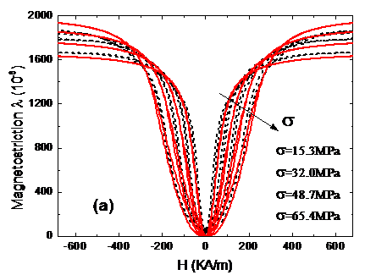
本文模型
Calkins et.al.2000
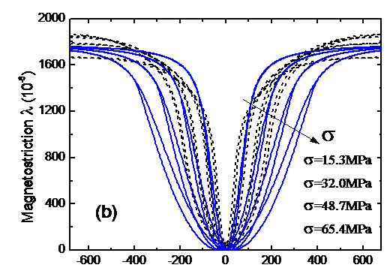
不同预压力下的磁致伸缩应变
2.构建了包含电磁场、变形场、变温场、涡流场边值问题的力-磁-热-电（涡电流）多物理场耦合的动力学模型,实现超磁致伸缩制动器响应的定量预测。
（1）相对于已有模型可以更准确刻画实验中应变回线随激励磁场频率的增大而出现的“反转”现象，并揭示磁滞损耗对磁致伸缩材料动态力学响应的影响。(Journal of Applied Physics, 2011, 110, 093908)
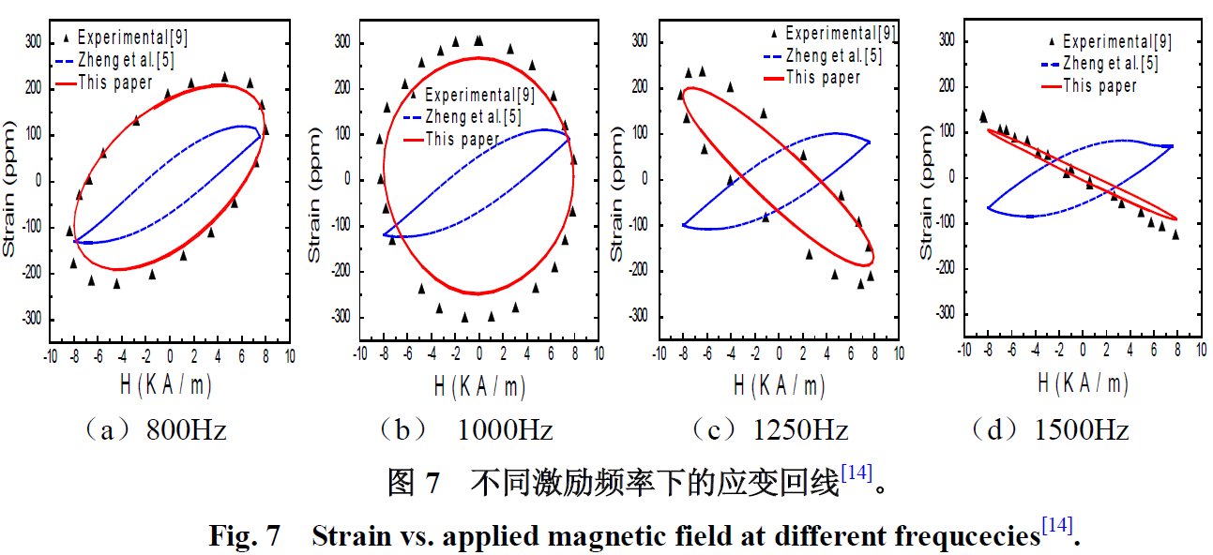
有偏场时不同激励下的应变回线
（2）相对于已有模型，可以定量预测磁致伸缩棒在外磁场、应力、温度加载下的共振频率漂移规律；揭示在不同偏磁场区域内，制动器共振频率的温度敏感性。(Smart Materials and Structures, 2012, 21(4), 45020- 45026)
本文模型对Terfenol-D预测结果
Fe₆₆Co₁₈Si₁B₁₅实验结果
Duenas模型对Terfenol-D预测结果
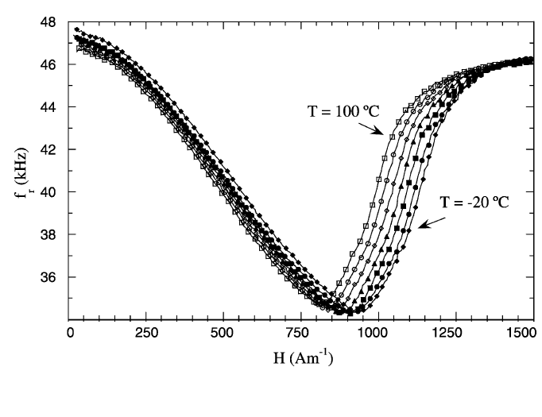

不同环境温度下共振频率随磁场的变化

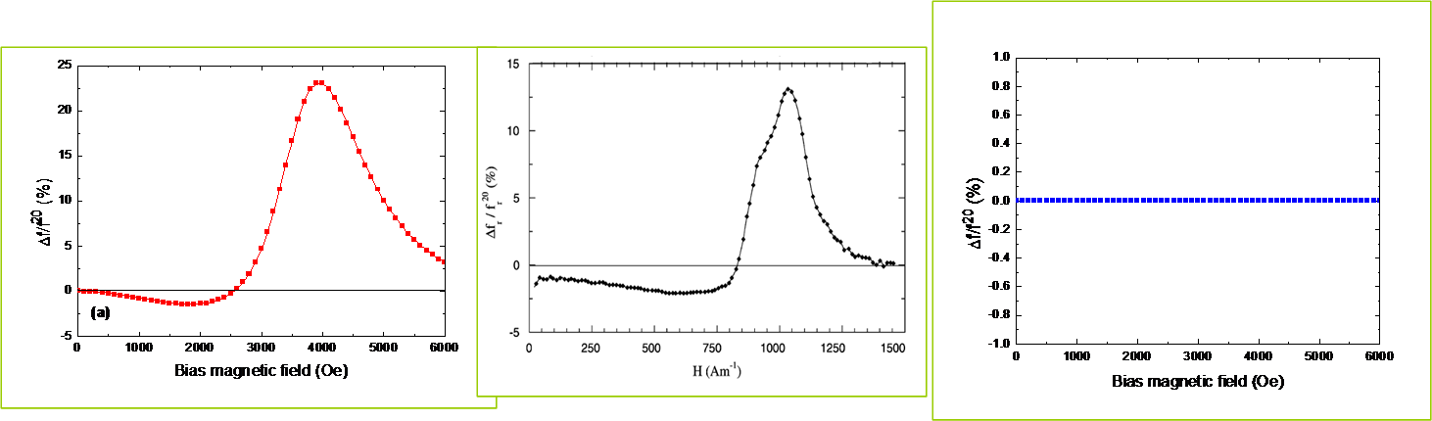
温度敏感系数随磁场的变化
3 针对超导块材和薄膜中的裂纹问题，研究了裂纹尖端电流分布的不同模式及应力强度因子的变化规律；基于复变函数的方法，预测了裂纹尖端电流的分布规律和奇异性；考虑了裂纹尖端无奇异性时裂纹对电流分布的影响。（Zeng, Yong and Zhou, 2011, Journal of Applied Physics, 109: 093920）
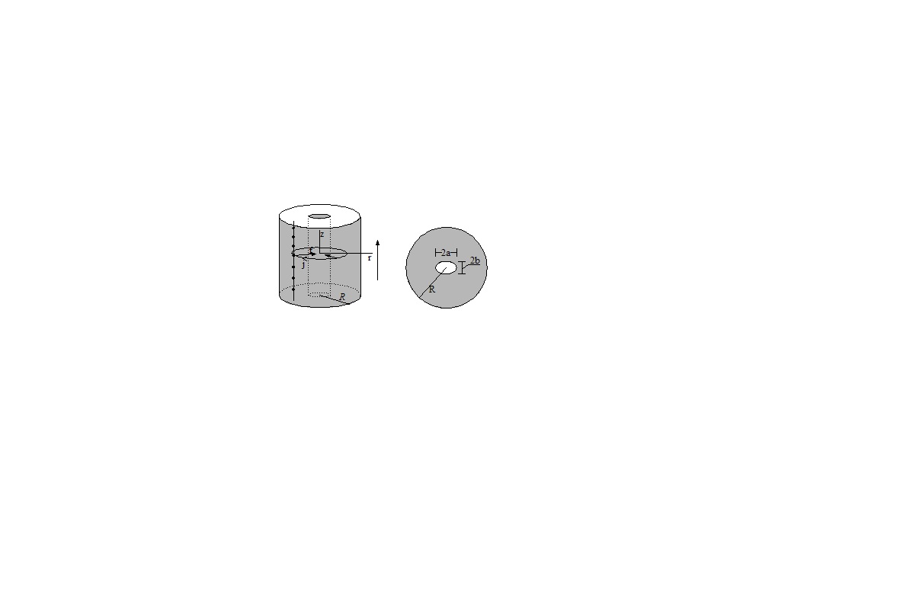
B_{a}

(a)

含空洞的超导块材
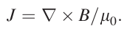
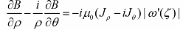
Bean模型
Maxwell方程

裂纹尖端电流分布的不同模式
(1)越远离裂纹影响越小,在尖端处呈现奇异性；
(2)尖端电流为-1次奇异性,不同于传统应力强度因子的-1/2次；
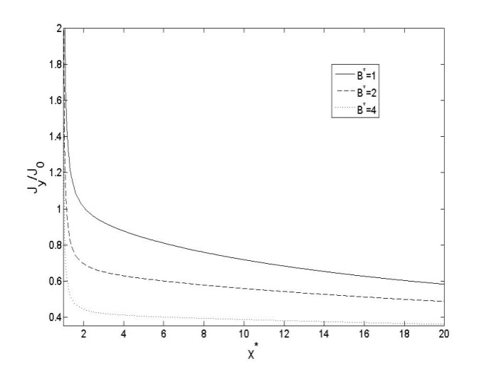

裂纹尖端电流密度分布
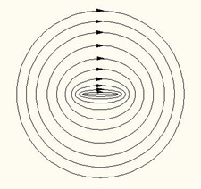
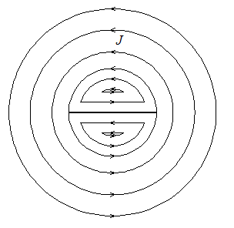

裂纹尖端电流有奇异性 裂纹尖端电流无奇异性
电流密度不呈现奇异性，电流密度沿裂纹尖端均匀分布。

无奇异性时超导块材内的磁场分布
超导电流非奇异模式的断裂特性理论研究----边缘裂纹（Yong, Zhou, 2011, Journal of Applied Physics, 110: 063924. ）

外磁场仍然是影响应力强度因子的重要因素；
场冷却和零场冷却条件下，材料参数对应力强度因子的影响规律并不相同
(b)
含孔洞的超导块材
4 针对超导材料中的力-电耦合行为，研究了力学变形对超导电性的相互作用，通过变分法得到了变形超导体中的本构关系；初步揭示了力学变形对临界电流密度影响的物理机制。
G-L自由能：

修正后的G-L自由能（Lipavsky et al, Phys. Rev. B 78, 174516, 2008）：

利用变分法可得G-L方程：
临界电流密度的表达式：

超导薄膜变形对临界电流密度影响的理论研究
理论结果与实验的比较: 变形对临界电流密度影响呈对称性特征, 实验结果得到该理论的良好定量揭示!（Yong, Xue and Zhou, 2011, Journal of Applied Physics, 110:033905）
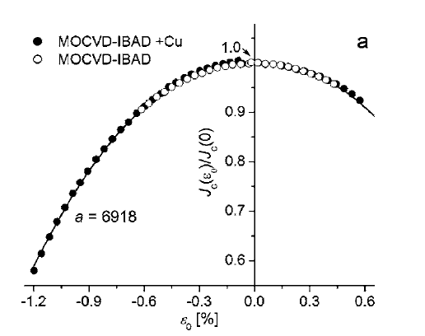
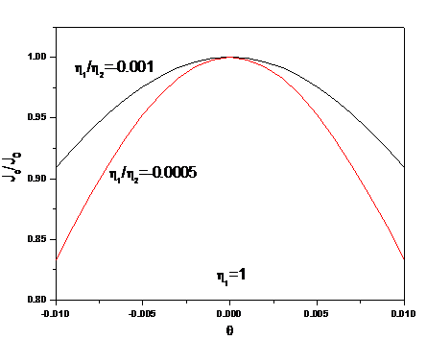
理论结果: van der Laan and Ekin, Appl Phys Lett 90, 052006 (2007)
实验结果: van der Laan and Ekin, Appl Phys Lett 90, 052006 (2007)

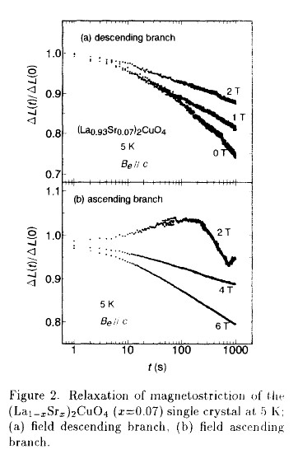
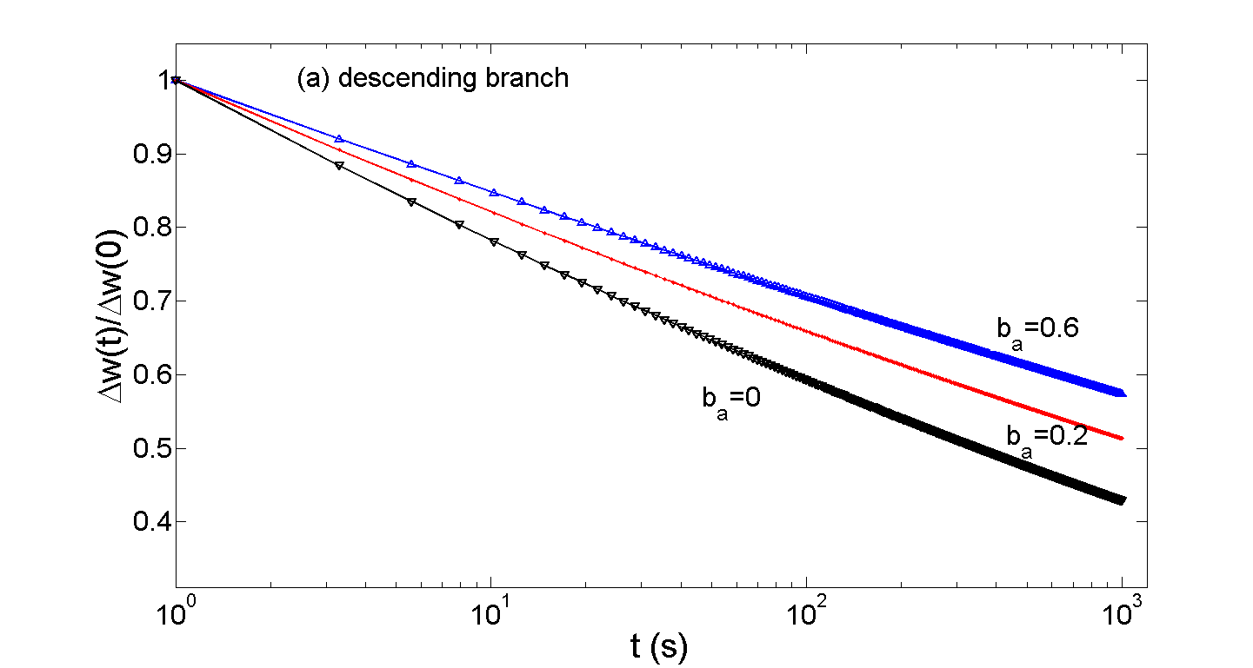

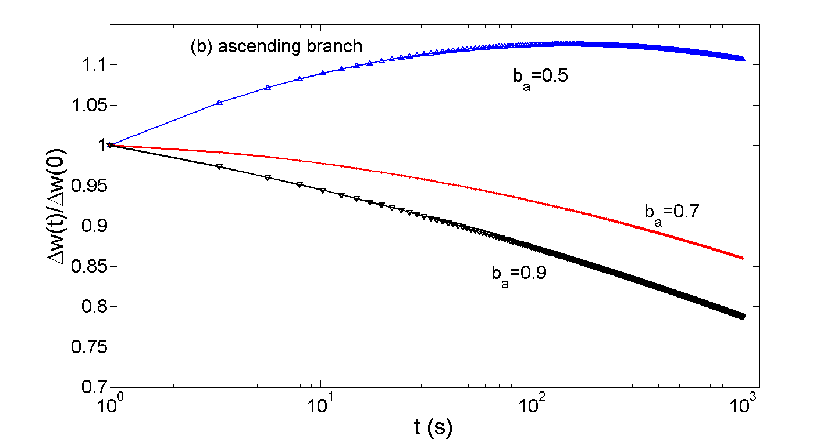

针对磁场上升和下降过程中的磁通蠕动行为，定性描述了磁场变化过程中的磁致
针对磁场上升和下降过程中的磁通蠕动行为，定性描述了磁场变化过程中的磁致伸缩与时间变化的关系，所得结果与实验吻合较好。（Yong, Zhou, 2011, Journal of Applied Physics, 109, 073902）
5 超导块材热应力实验测试——已有超导材料受力分析均不考虑冷却过程中的热应力（Zhang, Yue, Zhou and Zhou 2012, Journal of Superconductivity Novel Magnetism ,Accepted）
轴向应力存在先拉后压的转变过程，且随降温速度增大而增大，最大可达40MPa，最大压应力超过700MPa。
减小降温速率，会降低冷却过程超导体破坏的可能性。
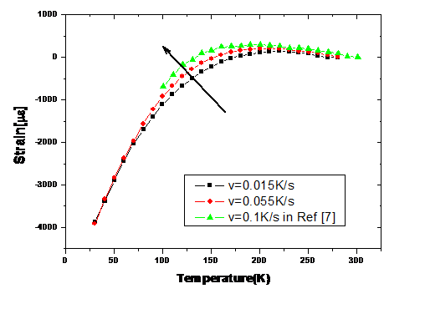

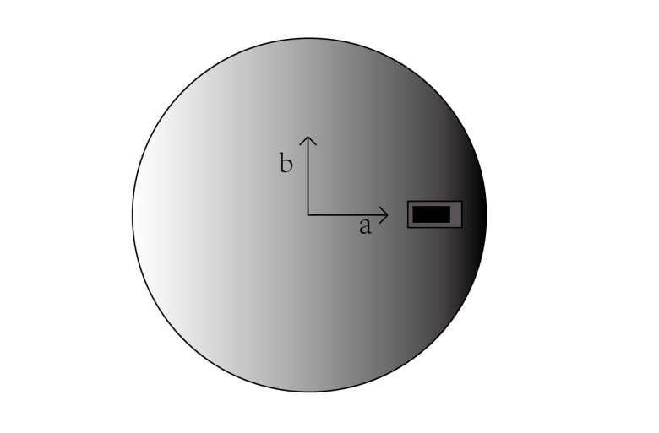
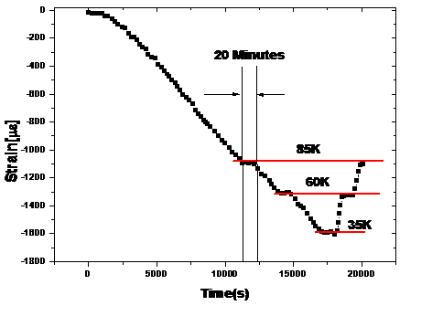

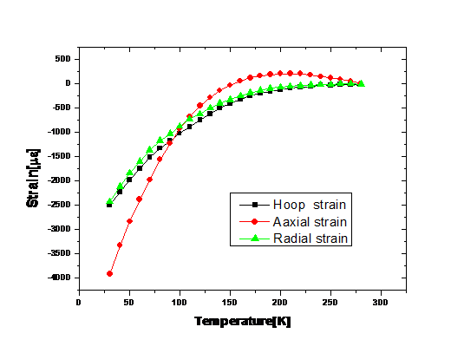

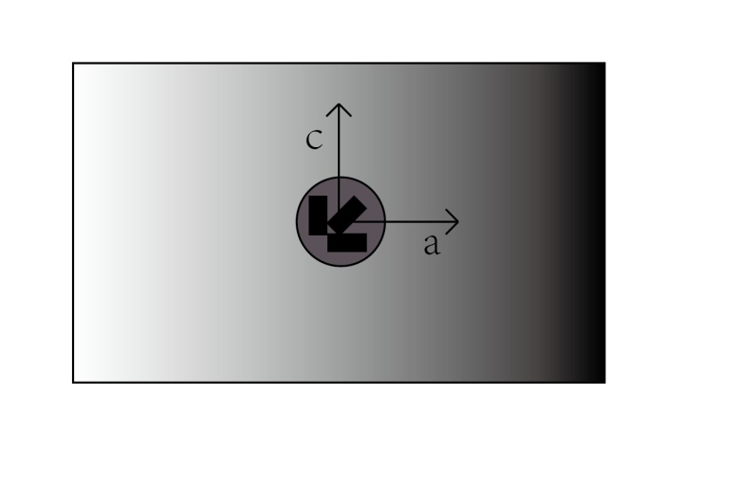

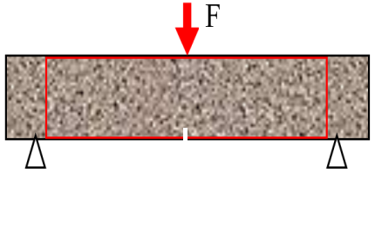
6 超导块材动态断裂特征实验研究——已有静态分析难以了解和掌握裂纹尖端应力场特性，及材料动态断裂速度规律，该研究为材料制备及宏观应用提供基础数据。
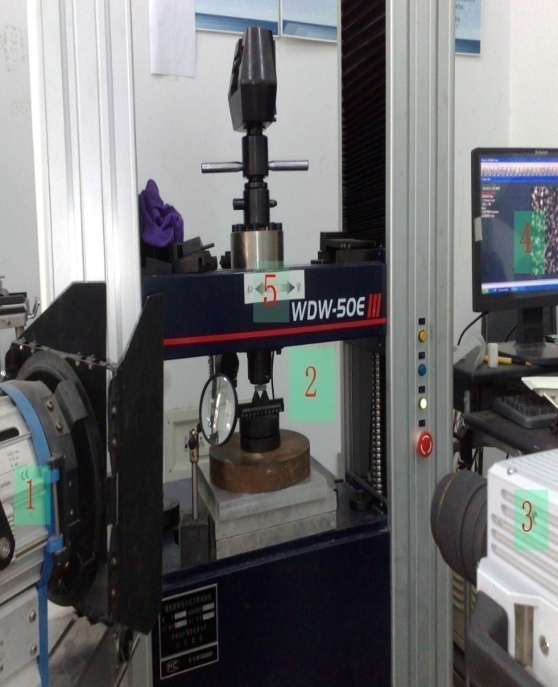

三点弯实验示意图
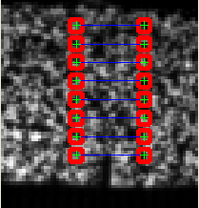

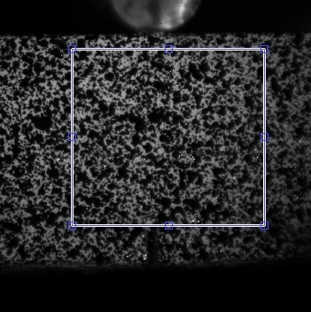

计算裂纹扩展速度
裂纹前端计算区域示意图
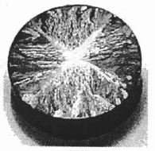
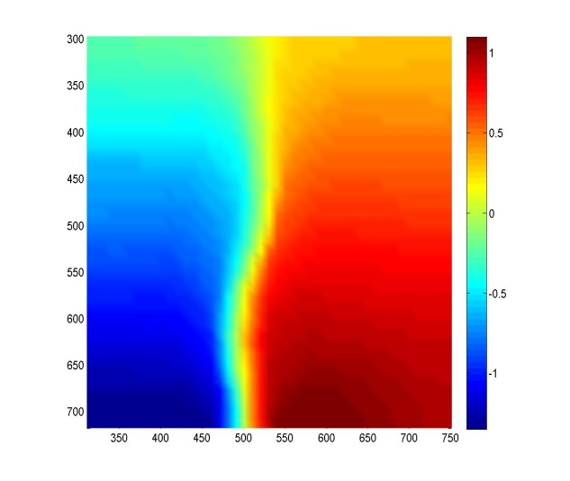
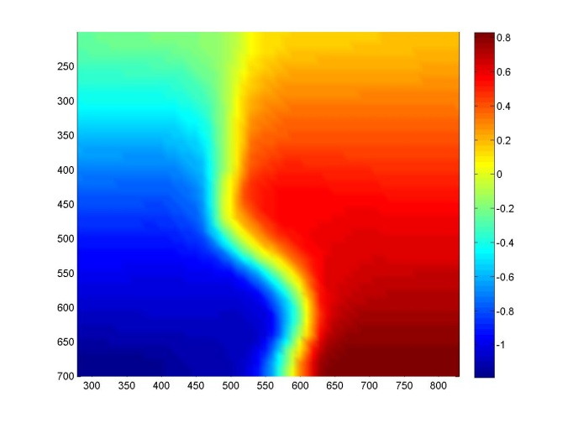

裂纹扩展166微秒时尖端位移场(a) 沿ab方向；(b)沿c方向

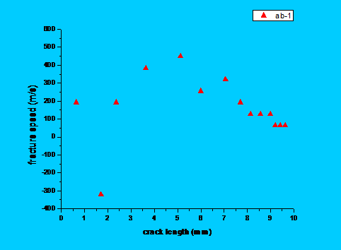
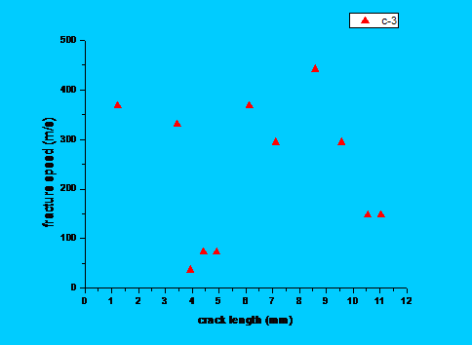
裂纹扩展速度与裂纹长度的关系(a) 沿ab方向；(b)沿c方向
裂纹沿ab面内平均扩展速度200m/s，沿着c轴略低于其值；
两个方向的断裂韧性为1.77-2.05
Zhang et al, 2012, Supercond. Sci. Tech (Under Review)
二、近地层风沙环境力学
1.对甘肃民勤地区的15场沙尘暴过程进行了不同频率的梯度、实时同步（风速、温度、湿度、粉尘浓度、 输沙强度、风沙电场）观测 (测量数据总时间长度330小时，雷诺数：107-108 ）——尚未见国内外类似报道
- 测量内容
近地表50m高度内同步风速
测量高度：5个高度(8m、6m、32m、47m、50m)三维同步数据
测量频率：50Hz
- 近地表2m高度内同步风速
测量高度：4个高度(0.15m,0.5m,1.0m,2.0m)同步数据
测量频率：1Hz
- 粉尘(PM10)浓度
测量高度：与风速同高度
测量频率：0.2Hz

场次 | 持续时间 hour | 最大风速 m/s | 场次 | 持续时间 hour | 最大风速 m/s
1 | 16 | 15.8 | 9 | 23 | 20.9
2 | 8 | 9.5 | 10 | 17 | 14.4
3 | 14 | 14.4 | 11 | 9 | 15.8
4 | 11 | 11.0 | 12 | 17 | 14.6
5 | 8 | 12.3 | 13 | 12 | 11.1
6 | 8 | 10.8 | 14 | 13 | 11.5
7 | 10 | 11.4 | 15 | 8 | 6.8
8 | 6 | 11.3
以8m时均风速>10m/s为判断标准
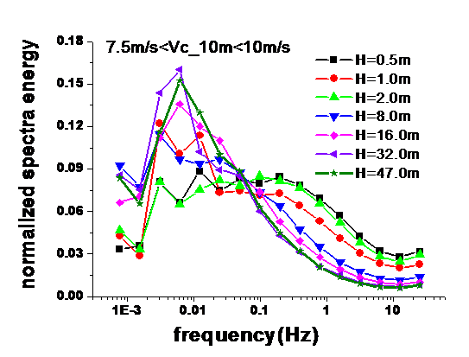
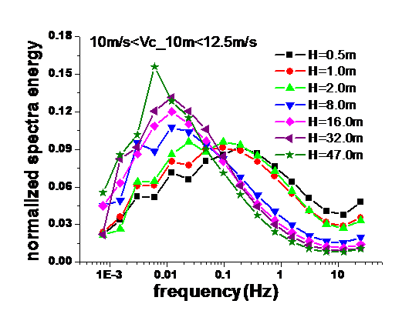
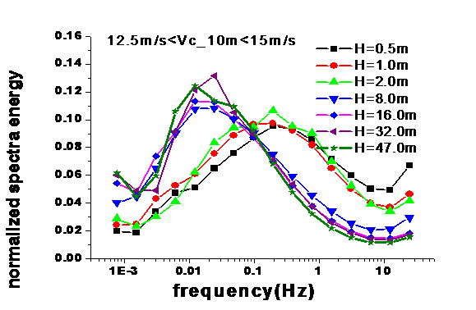
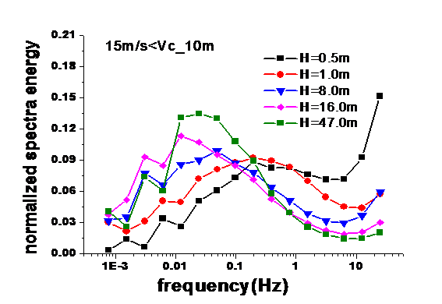

H<2米：频率：0.1～0.2Hz， 流向尺度平均约为：50～200m，约 0.5-2 δ 对应LSMs
H>8米：频率0.003～0.01Hz，流向尺度平均约为：600～1500m， 约6-15δ 对应VLSMs
发现：民勤地区沙尘暴平稳阶段在8-47高度内存在流向尺度约6-15倍对数区厚度的VLSMs，在低于2m范围内存在流向尺度约0.5~2倍对数区厚度的LSMs。

12.5m/s<Vc_10m<15m/s
不同来流风速下流向风速归一化能量谱随高度的变化
存在过渡区，其位置离壁面高度约 2-8m
发现：LSMs和VLSMs在各自的高度范围内频率基本不随高度变化
LSMs和VLSMs的流向尺度在各自的区域内都随高度对数线性增长(缓慢)
Monty(2007),z<0.15R,按线性增长，z>0.15R,以更快速度增长
del Alamo et al.(2004)，Tomkins & Adrian (2003)则认为在整个对数区以线性增长
（1） 给出了沙尘暴中流向大小尺度运动之间的关系
- 同一高度处，大尺度运动滞后于小尺度运动出现
- 越远离壁面，滞后越明显，与Guala et al.(2011)实验结果定性一致（ABL，Re=106）
- Re=107，大涡与小涡的相互作用从地表一直延伸到16m，而不仅是“发生在近地表y+~O(103)以下区域”（约0.3m, Guala et al.,2011 ）
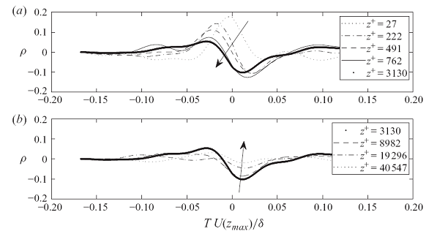
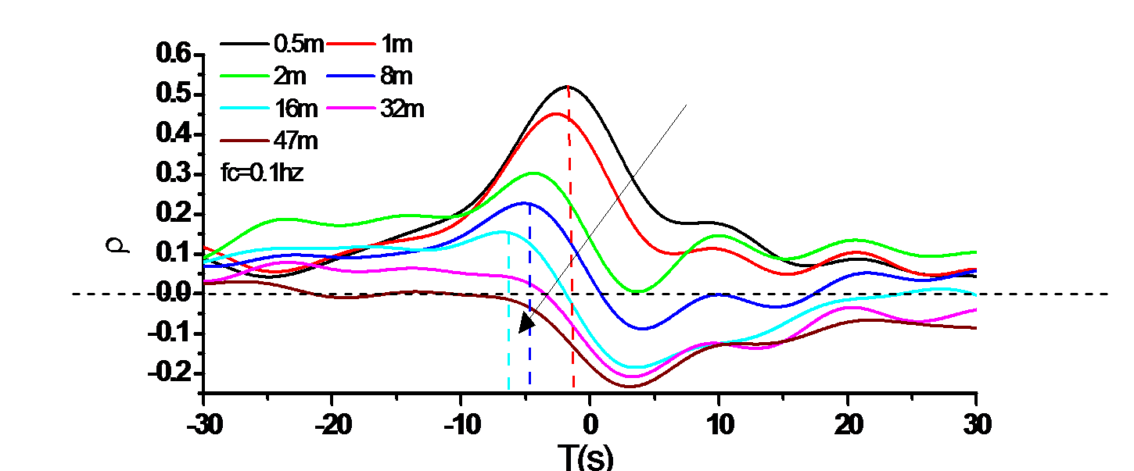

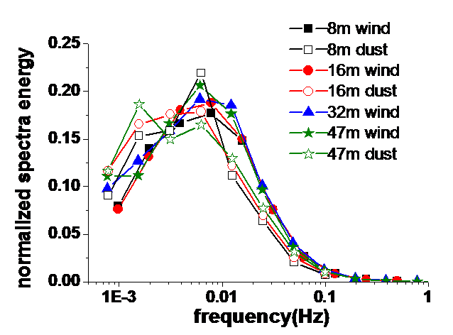
（2）VLSMs对悬浮颗粒（粒径<10um）输运的影响
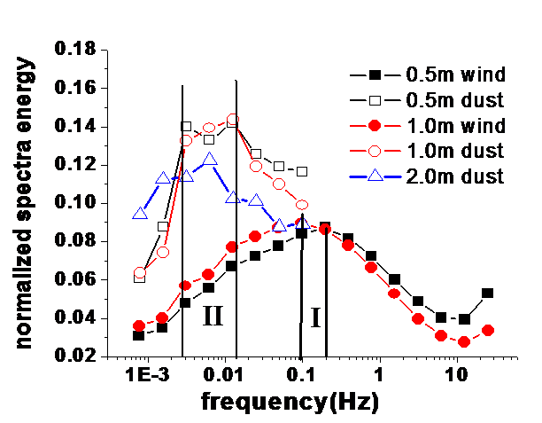
- 8米以上PM10质量浓度存在相干结构且与该区域流场VLSMs流向的时间频率基本一致，而2米以下的PM10质量浓度并未表现出与LSMs相应的一致性，却在与VLSMs流向的时间频率上表现出一个不显著的峰值。
- 由此表明含能很大的VLSMs对8米以上的PM10颗粒的输运确实起到了主导性的影响，且同时影响了2m以下区域的沙尘运动。
2.建立了二维风沙运动模型，运用较以往更为合理的数值方法对风沙流进行了定量分析，获得了风沙流的饱和时间、饱和长度以及最大侵蚀位置等风沙流特征。（Ma and Zheng, The fluctuation property of blown sand particles and the wind-sand flow evolution studied by numerical methodEur. Phys. J. E (2011) 34: 54）
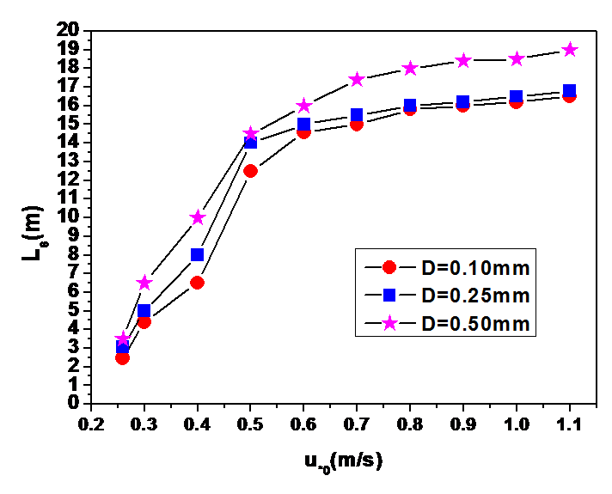
3. 改进Mie理论求解局部带电圆球形沙粒的电磁散射特性，并与基于Rayleigh近似所得到的颗粒散射场强分布进行比较,首次解释了卫星遥感反演沙尘暴结构中实测值与理论模拟不完全相符的现象，并可用于对沙粒表面静电荷的分布形式进行实验确定。（Zhou et al.，2005）
Rayleigh近似求解

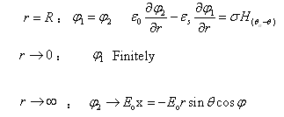

改进的Mie理论求解
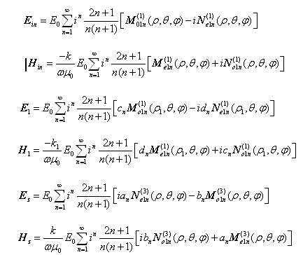

本文模型
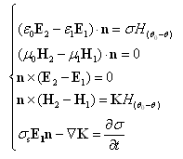

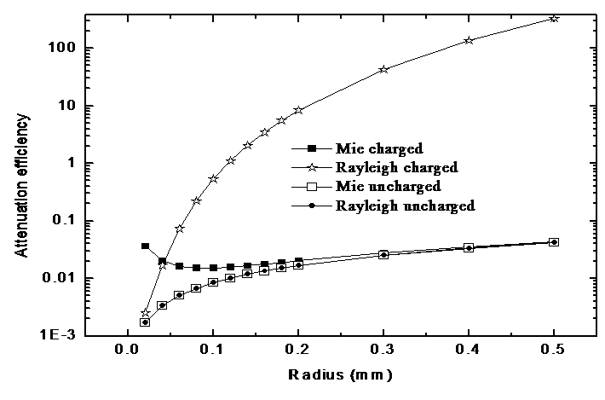
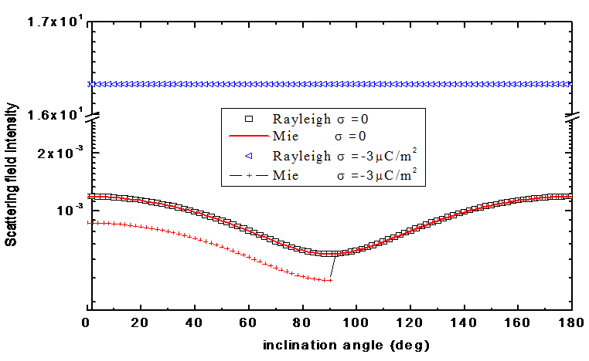
颗粒半径对其消光效率的影响
局部带电对散射场强分布状态影响

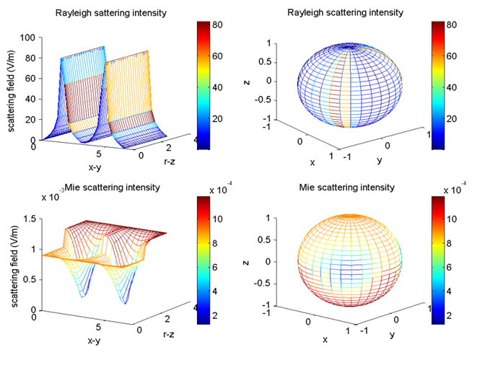

局部带电对散射场强三维分布状态影响

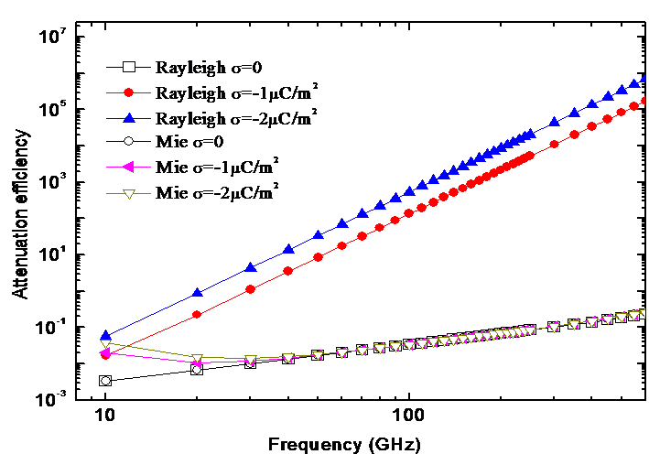

入射波频率对颗粒消光特性影响

三、斜冲击下颗粒介质动力学及标度律的研究
冲击作用下颗粒介质冲击坑的标度律是目前颗粒介质研究中一个非常重要的问题，而斜冲击问题研究相对较少，尤其缺乏冲击坑形态及冲击物嵌入深度与冲击初始条件之间的标度关系。通过对颗粒介质冲击问题尤其是斜冲击问题的离散动力学模拟，可以方便的给出一些实验方法难以测量的力学或物理量，这对深入了解冲击坑的形成过程以及其中蕴含的标度律是一个非常重要的方法。
颗粒运动的控制方程为：
法向接触力：
切向接触力：
滚动接触力矩
外力和外力矩
1.水平和垂直冲击深度与速度的尺度关系
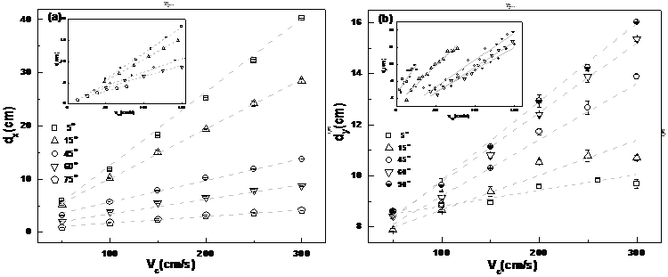

冲击深度与速度呈线性关系，与垂直冲击类似

2.冲击时间与速度的尺度关系
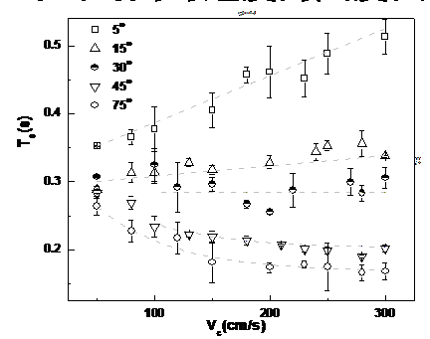

不同的冲击角度下，冲击时间与速度的尺度关系发生定性改变
3.力模型的建立
颗粒介质对冲击颗粒的反作用力主要受速度和深度这两个变量的影响，且这两个因素是相互独立的函数，模型中的垂向受力仅对冲击角度大于临界角度时成立。（Eur. Phys. J. E ,2012, 35: 7）
四、古遗址的多场耦合劣化机理
惯性拖曳力项
库伦摩擦项
库伦摩擦项
惯性拖曳力项
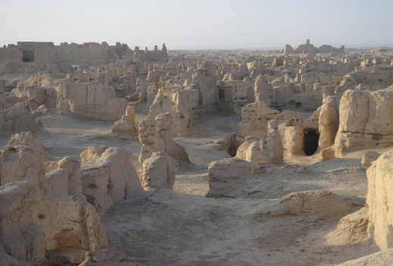
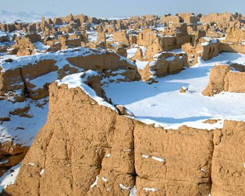
1.构建了水-热-盐多物理场耦合的劣化模型, 分析土遗址对自然环境因子的响应机制，实现土遗址劣化的定量预测。（岩土力学.2011.32(2):347-355; 2011.32(8):2267-2273.)
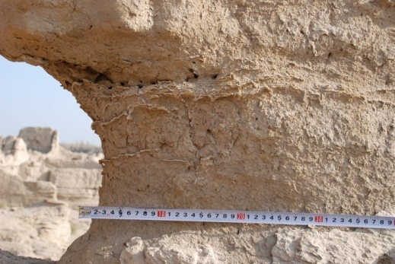
土遗址
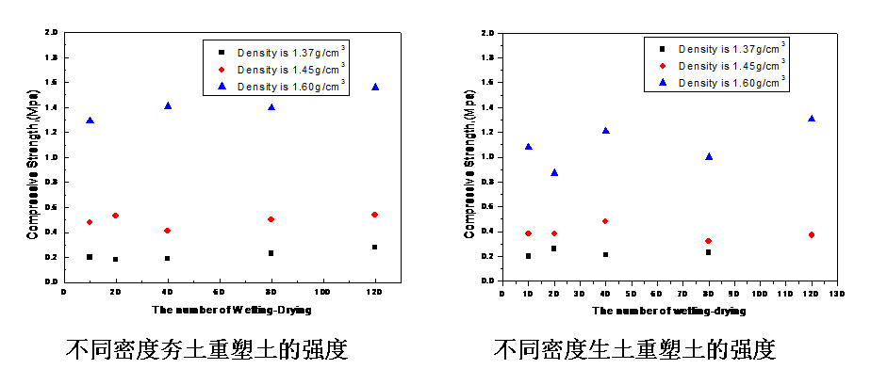
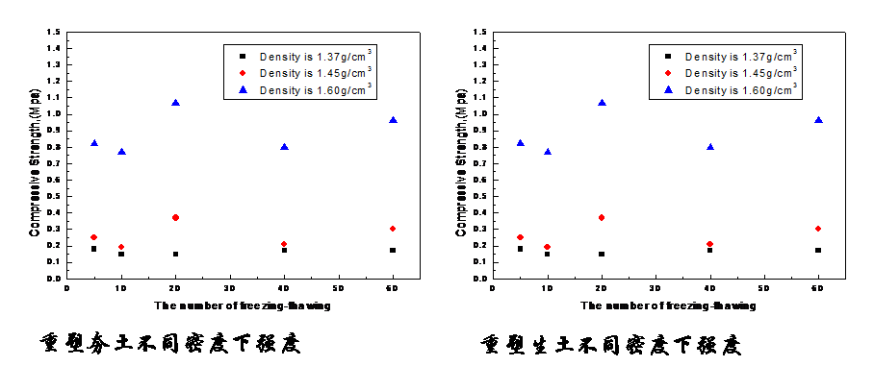
2.构建了水-热-盐多物理场耦合的劣化模型, 分析自然环境因子的对壁画劣化作用机理，建立环境因子对壁画存在干扰模式，实现壁画劣化的定量预测。（Journal of Zhejiang University SCIENCE A ，2012 Vol.13 No.3 P.208-218）

Air temperatures and relative humidity monitored in and out of Cave 85 in 2006
Air temperatures and relative humidity monitored in and out of Caves 85 on Jul 1 (0 am-24 am), 2006

Air temperatures and relative humidity monitored in and out of Cave 85 on Feb 1(0 am-24 am), 2006
Air temperatures and relative humidity monitored in and out of Cave 85 on Feb 1(0 am-24 am), 2006

Weight changes of coarse plaster at 25 ºC
Weight changes of coarse plaster (CP) at the temperature cycle from 20ºC to 32 ºC during low RH

五、混合型缓冲回填材料
选择内蒙古高庙子膨润土为主料，添加不同比例石英砂，测试膨润土-石英砂混合物的水理性质、力学性质、压实性质、渗透性质，优化出我国缓冲回填材料的基本物质组成。 （Nuclear Engineering and Design, 2012, 242: 115-123）

六、非线性系统定量求解方法
非线性系统的定量求解技术是非线性科学中的一个基础性课题，提出了小波算法,获得了拟求解问题中非线性项小波展开系数的显式表征格式，克服了已有求解过程中舍去的高阶项干扰低阶近似解的求解，和解在边界附近易产生跳跃失稳的难题,所得解的精度及计算效率并不依赖于系统非线性的强弱。
（Zhou, Wang, Wang, Liu, A wavelet numerical method for solving nonlinear fractional vibration, diffusion and wave equations, Computer Modeling in Engineering & Sciences, 2011. 77(2): 137-160.
Liu, Zhou, Zheng, Wang, Charging efficiency improvement by structuring lithium battery electrodes, Journal of Applied Physics, 2012, 111:114303
Wang, Wang, Zhou, A wavelet approach for active-passive vibration control of laminated plates, Acta Mechanica Sinica, 2012. 28(2): 1-12）

一维Bratu方程的小波数值解误差分布

七、生物力学和组织工程研究
围绕理解一些重要疾病的发病和发展机理（如癌症和艾滋病），和研究这些重大疾病的治疗和预防方法，从理论与实验的角度开展了细胞与外基质或其他细胞的相互作用，病毒与细胞的相互作用，及亚细胞结构的生物力学等研究。（Liu, Zhou, Gao, Wang, Anomalous Flexural Behaviors of Microtubules, Biophysical Journal, 2012, 102(8): 1793-1803
Li, Liu, Zhou, Wang, On Resistance to Virus Entry into Host Cells, Biophysical Journal, 2012, 102(9): 2230-2233）
理论预测值与实验结果在定量上取得了高度的一致，完美的诠释了实验测定值为何极为分散这一长期困扰研究人员的反常现象，揭示了微管持续长度随几何长度的依赖关系和引起这一反常现实的内在原因，以及微管这一独特的力学性能在细胞有丝分裂中的生理学意义。

理论预测的微管持续长度与实验结果比较

有丝分裂后期示意图

